Анализ
воспитательной работы
МКОУ «Аверьяновская СОШ»
за 1 полугодие 2019-2020 уч.г.

1. Деятельность классных руководителей в воспитательном процессе.
На конец 1 полугодия в 2019-20 учебном году в школе 33 классных комплекта, количество учащихся составляет 692 человека.
В МКОУ «Аверьяновская СОШ» воспитательную работу с учащимися проводили:
- В 1- 4 классах -12 классных руководителей;
- В 5 -9 классах - 13;
- В 10 -11 классах - 2;
- 14 руководителей внеурочной деятельности;
- Заместитель директора по ВР;
- психолог школы;
- библиотекарь;
- социальный педагог школы.
Классный руководитель – непосредственный и основной организатор воспитательной работы в школе, именно он создаёт психологический комфорт и условия, в которых дети могут себя по-настоящему раскрыть и творчески реализовать.
В течение первого полугодия с целью контроля над исполнением плана ВР и ознакомлением с системой мероприятий, внеурочных занятий и классных часов, их содержанием и соответствием потребностям и интересам учащихся, качеством подготовки заместителем директора по ВР было посещено 17 классных часов, занятий, встреч и мероприятий, проходивших в 1- 11 классах.
Классные часы проводились классными руководителями в соответствии с планом воспитательной работы класса, планом воспитательной работы школы.
Тематика классных часов соответствовала основным направлениям воспитательной работы. Тематика классных часов соответствовала возрастным и психологическим особенностям обучающихся, учитывала их интересы и потребности.
Классные руководители своевременно готовились к проведению классного часа и при подготовке использовали материалы классных часов из методических сборников, либо сами разрабатывали сценарии классных часов, мультимедийные презентации, отрывки из мультипликационных и художественных фильмов.
При проведении классного часа классные руководители ставили перед учащимися цель и задачи классного часа, убедительно и эмоционально себя вели, контролируя ситуацию в классе, поддерживали рабочую, доброжелательную атмосферу в классе, рационально использовали отведенное время. Классные часы сопровождались наглядными иллюстративными материалами, мультимедийными презентациями, тестовым материалом, имели музыкальное сопровождение. Основными формами проведения классного часа были беседа, соревнование, групповая работа, диспут.
В 3а, 3б, 5г, 8а, 9а, 9б классах отмечалась совместная деятельность педагогов и учащихся по подготовке и проведению классных часов. Учащиеся самостоятельно готовили выступления по тем или иным вопросам, были ведущими, высказывали своё мнение на обсуждаемую проблему, искали способы решения конфликта, проблемных ситуаций, поставленных задач.
Важной составляющей воспитательной работы классе является участие класса в общешкольных и районных мероприятиях. Это позволяет четко определить место классного коллектива в общей системе учебно-воспитательного процесса в школе, а так же способствует:
- повышению уровня общительности каждого в отдельности;
- развитию личностных качеств учащихся, направленных на благо коллектив в целом;
- осознанию того факта, что классный коллектив является неотъемлемой частью школьного коллектива.
Активными участниками воспитательной деятельности в первом полугодии 2019-20 уч.г. являлись 1 «а», 1 «в», 2 «б», 3 «а», 3 «б», 4 «в», 5 «а», 5 «в», 8 «а», 9 «а», 9 «б», 10, 11 классы.
Повышению методического уровня классных руководителей, осмыслению их творческого роста и профессиональной карьеры, осуществлению дифференцированного подхода к организации методической работы занималось методическое объединение классных руководителей.
Цель: повышение методического уровня классных руководителей, осмысление их творческого роста и профессиональной карьеры.
Задачи:
- Оказание помощи классному руководителю в совершенствовании форм и методов организации воспитательной работы в условиях перехода на ФГОС в основной школе. - Формирование у классных руководителей теоретической и практической базы для моделирования воспитательной программы класса в условиях перехода на ФГОС в основной школе. – Продолжить работу классным руководителям по созданию и ведению Портфолио учащихся на всех возрастных ступенях. - Изучение и обобщение опыта работы классных руководителей. – Пропагандировать активное использование учащимися и родителями ИС «Дневник.ру»
Основными формами работы МО являются:
- теоретическое заседание
- семинар- практикум
- презентация опыта работы классного руководителя
- консультация.
Методическое объединение классных руководителей в первом полугодии 2019-2020 уч.г. работало над темой «Личностно – ориентированное развитие и воспитание учащихся». Было проведено 2 заседания, согласно плану работы. Рассматривались вопросы:
- Ведение документации классными руководителями.
- Утверждение планов воспитательной работы класса.
- Составление графика проведения открытых классных часов.
- Должностные обязанности классного руководителя.
- Доклад «Здоровьесберегающие технологии в воспитательном процессе».
- Работа классных руководителей по предупреждению детского дорожно – транспортного травматизма
- Система работы классных руководителей с родителями учащихся.
- Работа классных руководителей по предотвращению употребления ПАВ, профилактика наркомании, табакокурения и алкоголизма.

На заседаниях с докладами выступали заместитель директора по ВР Магомедова А.Т., заместитель директора по УВР Аюбова Р.С., психолог школы Исакова И. Ж., социальный педагог Махтаев И. Ш., классные руководители 1-11 классов.
В конце полугодия проведен мониторинг деятельности классных руководителей, который призван содействовать повышению эффективности работы классных руководителей в регионе путем нормирования деятельности и формирования общественно-государственного механизма оценивания.
В ходе мониторинга эффективности деятельности классного руководителя получены следующие результаты:
Уровень эффективности
Основными проблемами являются:
- Самоуправление в классе существует лишь формально, не выполняя своей воспитательной роли, не обеспечивая самоорганизацию деятельности учащихся, защиты их интересов. Работа в сфере развития самоуправления учащихся ведется эпизодически.
Исходя из результатов, можно сделать следующие выводы об эффективности деятельности классного руководителя по организации воспитательного процесса:
- В целом наблюдается стабильность уровня эффективности воспитательного процесса.
- Выявляются проблемы, требующие принятия управленческих решений: о развитии самоуправления в коллективах, о путях формирования мотивации, о дальнейшем повышении уровня воспитанности, о дальнейшей работе по повышению профессионального мастерства педагогов, формирования системы отслеживания эффективности работы с классом.

Нравственное воспитание
Нравственное воспитание школьников по-прежнему является одним из приоритетных и государственно-важных направлений воспитательной работы.
Классные руководители создавали условия и работали над формированием и развитием у учащихся нравственных качеств. Работа велась по ряду направлений нравственного воспитания: гражданско-патриотическое, нравственно - правовое, эстетическое, экологическое и другие.
Гражданско-патриотическое воспитание
В формировании и развитии полноценной личности учащихся школа ведущую роль отводит деятельности по воспитанию патриотизма и гражданственности, социальной и правовой компетентности учащихся. В течение первого полугодия педагогическим коллективом была проделана большая работа по этому направлению: учащиеся знакомились с символами и атрибутами Российской Федерации, к которым воспитывалось уважение, прививалась любовь к Родине и родному краю, поселку, к родной школе через традиционные школьные дела, районные конкурсы.
В данном направлении педагогическим коллективом была проделана следующая работа:
- разработан общешкольный план воспитательной работы, где запланированы мероприятия гражданско-патриотической направленности;
- классными руководителями внесены в планы ВР классов общешкольные воспитательные мероприятия, а так же собственные классные часы и мероприятия гражданско-патриотической тематики.
Для реализации этого направления были проведены следующие мероприятия и использованы такие формы работы как:
- Классные часы, посвященные государственным символам (герб, гимн, флаг), Дню народного единства, Дню конституции, Дню защитника Отечества и Российской армии, памятным и юбилейным датам ВОВ (блокада Ленинграда, Сталинградская битва, Битва за Москву, Курская битва), «Дни мужества», «Герои – антифашисты», «Конвенция о правах ребенка», «Закон об образовании», «Устав школы. Права и обязанности школьников».
1) 1 сентября после торжественной линейки ребята вместе с классными руководителями отправились в классы, где прошли первые уроки, посвященные теме «Урок Победы»
В ходе проведения уроков Победы учащиеся были ознакомлены с ходом и основными этапами Великой Отечественной войны, известными и неизвестными героями войны, пионерами – героями, нашими земляками, сражавшимися за свободу и независимость нашей Родины, бесчеловечными пытками и тяготами узников концлагерей, неоценимым трудовым подвигом тружеников тыла, трагедиями малых деревень (Хацунь, Матреновка). На уроках Победы звучали стихи, проза и песни военных лет, использовалась хроника того времени, звучали строки из сочинений – размышлений о войне самих учащихся. Учащиеся эмоционально глубоко воспринимали и переживали увиденное и услышанное.
Они пришли к выводу, что необходимо хранить память о тех страшных военных годах, гордиться теми героями, которые рисковали своей жизнью ради мира на Земле, и помнить, что, являясь гражданами своей страны, мы должны любить свою родину, должны уметь защищать Отечество, быть патриотами.

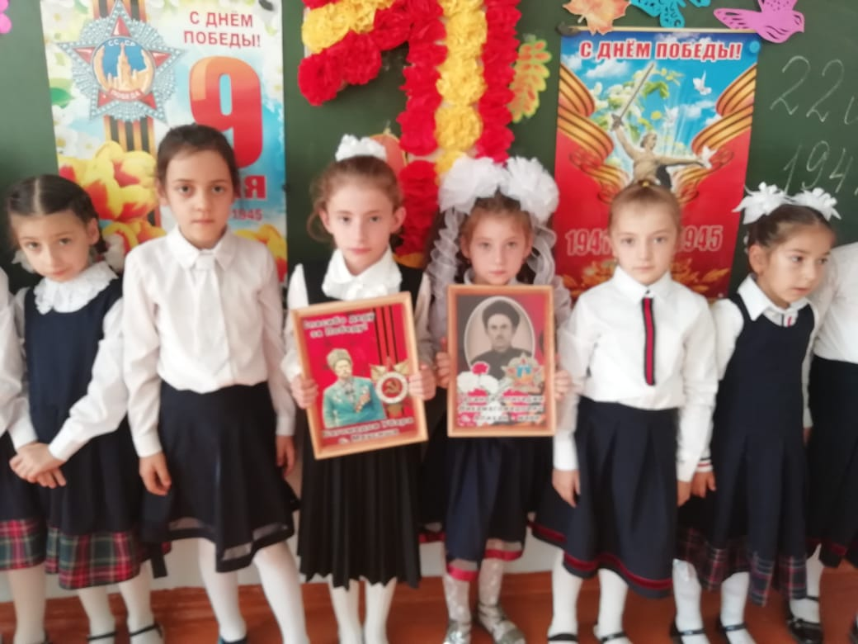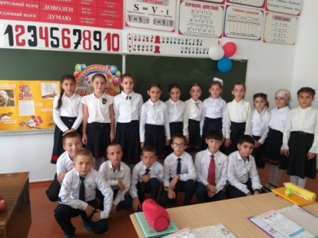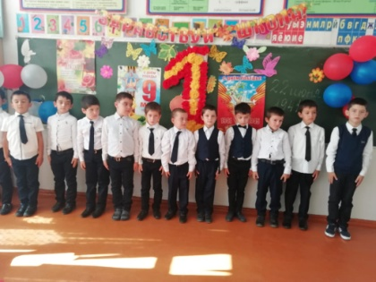

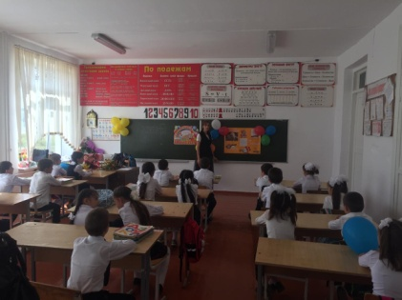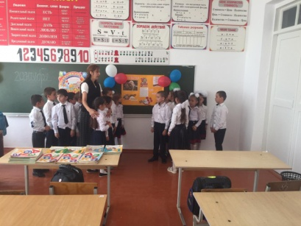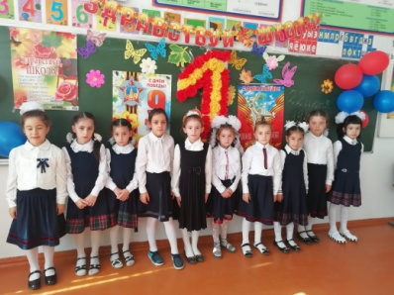

2) 10 сентября в МКОУ «Аверьяновская СОШ» прошел Урок мужества, на тему: «Вклад Осоавиахима в ВОВ» На мероприятии присутствовали:
1.Заместитель начальника Автошколы по учебно-производственной части Аликберу Анатолий Яхьяевич,
2.Инспектор ПДН Новиков Вячеслав Степанович.
В ходе проведения урока мужества, была показана презентации учителем истории Габибуллаевой Джамият Абдулбасировной, она рассказала об исторических событиях Второй Мировой войны. На уроке были затронуты актуальные темы по воспитанию чувства патриотизма и гордости за свое Отечество у подрастающего поколения.
Учащиеся пели песни, читали стихи и почтили память всех неизвестных солдат, защищавших Отечество, которые ценой своей жизни сберегли Родину, и выразили благодарность и уважение к воинской доблести и славе.
Ученики рассказывали, что с началом войны деятельность Осоавиахима складывалась под воздействием военно-стратегической обстановки на фронте, которая диктовала новые приоритеты и существенно расширила направления работы. Под особым контролем Ставки верховного главного командования страны находилась работа по оказанию всемерной помощи фронту и местным жителям, пострадавшим от фашистских оккупантов, и особенно семьям фронтовиков. Неослабное внимание уделялось организации военного обучения членов общества и всего населения, способного носить оружие.
После вероломного нападения фашистской Германии, оборонное Общество внесло весомый вклад в организацию отпора врагу. Деятельность Осоавиахима в каждый из периодов Великой Отечественной войны имела свои особенности. В начальный период войны оборонное Общество активно участвовало в укомплектовании военно-обученны-ми резервами регулярных частей армии, авиации и флота, дивизий народного ополчения и других формирований, а также партизанских отрядов, создаваемых на территории, временно оккупированной врагом. В последующие же периоды перед Обществом встала проблема подготовки в самых широких масштабах военно-обученных резервов для действующей армии, в мобилизации всех сил на оказание помощи фронту и тылу.
В конце мероприятия Анатолий Яхьяевич подарил классному руководителю книгу «ДОСААФ Дагестана» и поблагодарил всех присутствующих за интересный урок.
Закончился урок мужества минутой молчания.

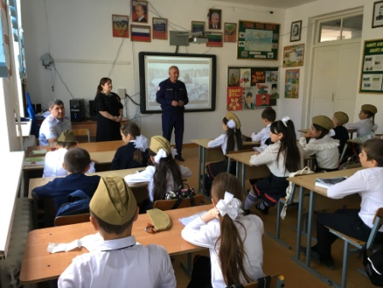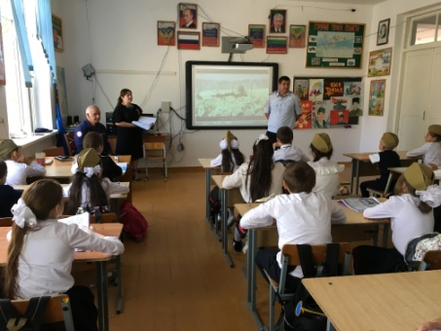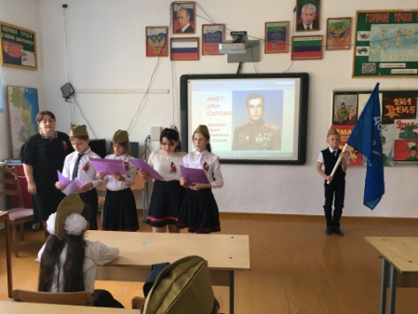

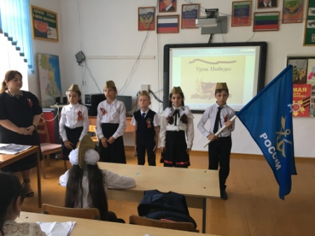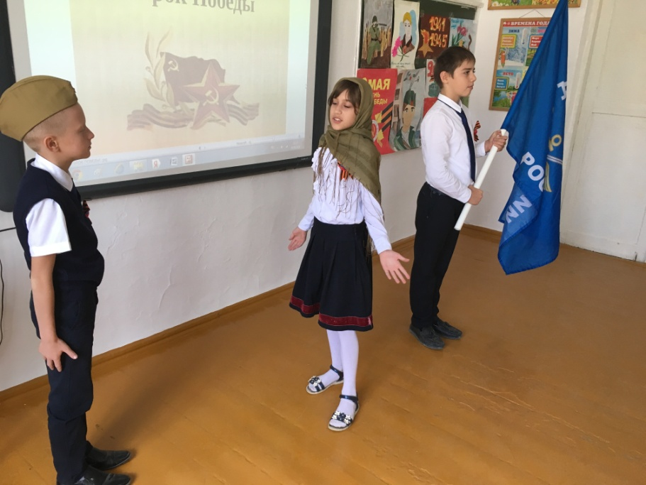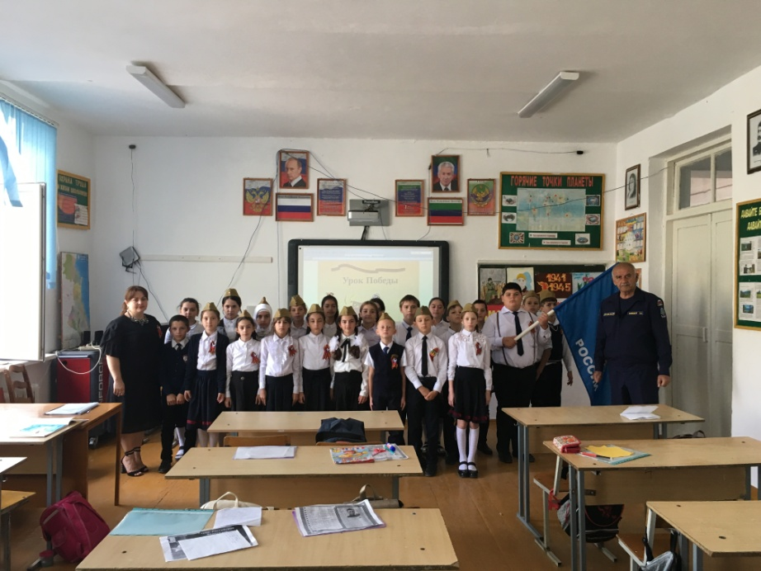

3) 17 сентября в МКОУ «Аверьяновская СОШ» прошла торжественная линейка посвящённая Дню Единства народов Дагестана.
Открыла мероприятие и поздравила учащихся директор школы Махтаева Зарема Омаровна. Она подчеркнула: "Этот праздник символизирует дорогие для каждого из нас ценности братской дружбы, межнационального мира и любви к Родине, свободного духовного развития.
День единства народов Дагестана – это не только дань истории, но и возможность сказать сегодня о том, что мы сильны, когда вместе»
Зарема Омаровна пожелала всем мира, счастья, благополучия, успехов в труде и мирного неба!
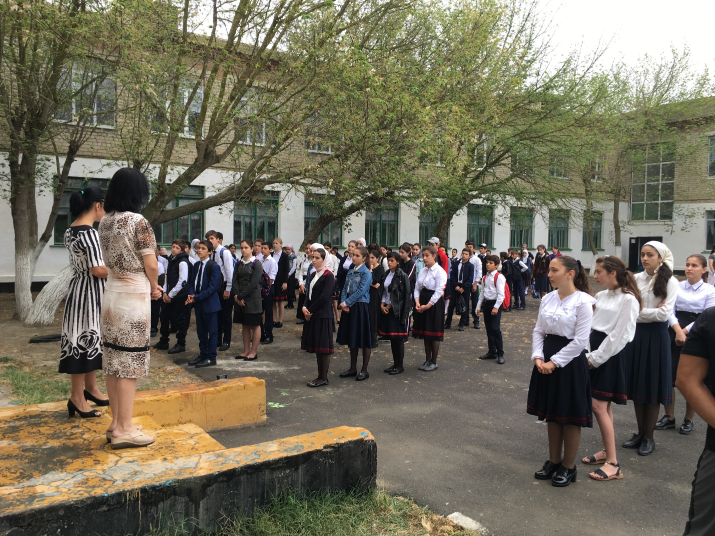

4) 20 сентября в 9:30 в МКОУ «Аверьяновская СОШ» прошел флешмоб "Голубь мира".
Акция проводилась с целью формирования патриотических чувств юных граждан на основе исторических ценностей и роли России в мировой истории; воспитание чувства гордости за свою страну, героическое прошлое своей семьи.
Белый голубь – символ мира. Тем самым, все учащиеся выразили свою благодарность ветеранам, отстоявшим нашу великую Родину в трудные годы войны. Данная акция показала, насколько важен мир для всей планеты, как все мы не хотим войны и будем беречь мир ради себя и ради будущих поколений. Основным атрибутом акции являлся Голубь мира, изготовленный из белой бумаги.
В рамках акции «Голубь мира» в МКОУ «Аверьяновская СОШ» были проведены тематическая общешкольная линейка и классные часы. Учащиеся школы изготовили из бумаги голубей, написали на них свои пожелания мира, счастья, благополучия, добра, здоровья всем ученикам школы, педагогам, родителям и подарили их своим родителям, учителям.
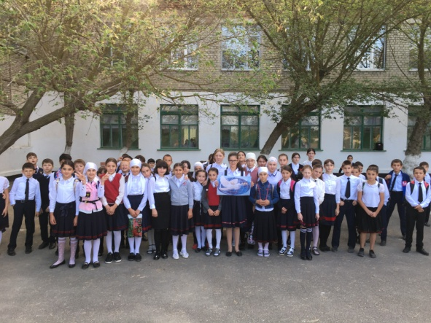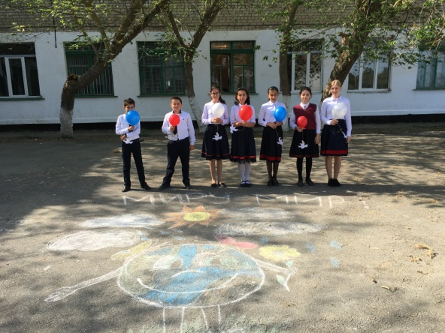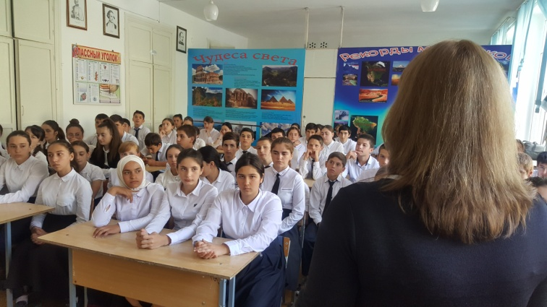

5) 28 сентября в МКОУ «Аверьяновская СОШ» прошел осенний праздник. На дворе слякоть и холодно, а у нас в зале царила теплая, доброжелательная атмосфера. Это мероприятие готовилось задолго до начала празднования: ученики подготовили выставки рисунков «Осень в Дагестане» и выставку поделок «Народы Дагестана». Наш зал украсили красивые декорации: куда не посмотри везде дары осени: тут и овощи, и фрукты, и грибы с ягодами, а под ногами были разбросаны разноцветные листья.
Конкурс проводился среди учеников 5-6 и 7-8 классов. Ребята пели, танцевали, читали стихи на родных языках.
Места были распределены следующим образом:
Среди 5-6 классов первое место заняли учащиеся 6 «б» и 6 «а» класса, второе место досталось 5 «а», 5 «б», 5 «в», 5 «г», 6 «в»;
Среди 7-8 классов, жюри распределило места так:
1 место- 7 «б»,
2 место – 8 «а», 7 «а»,
3 место – 7 «в», 8 «б», 8 «в».
Все дети остались довольными и счастливыми.
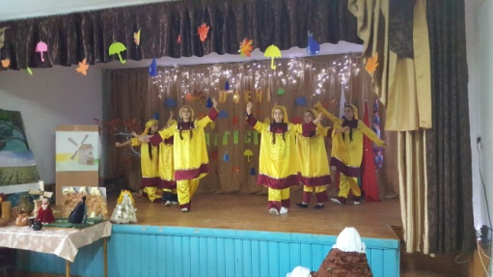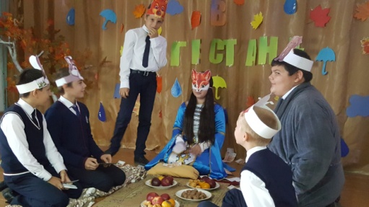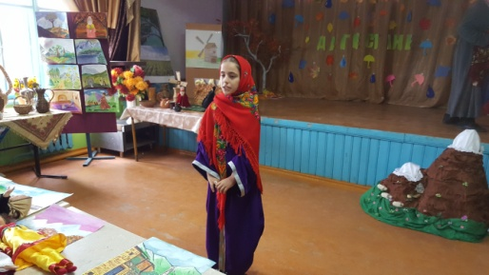
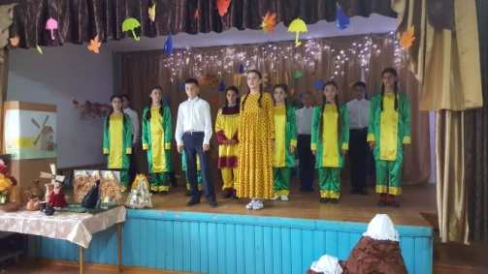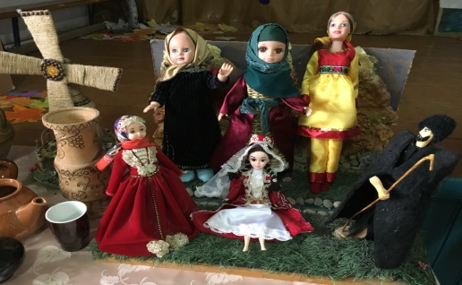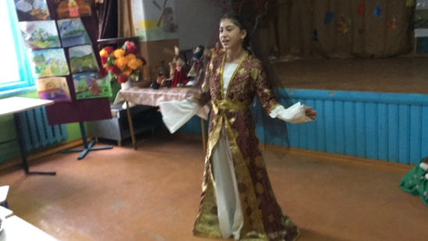
6) 1 октября - Международный День пожилых людей. Этот праздник дает прекрасную возможность выразить глубокое уважение и сказать теплые слова благодарности всем пожилым людям за их добросовестный труд, за их огромный жизненный опыт, доброту, мудрость. На этой неделе к профессиональному празднику "День учителя" директор и учителя нашей школы поздравили ветеранов - педагогов. Эти встречи придали им силы, ведь ветераны педагогического труда чувствуют к себе внимание и уважение.
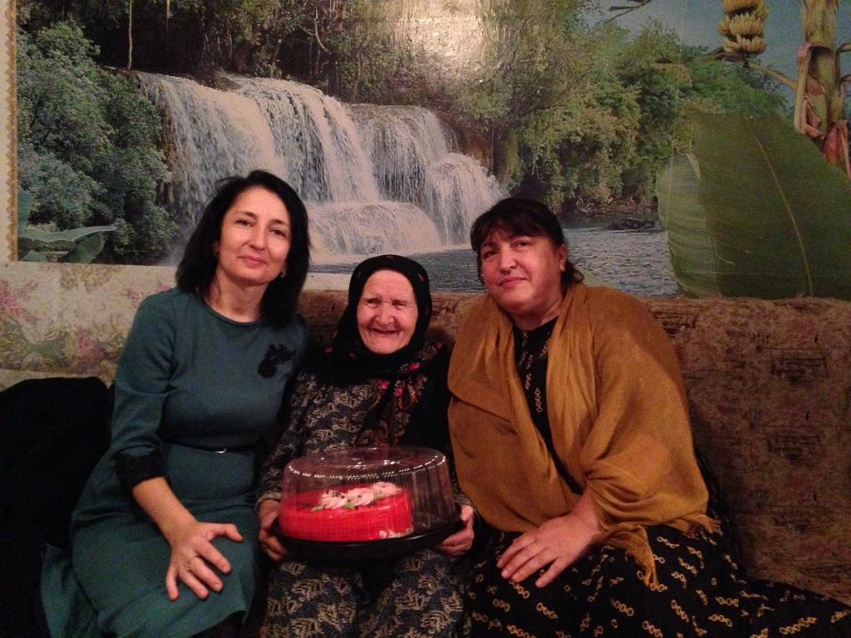
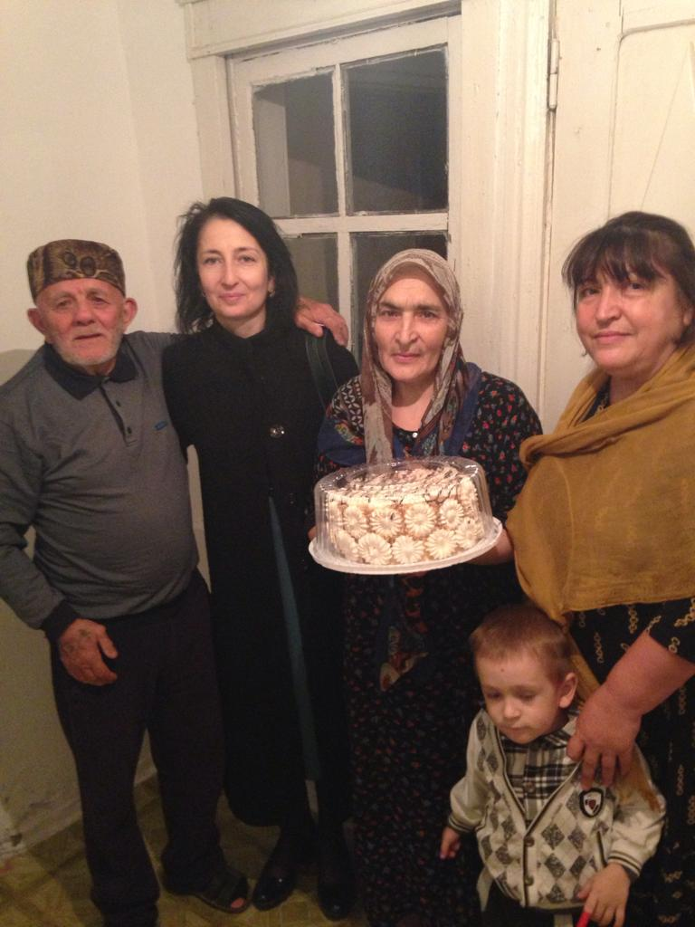
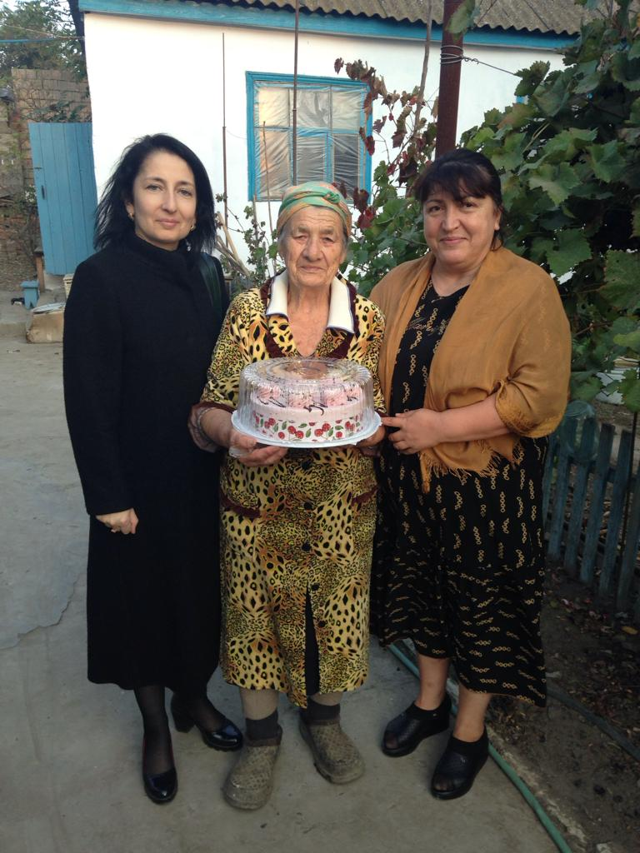

- Классные часы в 1-11 классах (охват 697 уч.) « Нет-терроризму!»
- «День пожилого человека» - мероприятие с участием ветеранов учителей, ветеранов-работников школы (охват 12 чел.);
15 октября на базе Краснооктябрьской СОШ прошёл добровольческий форум организованный отделом по физической культуре, спорту, делам молодежи, культуре и туризму администрации МР «Кизлярский район» совместно с ГКУ РД «Республиканский молодежный центр». В данном форуме приняли активное участие волонтеры нашей школы.
Программа форума включала в себя ознакомление добровольцев - новичков с основными направлениями деятельности, а так же тренинги на командообразование, обучение социальному проектированию, презентацию проектов рабочих групп, а так же отдельный семинар с представителями волонтерских объединений при школах по подготовки к празднованию 90- летнего юбилея образования Кизлярского района.
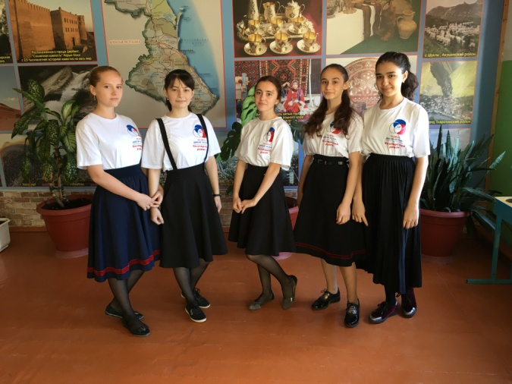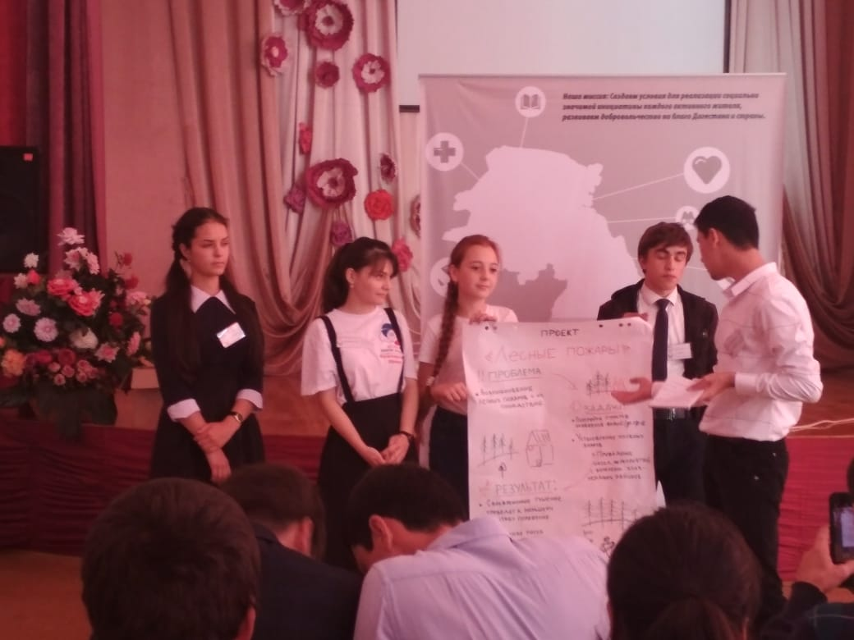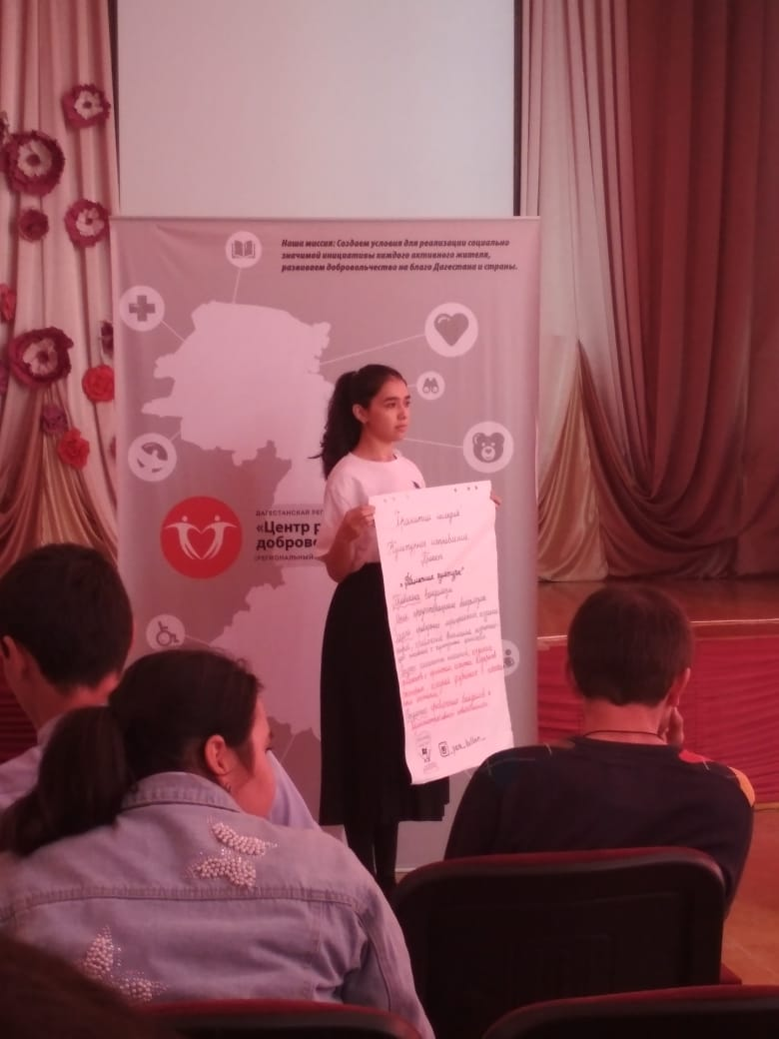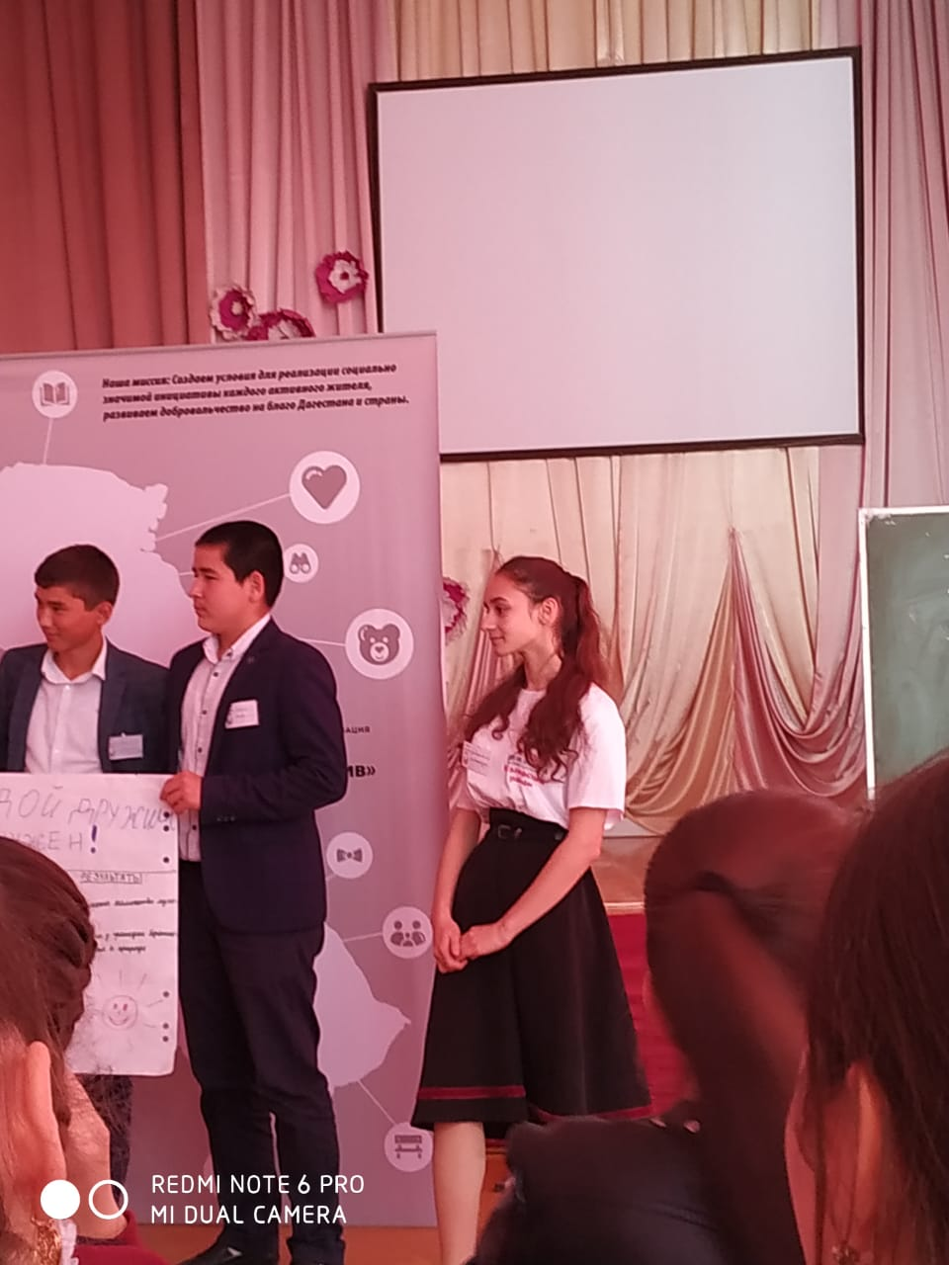

19 октября 2019 года муниципалитет, в состав которого на сегодняшний день входит 22 сельсовета, отметил свое 90-летие.
Мероприятие проходило в Центре традиционной культуры народов России в с. Аверьяновка.
В мероприятии приняли активное участие отряд Волонтеров и отряд ЮНАРМейцев нашей школы.
Волонтеры встречали гостей и раздавали воду всем желающим. А вот Юнармейцы выступили с показательным выступлением «Смена караула».
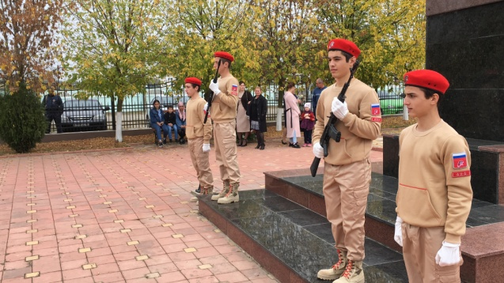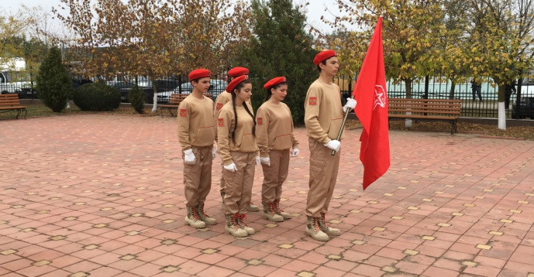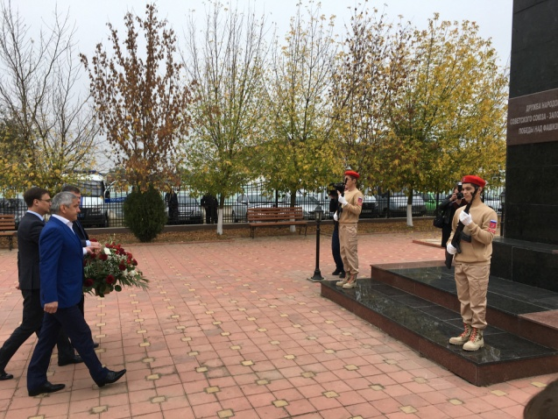
12 ноября 2019 года в МКОУ «Аверьяновская СОШ» совместно с Кизлярской Автошколой ДОСААФ России прошло мероприятие, посвященное 100-летию со дня рождения Михаила Тимофеевича Калашникова - выдающегося конструктора стрелкового оружия, автора самого надежного и популярного в мире автомата.
На мероприятии присутствовали:
- заместитель начальника Автошколы по учебно-производственной части Аликберу Анатолий Яхьяевич,
- курсанты Кизлярской Автошколы,
- директор школы Махтаева З.О.,
- заместитель директора по ВР Магомедова А.Т.,
- отряд Юнармейцев Аверьяновской школы.
Курсанты Кизлярской Автошколы на макете автомата показали Юнармейцам мастер-класс по неполной разборке и сборке в порядке последовательности его частей и механизмов. Также курсант автошколы показал комплекс упражнений на перекладине.
В заключение мероприятия присутствующие сделали общее фото.

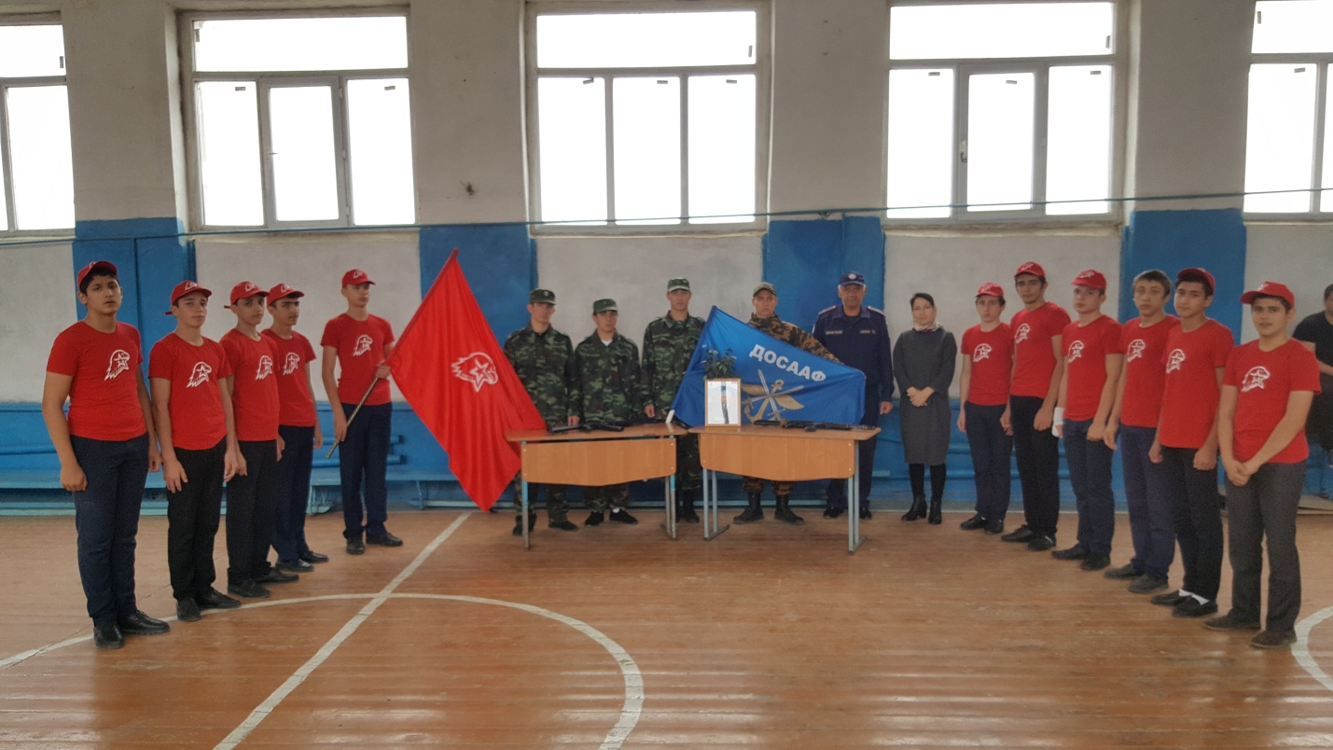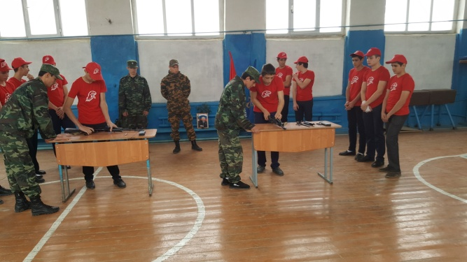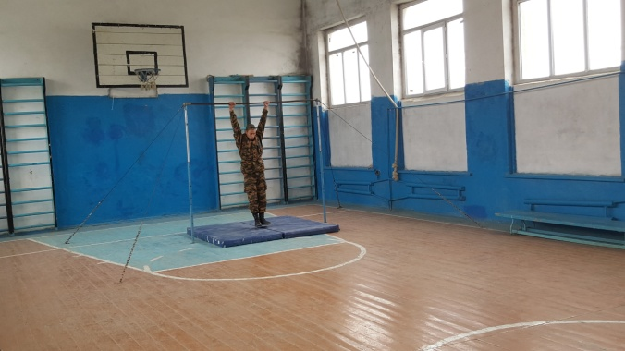

19 ноября 2019 г. отряд ЮНАРМЕЙцев нашей школы принял участие в торжественном открытии мемориальной доски, посвященной 5-му Гвардейскому кавалерийскому Донскому казачьему Будапештскому Краснознаменному корпусу.
В торжественной церемонии приняли участие глава городского округа «города Кизляр» Александр Шувалов, руководитель территориального органа — отдела по проблемам Северного региона РД Министерства по делам национальностей и религий РД Олег Артюхов, благочинный Кизлярского церковного округа иерей Павел Каликин, руководитель отдела просвещения Муфтията РД по г.Кизляру и Кизлярскогому району Абусупьян Кадиев и другие.
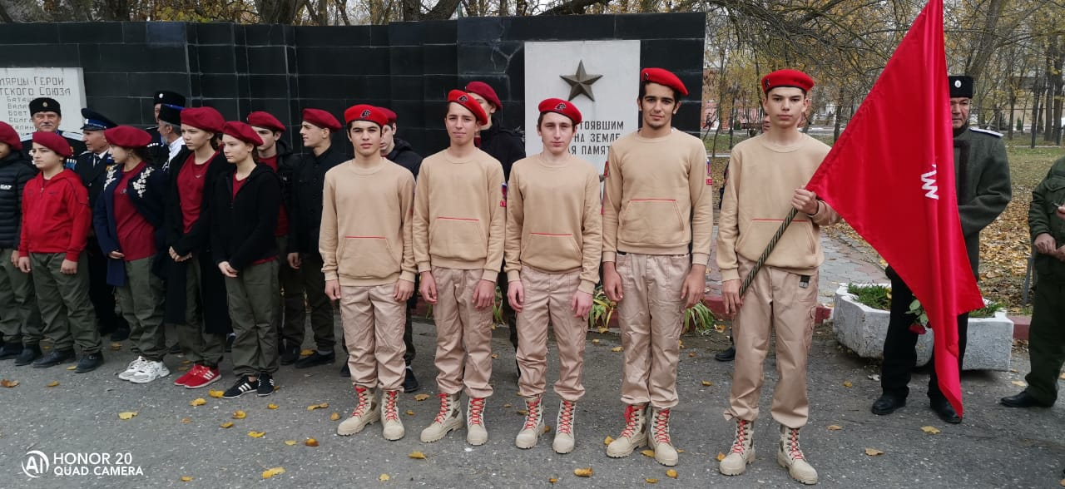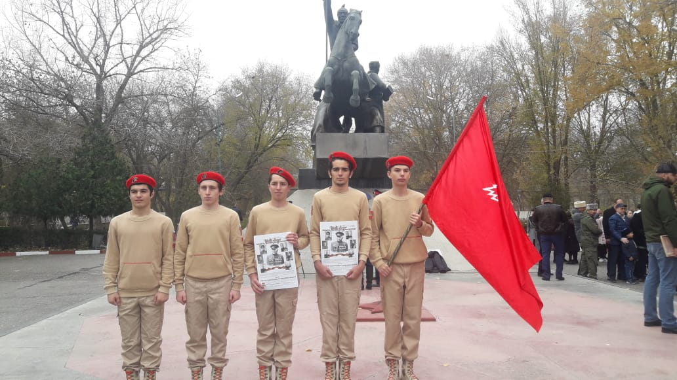

В связи с исполняющимся в 2021 году 100- летием со дня рождения выдающегося ученого и общественного деятеля А.Д. Сахарова в МКОУ «Аверьяновская СОШ» были проведены мероприятия, в котором приняли участие ученики 6,8,10 классов. Данные мероприятия проведены для того, чтобы познакомить учащихся с жизнью и деятельностью А.Д.Сахарова; формировать у учащихся уважение к ценностям демократического общества; формировать гражданскую активность и толерантность.
На классных часах были использованы фрагменты статей А.Д. Сахарова, материалы и фото из архива А.Д.Сахарова, стихотворение В. Алалыкина «Баллада о прозрении», стихотворение Александра Дыбина «Памяти Андрея Сахарова», песня Александра Градского « Памяти Андрея Сахарова».
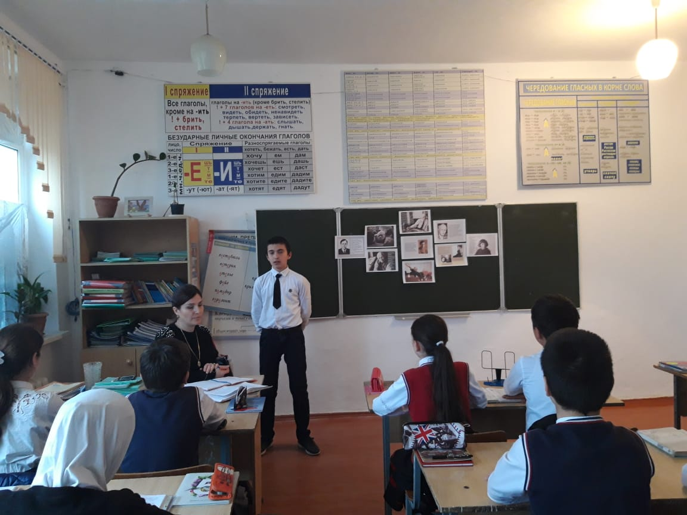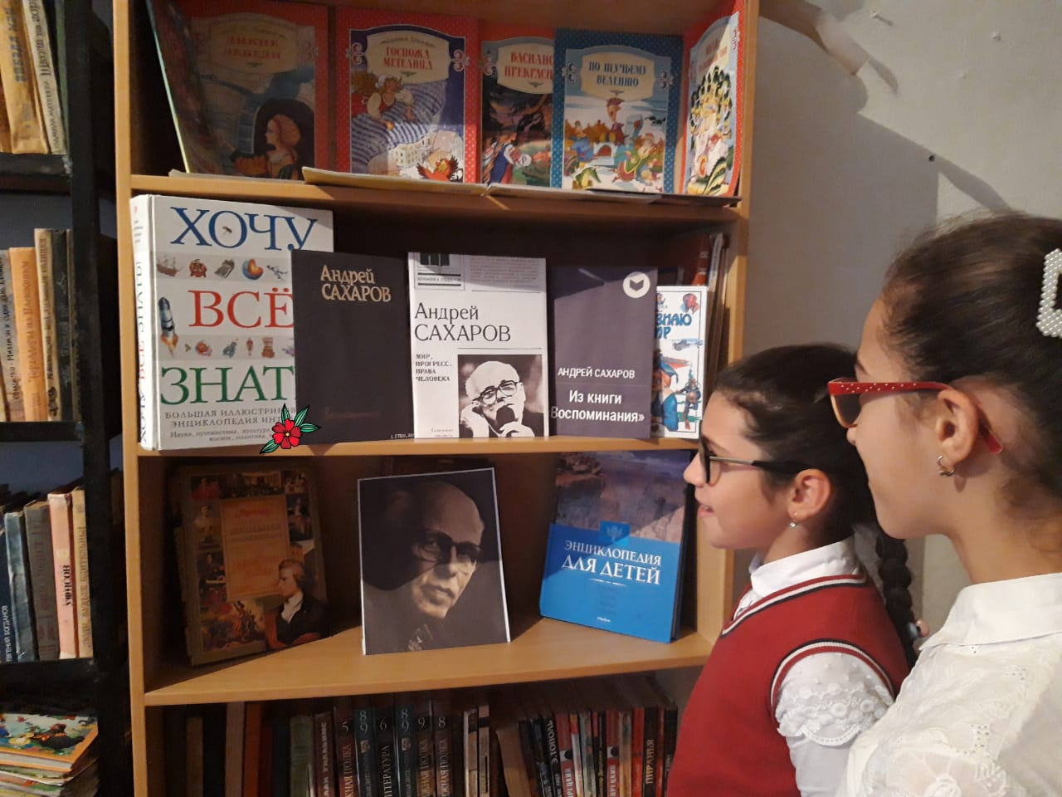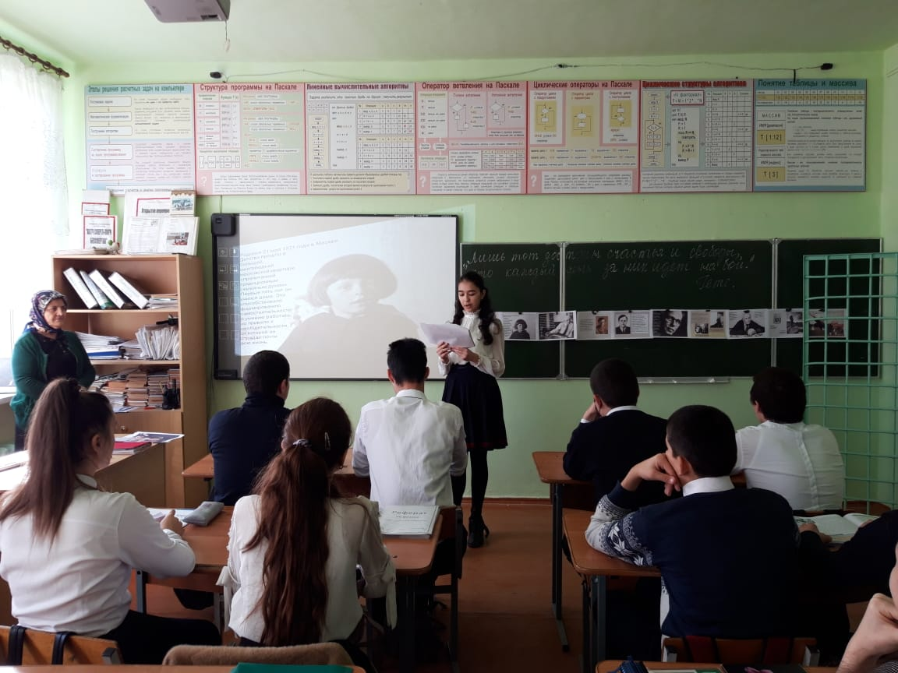
В школьной библиотеке, библиотекарем Шахбановой М.А., был оформлен информационно- тематический стенд «Андрей Сахаров – человек эпохи».
Учитель физики Адильгереева Х.М. провела открытый урок «Андрей Сахаров – совесть мира», оформила выставку. Учащиеся 10 класса подготовили доклады. Хатимат Муртазалиевна подчеркнула, что А. Д. Сахаров выходец из интеллигентной семьи, физик высочайшего класса, который в 30 с небольшим лет становится самым молодым членом Академии наук, сыграв первостепенную роль в разработке и создании советской водородной бомбы.
Знакомство с биографией и работами таких выдающихся личностей учит детей патриотизму и воспитывает в них человека, который цель и задачу свою видит в возвышении страны, народа, достоинства личности, верности своему нравственному чувству, своим убеждениям, итогам собственных духовных исканий.
3 декабря в Центре культуры и досуга Кизлярского района у мемориала Воинской Славы прошло мероприятие (Вахта памяти), посвященное Дню неизвестного солдата, на котором присутствовали работники Центра культуры, преподаватели и учащиеся Аверьяновской СОШ. Участники юнармейского движения провели у мемориала почетную смену караула, ребята прочитали стихотворение Э. Асадова «Могила неизвестного солдата». Память погибших в бою за освобождение мира почтили минутой молчания.
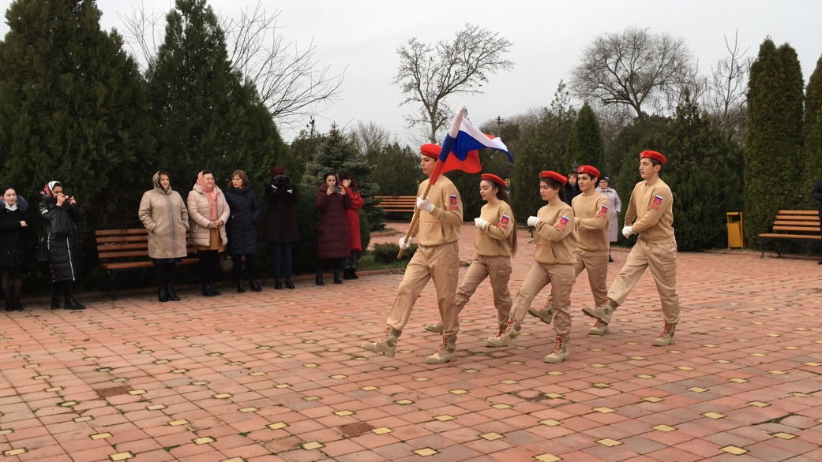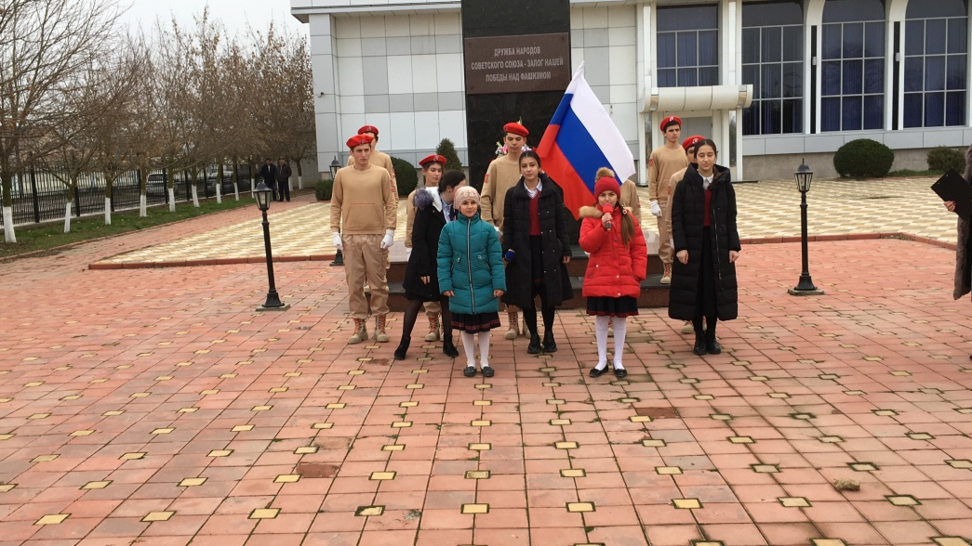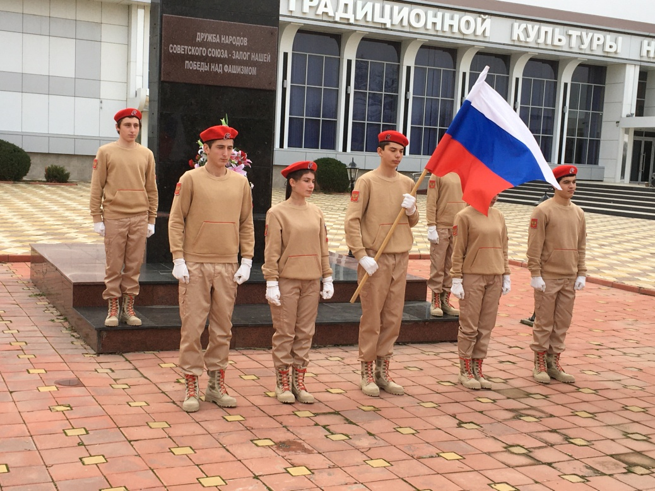

В целях решения задач гражданского, патриотического воспитания учащихся, формирования у них гордости за достижения своей страны и бережного отношения к историческому прошлому и традициям народов России, понимания ценностей демократического общества и важных качеств личности: гражданской позиции, толерантности, патриотизма, популяризации идеи единения многонационального народа Российской Федерации через любовь к Родине, к своему народу с 10 декабря 2019 г в школе были проведены мероприятия, посвященные Дню Конституции России.
10 декабря мероприятия приуроченные ко Дню конституции РФ были открыты торжественной линейкой.
10 декабря среди 9-10 классов прошла интеллектуальная викторина «Конституция».
Цель: расширения знаний обучающихся по истории Конституции и ее основных положений. Основными задачами при проведении викторины явились:
- Стимулирование интереса обучающихся к получению новых знаний о Конституции РФ путем участия в интеллектуальной викторине;
- Воспитание уважения к Конституции РФ; формирование правовой культуры воспитанников;
- Развитие навыков и умений, обучающихся в поиске нужной информации;
К мероприятию был подготовлен конкурс рисунков «Детям о Главном Законе».
Проводил мероприятие юрист - консультант отдела МВД России по Кизлярскому району Евгений Вячеславович Угненко.
Игра «Знатоки Конституции» состояла из 2 туров, в первом туре ученики отвечали на вопросы, второй тур – проводилось анкетирование. В ходе учащиеся показали неплохие знания в области конституционного права. Все команды активно приняли участие в игре.
В результате I место заняла команда 10 класса.

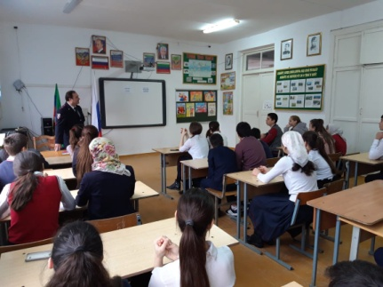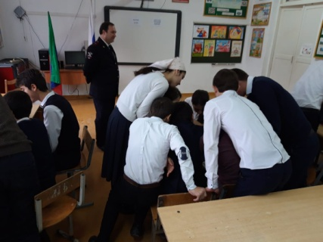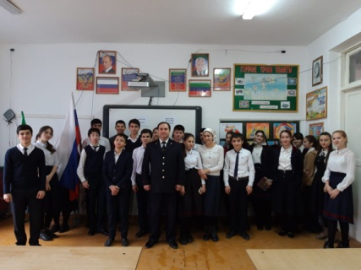

Спортивные мероприятия
В первом полугодии прошли школьные и районные соревнования команд по баскетболу, мини - футболу, веселые старты.

Участие в школьных, районных акциях и мероприятиях
- субботники, по уборке территории школы и центральных улиц с. Аверьяновка;
- конкурс творческих работ и рисунков, стенгазет газет ко Дню конституции, «Мы против террора», «Нет наркотикам», «Шаг в будущее», «Билет в будущее», «Урок цифры»;
- районные праздники, посвященные Дню района Дню неизвестного солдата;
- районное мероприятие «Солдатская песня».
Работа с ветеранами, пожилыми людьми:
За учащимися 5 - 7 классов закреплены ветераны труда и дети войны;
регулярно навещаются Виноградова Ольга Алексеевна, Ильясова Бесхалум Ассамудиновна, Квасина Вера Ивановна, Рамазанов Магомед Арабович, Махмудова Джума Магомедовна, Гребенникова Валентина Васильевна, Алиомаров Камал Алиевич, Гаджиева Айзанат Камаловна, Комарова Надежда Михайловна, Гаджиева Хадижат Алиевна. Им предлагается посильная помощь в хозяйстве.
Выводы:
- Школа ведет целенаправленную и систематическую работу по формированию у детей гражданско-патриотического сознания, толерантности и духовно-нравственных ценностей человека и гражданина России;
- Созданы условия для формирования активной гражданской позиции и самосознания гражданина РФ. Для учащихся организуется и проводится целый комплекс мероприятий, классных часов, викторин, конкурсов гражданско-патриотической направленности, в которых дети принимают участие.
- Тематика мероприятия гражданско-патриотической направленности способствуют воспитанию в наших детях высоких нравственных качеств: патриотизм, гражданственность, доброту, отзывчивость, благодарность, ответственность, чувство долга перед старшим поколением.
Эколого-трудовое, профессиональное воспитание
Немалое внимание школа уделяет и трудовому воспитанию. Основополагающей идеей этого направления является систематический, совместный, созидательный, творческий, социально значимый труд.
Трудовому воспитанию школьников способствуют дежурство классов по школе и в классных комнатах, экологические субботники на пришкольной территории и территории села, которые прошли в первом полугодии.
В рамках профориентационной работы школа приняла активное участие в проекте «Билет в будущее»
Профориентационный проект «Билет в будущее» состоял из трех основных блоков, с первым из которых ученики нашей школы достойно справились.
- 263 учеников были зарегистрированы в проекте. Согласие родителей и учащихся загружено - 219. Прошли анкетирование 210 учащихся.
В школе каждому школьнику предлагалось пройти трех этапное онлайн-тестирование на специальной цифровой платформе. Методика тестирования основана на научных трудах отечественных ученых и практике экспертов Worldskills. Онлайн-тесты содержат развивающий опросник, определяющий готовность к выбору профессии, а также тесты, направленные на диагностику важных для выбора профессии способностей и навыков, осведомленности в различных перспективных направлениях. Приняли участие в первом этапе и прошли тестирование 181 учащихся. Трех этапное онлайн-тестирование проводилось на специальной цифровой платформе. После каждого этапа тестирования участники получают обратную связь и персональные рекомендации.
- Второй блок — профессиональные пробы. Это практико-ориентированные мероприятия. Мероприятия уровня «Ознакомление» прошли 159 учеников. Мероприятия уровня «Вовлечение» прошли 33 ученика. Учащиеся посетили ГБПОУ «КППК» Опытные наставники провели для школьников серию очных занятий и мастер-классов. Профессиональные пробы подразумевают индивидуальную и групповую практическую работу. Результат такой практической работы — выполнение конкретного задания.
- После окончания профпробы наставники дадут каждому участнику персональные рекомендации. Это третий этап проекта. Учащиеся получат «траекторию профессионального развития» — рекомендации по изучению программ дополнительного образования в регионе.
Классными руководителями 9-11-х классов проводится информационная работа по вопросам профориентации:
- проводятся или запланированы классные часы профориентационной тематики:
9 «А» класс (Курбанова А.И.) - «К какому будущему мы себя готовим»
9 «Б» класс (Расулова Г.Р.) - «Познай самого себя»
9 «В» класс (Ибрагимова А.С.) - «Как правильно выбирать профессию»
10 класс (Магомедова А.Т.) - «Все профессии нужны, все профессии важны»
11 класс (Магадова М.Г.)- «Моя будущая профессия»
Анализируя тематику проведенных занятий, хочется отметить, что темы предложенные учащимся для изучения разнообразны, включают в себя знакомство школьников с собственными особенностями, личностными качествами, которые необходимы для выбора профессии; методики и формулы выбора профессии, ошибки при выборе профессии, классификации профессий и др., уделяется внимание вопросам информирования учащихся о ВУЗах, СУЗах, ПТУ и других учебных заведения и особенностям обучения в них, о профессиях, которым можно обучиться после 9 и 11 класса.
В 3 октября 2019 года учащиеся 10-11 классов беседовали с помощником прокурора Кучинской Екатериной Николаевной о будущей работе юриста.
Итогом работы преподавателей является тот факт, что 63% учащимся нравятся занятия по профориентации; 44 % задумались о будущем; 50 % узнали новую информацию о профессиях; 50 % узнали о своих склонностях и предпочтениях, что свидетельствует об удовлетворительной организации и результатах профориентационного обучения.
Большинство учащихся отмечают, что занятиям по профориентации недостаёт тренингов и игр, экскурсий и поездок в учебные заведения и на предприятия, приглашенных гостей, которые могли бы рассказать о профессиях.
Выводы:
1. Организуя разнообразную, насыщенную трудом деятельность (уборка, благоустройство и ремонт учебных кабинетов, школьной мебели совместно с педагогом, уборка пришкольной территории и территории микрорайона и т.п.), педагогический коллектив осознает пользу такого воспитания для будущего подрастающего поколения.
2. Профориентационная работа в школе ведется на должном уровне, сочетает как учебную, так и внеурочную деятельность, разнообразные формы и методы.
Уровень воспитанности учащихся
В современных условиях главной целью воспитания является формирование и совершенствование личностных качеств личности. Сейчас от семьи и школы зависит, каким человеком станет в будущем ребенок – добрым или злым, высокоморальным или безнравственным, законопослушным или преступником. С этой цель школа, изучает уровень воспитанности каждого школьника. Результаты данной работы зависит не только от объективных факторов, но и от профессионализма учителя, его отношения к детям, желание изменить ситуацию к лучшему. Поэтому в классах, где учитель уделяет данному вопросу большое внимание, уровень воспитанности учащихся стабильно возрастает или остается на прежнем уровне.
В сентябре, перед составлением плана воспитательной работы классные руководители изучили уровень воспитанности учащихся. В исследовании приняли участие 15 классов старшего и среднего звена. В данном исследовании по пятибалльной шкале учащимися и классными руководителями оценивались следующие качества:
ответственность | активность | любознательность
гуманность | дисциплинированность | честность
вежливость | патриотизм | коллективизм
трудолюбие | здоровье | бережливость

Анализ полученных данных показал, что общий уровень воспитанности учащихся 5-11 классов в 2019-20у. г. имеет средние показатели (4,2 – 84 %).
Наиболее низкие показатели имеют такие качества как:
- дисциплинированность - 3,8
- любознательность - 4
- ответственность - 4
Остальные качества имеют показатели более 4.
В сравнении с прошлым годом общий средний балл уровня воспитанности учащихся 5-11 классов повысился на 0, 1 балла.

 | 2017-2018 | 2018-2019 | 2019-2020
ответственность | 3,9 | 3,9 | 4
гуманность | 4,3 | 4,3 | 4,4
вежливость | 4,1 | 4,3 | 4,4
трудолюбие | 4,1 | 4 | 4,1
бережливость | 4,3 | 4,6 | 4,4
честность | 3,87 | 4 | 4,2
активность | 4,1 | 4,2 | 4,2
дисциплинированность | 3,8 | 3,7 | 3,8
любознательность | 3,98 | 4 | 4
патриотизм | 4,4 | 4,3 | 4,3
здоровье | 4 | 4,1 | 4,2
коллективизм | 4 | 4,2 | 4,2
Средний балл | 4 | 4,1 | 4,2

Выводы:
1. В целом уровень воспитанности учащихся стабильно оценивается как средний и находится в пределах 80%. Что свидетельствует о серьезной и целенаправленной работе коллектива школы.
2. При планировании воспитательной работы с классом классные руководители обращали особое внимание на формирование и развитие качеств получивших наименьшее количество баллов: - дисциплинированность, любознательность, ответственность. А так же уделяли внимание воспитанию у школьников сознательной дисциплины, трудолюбия, вежливости, положительной мотивации к сохранению здоровья, воспитанию патриотизма.
3. В связи с этим классными руководителями были разработаны и проведены с учащимися следующие классные часы:
- Устав школы. Права и обязанности школьников 1-11 классы;
- «Толерантность – дорога к миру» 1-11 классы;
- «Что такое хорошо и что такое плохо» (1а)
- «Прилежный ученик» (2в)
- «Об обидах и причинах обид» (3а)
- «Моё «хочу» и моё «надо» (4а)
- «О товариществе и дружбе» (5б)
- мини-тренинг «Анализ негативных эмоций» (6б)
- «Что имеем — не храним, потерявши плачем» (7а)
- «Учитесь властвовать собой» (8а)
- «Я и мой коллектив» (9а)
- «Будем милосердны к старости» (урок нравственности) (10)
- «О милосердии» (11)
Социально-правовое воспитание, профилактическая работа и сотрудничество с ОПДН, КДН.
В начале 2019-20 уч.года социальным педагогом школы был обновлен банк данных неблагополучных семей, семей состоящих на учете в социальной защите, многодетных семей, детей, попавших в трудную жизненную ситуацию, детей находящихся в социально опасном положении (состоящих на учете в ПДН, на внутришкольном контроле), «группы риска».

Количество детей по подворовому
-1158-
Количество детей школьного возраста по подворовому
-673-
Количество детей в общеобразовательном учреждении
-на начало учебного года -697
-
Количество детей в других общеобразовательных учреждениях, среднеспециальных учреждениях.
-25(после 9)+18(после 11)=33-
От 0 до 7
- 555- (1002-18-0-539)
От 3 до 7
- 320- (1002-18-0-539)
От 0 до 3 не обучающиеся
-235-
От 7 до 18
- 603- (1002-18-0-539
№п/п | Ф.И.О. | Класс | Дата рождения | Наименование ОУ, в котором обучается ребёнок | Серия номер справки медико-социальной экспертизы | Дата выдачи и до какого года | Диагноз заболевания | Обучается данный ребёнок | Домашней адрес
 | МагомедалиевТагирАбакаргаджиевич | 4а | 04.03.2008 | Аверьяновская СОШ | МСЭ-2014 №0583745 | До 04.03.2026г. | Органическое заболевание головного мозга (ОВЗ) | Да по заключению М.П.Л.К  Обучение на дому | С.Аверьяновка, ул.Акушинская
 | Лабазанов Гаджи Алиевич | 9в | 14.10.2003 | Аверьяновская СОШ | МСЭ-2016  №0325205 | 01.09.2017  До14.10.2021 | Умственная отсталость (ОВЗ) | да | Ул.Буденного №22
 | Баратова Карина Шамильевна | 5а | 22.09.2008 | Аверьяновская СОШ | МЭС-2017  №2037644 | 21.09.2026 | Глиома головного мозга (ОВЗ) | Да по заключению М.П.Л.К  Обучение на дому | Ул.Буденого
Список детей с ОВЗ МКОУ «Аверьяновская СОШ», обучающихся по общеобразовательным программам вместе с обычными детьми на 20.09.2019-2020 учебного года
Список детей инвалидов МКОУ «Аверьяновская СОШ», обучающихся по общеобразовательным программам вместе с обычными детьми на 20.09.2019-2020 учебного года

№п/п | Ф.И.О. | Класс | Дата рождения | Наименование ОУ, в котором обучается ребёнок | Серия номер справки медико-социальной экспертизы | Дата выдачи и до какого года | Диагноз заболевания | Обучается данный ребёнок | Домашней адрес
 | Курбанов Рамазан | 9 | 11.11.2004 | Аверьяновская СОШ | Мсэ-2009 052.62.77 | С 5.08.10 до 11.11.2022г. | Врожденный порок сердце | Да по заключению М.П.Л.К  Обучение на дому | С. Аверьяновка ул. Малый переулок.
 | Магомедалиев Тагир Абакаргаджиевич | 4а | 04.03.2008 | Аверьяновская СОШ | МСЭ-2014 №0583745 | До 04.03.2026г. | Органическое заболевание головного мозга (ОВЗ) | Да по заключению М.П.Л.К  Обучение на дому | С.Аверьяновка, ул.Акушинская
 | Абдурахманова Зайнаб Юсуповна | 7б | 22.06.2005 | Аверьяновская СОШ | МСЭ-2017 №2037703 | До 23.06.2023 | Бронхоэктатическая болезнь | да | С. Аверьяновка ул. Чайковского
 | Лабазанов Гаджи Алиевич | 9в | 14.10.2003 | Аверьяновская СОШ | МСЭ-2016  №0325205 | 01.09.2017  До14.10.2021 | Умственная отсталость (ОВЗ) | да | Ул.Буденного №22
 | Баратова Карина Шамильевна | 5а | 22.09.2008 | Аверьяновская СОШ | МЭС-2017  №2037644 | 21.09.2026 | Глиома головного мозга (ОВЗ) | Да по заключению М.П.Л.К  Обучение на дому | Ул.Буденого
 | Гаджибагамаев Саид Курбанмагомедович | 6в | 22.09.2006 | Аверьяновская СОШ | МСЭ-2016 №0363047 | С 09.11.2017 до 22.09.2024 | Эпилепсия с припадками | Обучение на дому | С.Аверьяновка, ул. Малый переулок,52
 | Ибрагимов Ибрагим Абдулмаликович | 4 «Г» | 17.03.2006г. | Аверьяновская СОШ | МСЭ-2016  №0341517 | С12.04.2018г по 18.03.2024г. | Эпилепсия с припадками | Обучается в школе | С.Аверьяновка, ул.Пархоменко
 | Гасанов Амир Магомедович | 2 а | 30.04.2008г. | Аверьяновская СОШ | МСЭ-2014  №0536054 | С 10.03.2015г по 30.04.2026г. | ДЦП | Обучение на дому | С.Аверьяновка, ул.Дубовая роща,15

Список детей-инвалидов, находящихся на индивидуальном обучении на дому в МКОУ «Аверьяновская СОШ» Кизлярского района в 2019-2020 учебном году на 20.09.2019года.
№п/п | Ф.И.О. | Наименование ОУ, в котором обучается ребёнок | Дата рождения | Класс | Диагноз заболевания | Обучается данный ребёнок | Домашней адрес
 | Курбанов Рамазан | Аверьяновская СОШ | 11.11.2004 | 9 | Врожденный порок сердце | Да по заключению М.П.Л.К  Обучение на дому | С. Аверьяновка ул. Малый переулок.
 | Магомедалиев Тагир Абакаргаджиевич | Аверьяновская СОШ | 04.03.2008 | 4а | Органическое заболевание головного мозга (ОВЗ) | Да по заключению М.П.Л.К  Обучение на дому | С.Аверьяновка, ул.Акушинская
 | Баратова Карина Шамильевна | Аверьяновская СОШ | 14.10.2003 | 5а | Глиома головного мозга (ОВЗ) | Да по заключению М.П.Л.К  Обучение на дому | С.Аверьяновка,ул.Буденого
 | Зайнудинов Хасбулат Магомедович | Аверьяновская СОШ | 23.07.2010 | 3 г | Когнитивные расстройства личностисо смешанными расстройствами поведения и эмоций. | Да по заключению М.П.Л.К | Дачи  Лесная Поляна
 | Гасанов Амир Магомедович | Аверьяновская СОШ | 30.04.2008 | 2 а | дцп | Обучение на дому | С.Аверьяновка, ул.Дубовая роща,15
 | Гаджибагамаев Саид Курбанмагомедович | Аверьяновская СОШ | 22.09.2006 | 6в | Эпилепсия с припадками | Обучение на дому | С.Аверьяновка, ул. Малый переулок,52

Дети, находящиеся под опекой.
№п/п | Ф.И.О. | Наименование ОУ, в котором обучается ребёнок | Дата рождения | Состояние здоровья | Опекун | Домашней адрес
 | Халиков Багавдин Хизриевич | Не обучается | 09.12.2003г. | Синдром Дауна | Чачанова Патимат Алибеговна | с Аверьяновка, ул Буденного, д. 9
 | Магомедов Джаватхан Абдуллаевич | Не обучается | 25.09.2017г. | Здоров | Гаджиева Аматулла Омаровна | с Аверьяновка, ул Буденного, д. 51

Дети, оставленные на повторный год:
На основании решения педагогического совета ( протокол № 1 от 30.08.2019г.) считать оставленным на повторный год следующего уч-ся :
1. Алигарова Сафия Абдурагимовна (21.12.2012г.)-1 «г» класса по заявлению родителей .
2.Гасанов Амир Магомедович (30.04.2008г.) 2 «а» - не усвоен материал
3. Нурмагомедов Заур Асадулаевич (09.12.2011г.) 2 «в» - не усвоен материал.
4.Ефимов Сергей Игоревич (09.12.2007) 2 «в»- не усвоен материал.
5. Гаджибагамаев Саид Курбанмагомедович (22.09.2006г) 6в- не усвоен материал.
6. Зайнудинов Хасбулат Магомедович (23.07.2010г) 3г- не усвоен материал.

Дети, стоящие на внутришкольном учете
1
Ибрагимов Абдулла Гаджиалиевич - систематически пропускает | 2005г.р.

Религиозные семьи
-115-

Семьи религиозных экстремистов.
-Нет-.
Учащиеся находящиеся на учете ПДН.
-1-.
Семьи безответственно относящиеся к воспитанию детей.
-Нет-.
Семьи аморального поведения.
-Нет-.
Семьи группы риска.
-Нет-.
Беженцы
-нет-
Учащиеся русской национальности
-40-

Социальный паспорт ОО 2019-2020 учебный год. МКОУ «_Аверьяновская__ СОШ»
№ п/п. |  | Наименование позиции | Количество
1. | Сведения учащихся | Общее кол-во учащихся в 00 | 697
2. |  | Девочки / мальчики | 354/343
3 |  | На домашнем обучении Девочки / мальчики | 1/5
4 |  | Не охваченные обучением 00 Девочки / мальчики
5 |  | Дети с ОВЗ Девочки / мальчики | 1/2
6 |  | Учащихся на внутришкольном учёте Девочки / мальчики | 0/1
7 |  | Учащихся, состоящих на учете в ПДН МВД Девочки / мальчики | -
8 |  | Дети из малообеспеченных семей Девочки / мальчики | 26/15
9 |  | Дети из многодетных семей Девочки / мальчики | 225/150
10 |  | Дети-мигранты Девочки / мальчики | -
11 |  | Дети в соц. опасном положении (НБФ) Девочки / мальчики | -
12 |  | Дети-сироты и дети, оставшиеся без попечения родителей д/м | 0/2
13 |  | Дети – инвалиды Девочки / мальчики | 2/6
14 |  | Дети, родители-инвалиды Девочки / мальчики | -
15 |  | Второгодники Девочки / мальчики | 1/5
16 | Семьи | Многодетные | 189
17 |  | Малообеспеченные | 14
18 |  | Вдовы / вдовцы | 2
19 |  | Матери-одиночки | 14
20 |  | Замещающие семьи | 2
21 |  | Родители-инвалиды | 10
22 |  | На учете в ПДН МВД (списки согласованные) | -
23 | Внеурочная занятость учащихся в ОО | Общее кол-во кружков, секций и факультативов в 00 | 32
24 |  | Охват учащихся в кружках, секциях и факультативах в 00 | 325
25 |  | Дети с ОВЗ
26 |  | Учащихся на внутришкольном контроле | 1
27 |  | Учащихся, состоящих на учете в ПДН МВД | -
28 |  | Дети из малообеспеченных семей | 25
29 |  | Дети из многодетных семей | 235
30 |  | Дети-мигранты | -
31 |  | Дети в соц. опасном положении (НВФ) | -
32 |  | Дети-сироты и дети, оставшиеся без попечения родителей
33 |  | Дети - инвалиды
34 |  | Дети, родители-инвалиды | -
35 |  | Второгодники | 6
36 | Связь с учреждениями ДО | Общее кол-во учреждений ДО в городе (район) | 27
37 |  | Охват учащихся учреждениями ДО | -
38 |  | Дети с ОВЗ
39 |  | Учащихся на внутришкольном контроле | 1
40 |  | Учащихся, состоящих на учете в ПДН МВД | -
41 |  | Дети из малообеспеченных семей | 26
42 |  | Дети из многодетных семей | 268
43 |  | Дети-мигранты | -
44 |  | Дети в соц. опасном положении (НВФ) | -
45 |  | Дети-сироты и дети, оставшиеся без попечения родителей | 2
46 |  | Дети - инвалиды | 8
47 |  | Дети, родители-инвалиды | -
48 |  | Второгодники | -

Подворный обход сентябрь 2019 г. МКОУ «_Аверьяновская СОШ»
№ п/п. | Наименование позиции | Количество
1. | Количество детей в образовательном учреждении | 697
2. | Количество детей от 0 до 3 лет | 235
3. | Количество детей от 3 до 7 лет дошкольники | 320
4. | Количество от 0 до 18 лет по дворовому обходу1511 | 1158
5. | Не охвачено
6. | В других ОУ | 1
7. | Из других ОУ | -
8. | Обучение на дому | 6
9. | Дети, находящиеся под опекой: | 2
9.1 | дошкольники | 2
9.2 | школьники
10. | Дети-инвалиды: | 8
10.1 | дошкольники
10.2 | школьники | 8
11. | Обучающиеся в средних специальных учебных заведениях | 33
12. | Учащиеся с ослабленным здоровьем | 7
13. | Дети, находящиеся на дистанционном обучении | -
14. | Дети, оставленные на повторный год обучения | 6
15. | Дети, проживающие с иными родственниками | 4
16. | Дети, живущие с одним родителем | 41
17. | Девиантного поведения | 1
18. | На внутришкольном учёте | 1
19. | Систематически пропускающие | 1
20. | На учёте ПДН и КДН | -
21. | Семьи группы риска / в них детей | -
22. | Семьи религиозных экстремистов / в них детей | -
23. | Семьи, безответственно относящиеся к воспитанию детей / в них детей | -
24. | Семьи, имеющие ребёнка инвалида | 8
25. | Религиозные семьи / в них детей | -
26. | Малообеспеченные семьи / в них детей | 14/41
27. | Многодетные семьи / в них детей | 189/375
28 | Неблагополучные семьи / в них детей | 1
29. | Неполные семьи / в них детей | 14/41
30. | Дети-сироты | 2
31. | Полу сироты | 5
32. | Семьи, имеющие статус беженцев / в них детей
33. | Аморальное поведение семьи | -
34. | Из других районов РД | 10
35. | Не прописан, но обучается в школе | 124
36. | Не прописан, не обучается | -
37. | Русские | 40
38. | После 9 кл. не обучается | 16 работают
39. | Не охвачен с прошлых лет | -
40. | Возвращено в образовательное учреждение с начала учебного года | -

Профилактика правонарушений, правовое воспитание.
Согласно плану воспитательной работы, в рамках реализации задачи по формированию нравственных качеств у учащихся в целях предупреждения и профилактики правонарушений и употребления ПАВ среди детей и подростков в первом полугодии в школе осуществлялась следующая деятельность:
классные часы, профилактические пятиминутки, индивидуальные беседы по профилактике правонарушений, употребления ПАВ.
Работа по профилактике асоциальных явлений среди несовершеннолетних: безнадзорности, правонарушений и употребления ПАВ были проведены следующие мероприятия:
- Диагностика
2. Профилактика правонарушений 3. Контроль 4. Психологическое сопровождение
- Вопросы организации работы с учащимися, находящимися в социально опасном положении, а так же пропускающими занятия по неуважительным причинам и имеющим неудовлетворительные отметки рассматриваются на педагогических советах школы, совещаниях при директоре, Совете по профилактике правонарушений.
- В школе действует Совет по профилактике правонарушений.
Подростки вместе с родителями по заявлениям классных руководителей и учителей - предметников, в связи с неуспеваемостью, пропусками уроков и отсутствием дисциплины, вызывались на заседание Совета по профилактике правонарушений для беседы в присутствии администрации школы, учителей, инспекторов ОПДН:
- Нурмагомедов Магомед 8 «б» (нарушение дисциплины)
- Курбанмагомедов Магомедсаид 10 (пропуски)
- Магомедов Магомед 7 «а» (нарушение дисциплины)
- Газиев Магомедрасул 7 «в» (нарушение дисциплины)
- Рабаданов Саид 7 «в» (нарушение дисциплины)
- Абдулатипова Амина 8 «б» (нарушение дисциплины)
- Курамагомедова Индира 8 «в» (нарушение дисциплины)
- Абдурахманова Заира 7 «б» (нарушение дисциплины)
- Рабаданова Марьям 7 «б» (нарушение дисциплины)
Заседания Совета по профилактике правонарушений, на которых присутствуют учащиеся, приглашаются родители, учителя, администрация школы, инспекторы ПДН проводятся с целью повышения внимания родителей к проблемам своих детей, снижения бесконтрольности учащихся и недопущения перерастания их проступков, пропусков уроков и неудовлетворительной учебы в правонарушения.

3 октября 2019 года в МКОУ «Аверьяновская СОШ» помощником прокурора Кучинской Екатериной Николаевной была проведена беседа с учениками 7-х классов (охват-57 уч.) на тему «Что нельзя публиковать в сети Интернет»
Екатерина Николаевна довела до сведения учащихся информацию, об опасности в сети интернет, также обсуждались вопросы культуры пользователя сети Интернет, защита контента, защита авторских прав, как безопасно и грамотно вести себя в социальных сетях, как общение в социальных сетях сделать полезным.
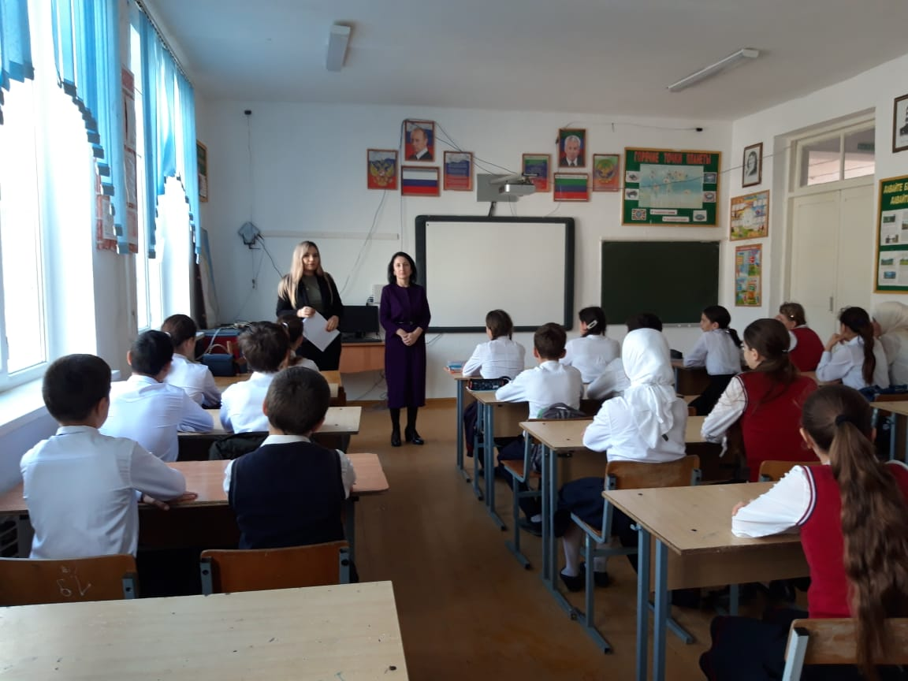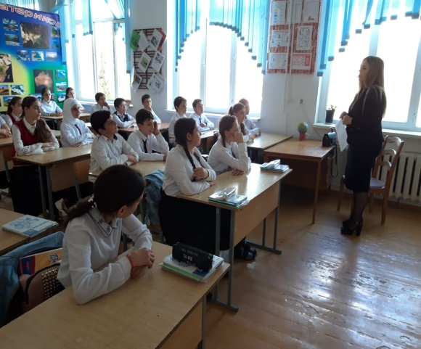

В рамках «Всероссийского Дня правовой помощи детям» (20 ноября 2019года) в здании администрации Кизлярского района прошло собрание с представителями прокуратуры, начальником ПДН Унчаевым Расулом Магомедовичем и работниками социальных служб.
В данном мероприятии принимали участие родители и ученики нашей школы.
На собрании обсуждались следующие вопросы:
-Нарушение прав ребёнка.
-Профилактика беспризорности.
-Безопасность в сети Интернет
-Антитеррористическая защищенность
-Профилактика Наркомании и табакокурения
- бесплатной консультации по социально-правовым вопросам семьям с детьми, находящихся в трудной жизненной ситуации.
6 декабря были проведены беседы с учащимися на тему: «Фейерверки и пиротехника». Инспектором разъяснялось
о технике безопасности, которой пренебрегают при использовании пиротехнике, что приводит печальным последствиям, несчастным случаям особенно детей. Низкая качество товара, не гарантирует безопасность, потому что пиротехника используется детьми без присмотра взрослых, получается серьезные травмы зрения, ожоги рук, шрамы на всю жизнь. Объяснены правила пользования пиротехникой, а именно:
- Нельзя носить пиротехнические изделия в карманах
- Нельзя разбирать пиротехнические изделия
- Нельзя сжигать пиротехнику в костре
- Зажигать пиротехнику на расстоянии вытянутой руки.
Доведено, что продажа пиротехники детям до 16 лет запрещена. Если случилось ЧП ни в коем случае не паниковать, а экстренно начинать ликвидировать последствия, тушить и сбивать пламя, вызывать пожарных и скорую помощь.
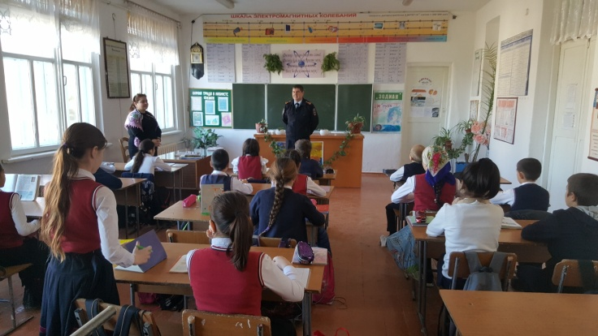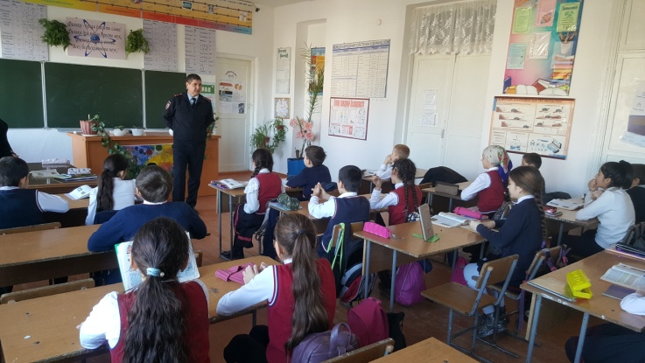

Спортивно-оздоровительная работа, профилактика алкоголизма, наркомании и табакокурения:
Деятельность школы по сохранению и укреплению здоровья учащихся поставлена на хорошем уровне. В 1 полугодии уделялось большое внимания просветительской работе по пропаганде здорового образа жизни.
Для решения задачи оздоровления учащихся ведётся большая внеклассная работа:
1)проводятся спортивные секции постоянного действия,
2)соревнования по футболу,
3) проходят внутришкольные соревнования между классами,
4) 25 сентября 2019 года в МКОУ «Аверьяновская СОШ» были проведены мероприятия в форме бесед с учениками 6-7 классов, 8-9 и 10-11 классов. Беседу проводила заведующая мед.пунктом с. Аверьяновка Исакова Хадижат Магомедовна.
В 6-7 классах прошла беседа по профилактике педикулёза и беседа о вакцинации, иммунизации и прививках. Эта тема вызывает неизменные споры, как у родителей, так и у специалистов. Инфекции занимают одно из первых мест в структуре заболеваемости детей. Кроме того, последствия перенесенного инфекционного заболевания для ребенка могут быть достаточно тяжелы. Именно поэтому профилактике инфекционных болезней во всем мире уделяется большое внимание. К сожалению, в арсенале современной медицины немного методов, способных эффективно защитить организм от инфекций. Главными среди них являются профилактические прививки.
В 8-9 классах проведена беседа «Защити себя от туберкулеза». В ходе мероприятия ученикам рассказали о статистике болеющих людей, о путях передачи туберкулеза, о безопасном поведении, о возможностях предотвращения инфицирования;
В 10-11 классах прошла беседа на тему «Красная линия. Остановим СПИД вместе»
Следует отметить, что не маловажным является проблема стремительного разрастания эпидемии ВИЧ-инфекции / СПИД, она носит глобальный характер и является актуальной как для всего мира, так и для России. Исключительное значение в борьбе с распространением ВИЧ- инфекции имеет активная профилактическая и просветительская работа среди обучающихся школы.

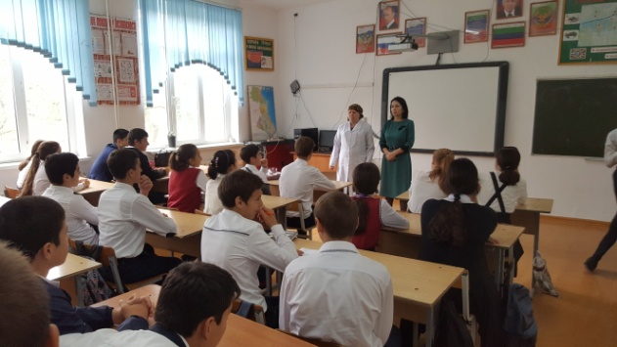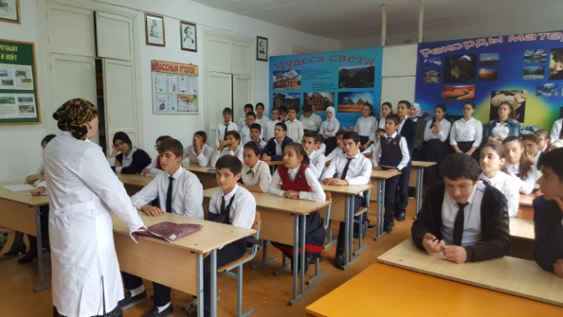
- прошёл День Здоровья для учащихся школы.
Его проведение позволило повысить интерес учащихся к здоровому образу жизни.
Приоритетным направлением профилактики является организация и проведение просветительских и агитационных мероприятий по борьбе с социально – значимыми заболеваниями обучающихся и работников школы.
5) 28 сентября в МКОУ «Аверьяновская СОШ» был проведен День здоровья.
Целью проведения Дня здоровья является формирование и развитие у детей представлений о здоровье, мотивации на здоровый образ жизни, привлечение внимания к сохранению и укреплению здоровья детей.
В этот день в школе прошла традиционная линейка, на которой директор школы Махтаева З.О. и заместитель директора по ВР Магомедова А.Т. пожелали ученикам крепкого здоровья, жизненных сил, энтузиазма, улыбок и смеха.
В рамках Дня здоровья были проведены следующие акции:
- «Измерь свое давление». Исакова Хадижат - фельдшер и мед. сестра Абдурахманова Наида с. Аверьяновска измеряли давление всем желающим;
- «Дерево здоровья» (к стволу дерева все обучающиеся и работники школы приклеивали листочки, на которых они отмечали, что значит для них здоровье.
-Прошел конкурс рисунков «Здоровый образ жизни»
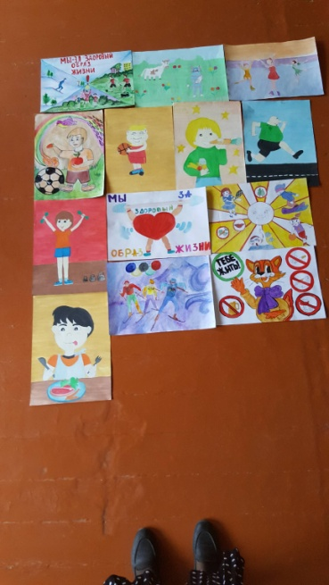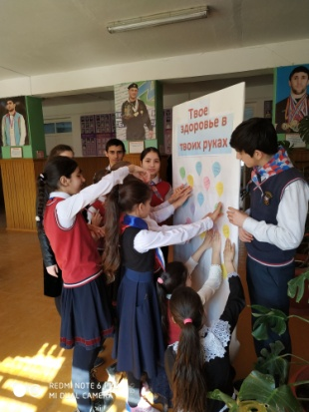

29 ноября 2019 года в МКОУ «Аверьяновская СОШ» были проведены мероприятия в форме бесед с учениками 6-7 классов, 8-9 и 10-11 классов. Беседу проводила заведующая мед.пунктом с. Аверьяновка Исакова Хадижат Магомедовна.
Цель беседы:
- познакомить учащихся с инфекционными заболеваниями, их признаками и способами профилактики заболеваний, которые помогают сохранить здоровье;
- расширить и закрепить знания, сформировать представления об инфекционных заболеваниях;
- развивать умение наблюдать, устанавливать причинно-следственные связи в природе, логическое мышление, память, речь, воображение;
- сформировать представление о здоровье как одной из главных ценностей человеческой жизни, воспитывать бережное отношение к своему здоровью;

Хадижат Магомедовна рассказала ученикам, что От кишечных инфекций в мире ежегодно умирает около трех миллионов детей грудного возраста. Эти болезни относятся к числу самых распространенных. Нет ни одной страны, где бы люди не болели дизентерией, сальмонеллезом, колиэнтеритом и другими острыми кишечными инфекциями. Однако все эти болезни можно предупредить. В конце беседы ребята задавали интересующие их вопросы.
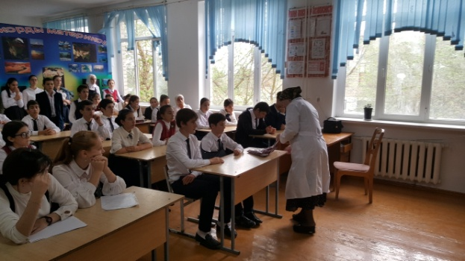
18 ноября в рамках профилактических мероприятий «Дети России-2019» инспектором ПДН ОМВД РФ по Кизлярскому району Новиковым Вячеславом Степановичем и мед.
сестрой наркологом МРНД г. Кизляр Маленко Кумсият Магомедовной состоялась лекция с учащимися по теме «Наркомания». В своем выступлении они рассказали о последствиях. Сотрудник полиции проинформировал о статистике правонарушений в состоянии алкогольного и наркотического опьянения по Кизлярскому району, в том числе и правонарушения несовершеннолетних. Рассказал о мерах пресечения за преступления, связанных с наркоманией. С 16 лет человек несет ответственность за свои противоправные действия перед законом. Наказание за правонарушения, связанные с наркоманией, приравнивается с терроризмом и поэтому, лучше под такую статью не попадаться вовсе. Всем известно, что наркомания – это не просто болезнь, от которой умирают десятки тысяч людей. Люди, под воздействием наркотиков, совершают многочисленные преступления. Чтобы добыть деньги на наркотики, они воруют, совершают грабежи, убивают. Но самое большое зло – это то, что наркоманы втягивают в свою среду детей и подростков. Выступающие обратились к учащимся, чтобы не дружили с людьми, использующими и предлагающими наркотики. И чтобы этого не случилось, нужно сейчас сделать правильный выбор. Выбирать правильных друзей, принять правильное решение. Незамедлительно сообщать о фактах, готовящихся, либо совершаемых наркопреступлений, в том числе в отношении несовершеннолетних по круглосуточным телефонам 02 и ДЧ ОМВД РФ по Кизлярскому району 3-03-20.
После беседы, детей пригласили на тестирование, где проверяли содержание наркотических веществ в организме.
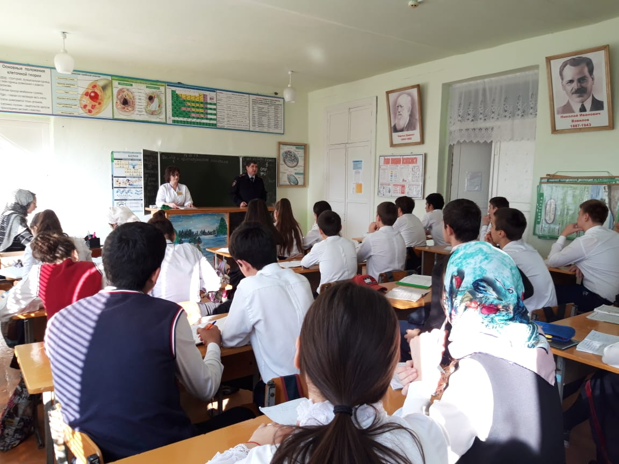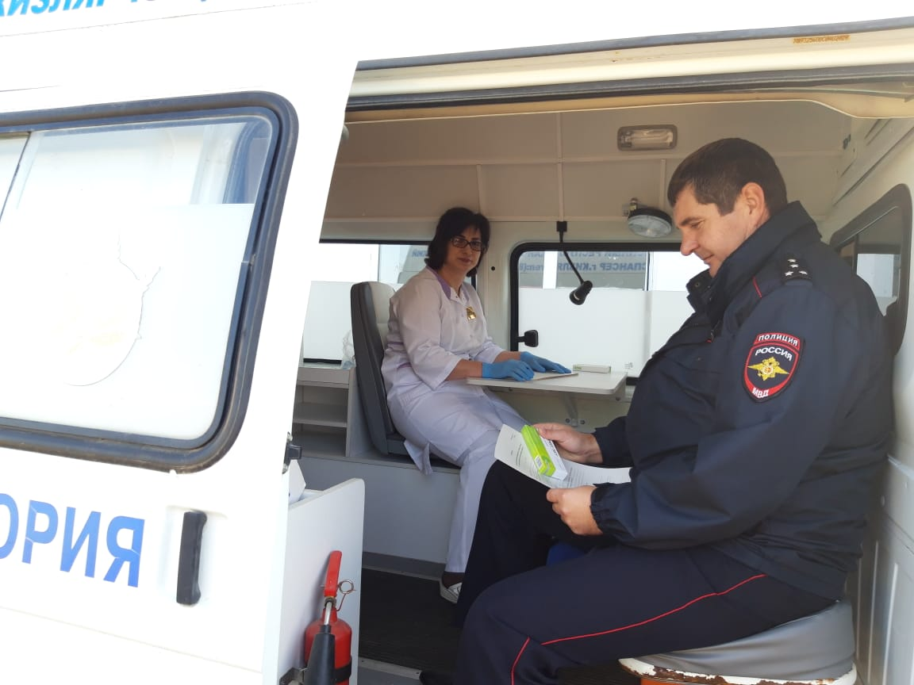

Во исполнение письма 06-12077/01-08 от 19.11.2019 г. министерства образования и науки РД «О проведении ежегодной Всероссийской акции СТОП ВИЧ/СПИД» в МКОУ «Аверьяновская СОШ» был разработан план мероприятий по проведению Всероссийской акции, приуроченной ко Всемирному дню борьбы со СПИДом.
В соответствии с выше указанным планом в образовательном учреждении были проведены следующие мероприятия:
1. Учителем ИЗО Габибуллаевой Л.М. был подготовлен информационно-профилактический стенд по проблематики ВИЧ – инфекции.
2. Раздача листовок с информацией о способах формирования ответственности по отношению к собственному здоровью.
3. В рамках проведения акции был проведен конкурс рисунков среди учащихся 7-8 классов на тему: «Стоп ВИЧ – инфекция и СПИД», а также выпущены стенгазеты по тематике Всероссийской акции.
4. Классными часами были охвачены учащиеся 7-11 классов. В ходе проведения классных часов классными руководителями, были рассмотрены с учащимися вопросы по широкому спектру проблематики ВИЧ – инфекции и СПИДА, затронуты способы формирования ответственности по отношению к собственному здоровью, обсуждалось развитие поведенческих навыков, способствующих уменьшению риска ВИЧ – инфекции среди молодежи.
5. Учащиеся 10-11 классов принимали участие в просмотре открытого урока «Знание – ответственность – здоровье», приуроченного ко Всемирному дню борьбы со СПИДом.
6. Беседа с учениками 8-10 классов на тему « Профилактика ВИЧ/СПИД» Беседу проводила заведующая мед.пунктом с. Аверьяновка Исакова Хадижат Магомедовна.
7. Отрядом волонтеров проведена акция «#СТОПСПИДВИЧ»
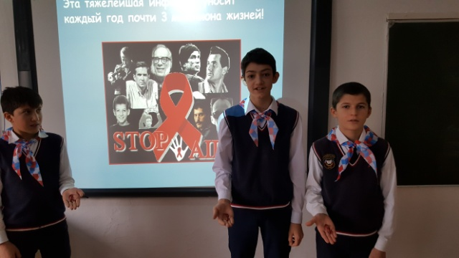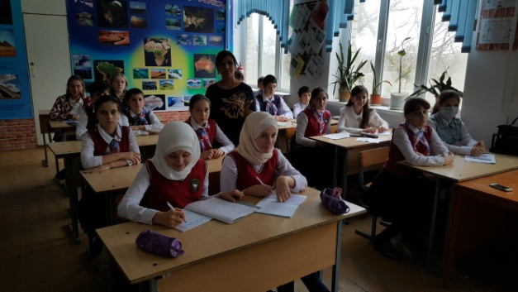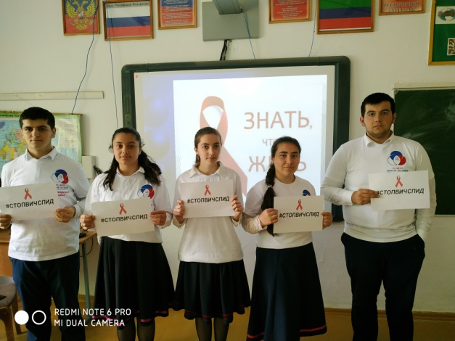
Выводы:
- В школе удовлетворительно ведётся работа по профилактике негативных явлений среди школьников, работа с детьми, находящимися в социально – опасном положении:
  - родители информируются о пропусках их детьми уроков, неудовлетворительных текущих и итоговых отметках;
- вырабатывается траектория совместной деятельности семьи и школы по решению данной проблемы;
- социальным педагогом регулярно обновляется и корректируется банк данных детей, состоящих на учете в ОПДН, ВШУ, «группы риска»;
- Классными руководителями ведется качественная целенаправленная и систематическая разъяснительно - просветительская работа с учащимися и их родителями по вопросам профилактики правонарушений, по правовой тематике, профилактике наркозависимости (наркотики, курительные смеси), пропаганде здорового образа жизни (ВИЧ\СПИД, алкоголь, никотин).
- Классные руководители оперативно реагируют на противоправные поступки и поведение учащихся.

Таким образом, администрацией и коллективом школы в течение 1 и 2 четверти велась целенаправленная и систематическая работа по выявлению и коррекции девиантного поведения школьников и их родителей.

Профилактика детского дорожно-транспортного травматизма (профилактика пожаров, безопасность детей)
Антитеррористическое воспитание.

В течение полугодия в рамках месяцев безопасности жизнедеятельности школьников были проведены инструктажи, эвакуации и практические занятия, встречи и мероприятия в рамках недели дорожной безопасности, недели безопасности на воде и т.д.:
В рамках профилактической недели «Безопасная дорога» проведена следующая работа:
1.Оформлены информационные уголки по безопасности дорожного движения в кабинетах начальных классов.
2.Разработана тематика классных часов по безопасности дорожного движения.
3.Проведен конкурс рисунков по тематике «В стране дорожных знаков».
4.Отрядом РДШ подготовлены обращения к водителям и пешеходам о соблюдении Правил дорожного движения, как гарантии безопасности детей «Правила соблюдать – беды не миновать».
5.Классными руководителями проведен лекторий с родителями по теме «Как влияет безопасность детей поведение родителей».
6. Инспектором ГИБДД Алигаджиевым Сулеймаом Умарасхабовичем проведены беседы с учениками начальных классов.
7. Отрядом ЮИД проведены беседы с учениками 4 классов (83 ч.)на тему «Знать правила движения - большое достижение»

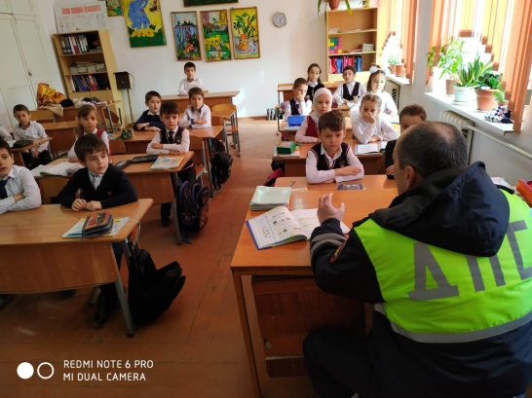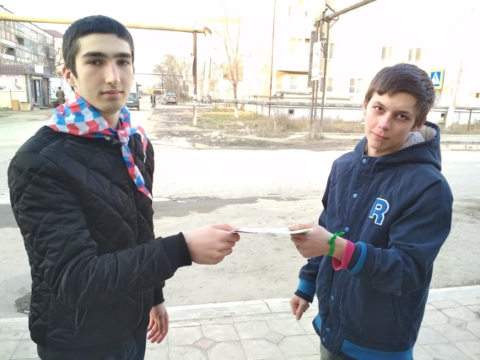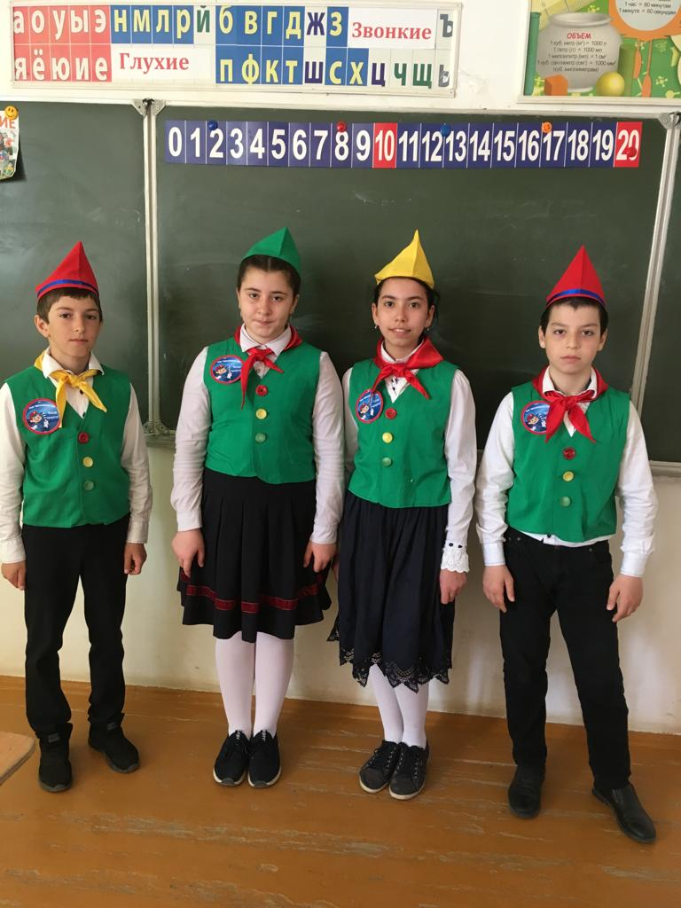
8. 23 сентября нашу школу посетил пензенский кукольный театр "Кукольный мир".
Актёрами театра были показано представление для ребят начальных классов. Охват 1-4 классы (341 человек)
Представление называлось "Обезьянка Чичи идет в школу"
Это сказочное представление позволило ребятам выучить правила безопасного передвижения по городским улицам. Они узнали о том, кто является участником дорожного движения;
-освоили элементы дороги (дорога, проезжая часть, тротуар, обочина, пешеходный переход, перекрёсток);
-выучили разновидности транспортных средств (трамвай, автобус, троллейбус, легковой автомобиль, грузовой автомобиль, мотоцикл, велосипед). Также дети получили представление о том, что такое:
-средства регулирования дорожного движения;
-красный, жёлтый и зелёный сигналы светофора;
-правила движения по обочинам и тротуарам;
-правила перехода проезжей части.
В спектакле принимали участие как кукольные, так и живые персонажи. Обезьянка Чичи, строгий, но справедливый, Светофор Светофорыч, веселая зебра Глаша и др.
Цель данного мероприятия была не напугать детей, не отгородить от проблем, которые ставит перед нами сложная дорожная обстановка, а научить их правильно эти проблемы решать.
Спектакль проходил в интерактивной форме. Красивые куклы, яркие костюмы персонажей, хороший свет и звуковое сопровождение, помогли детям полностью окунуться в волшебный мир Сказки!
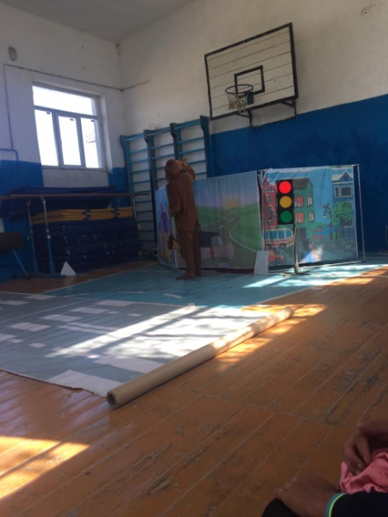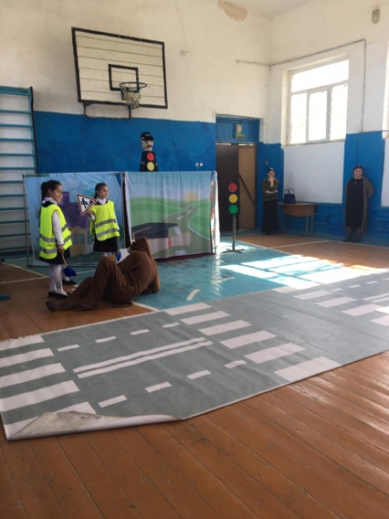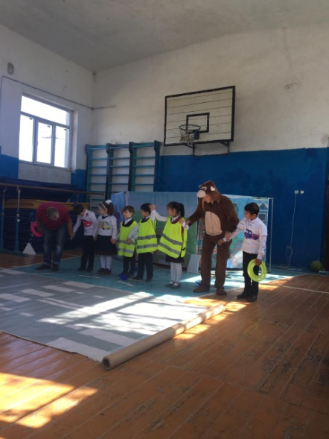
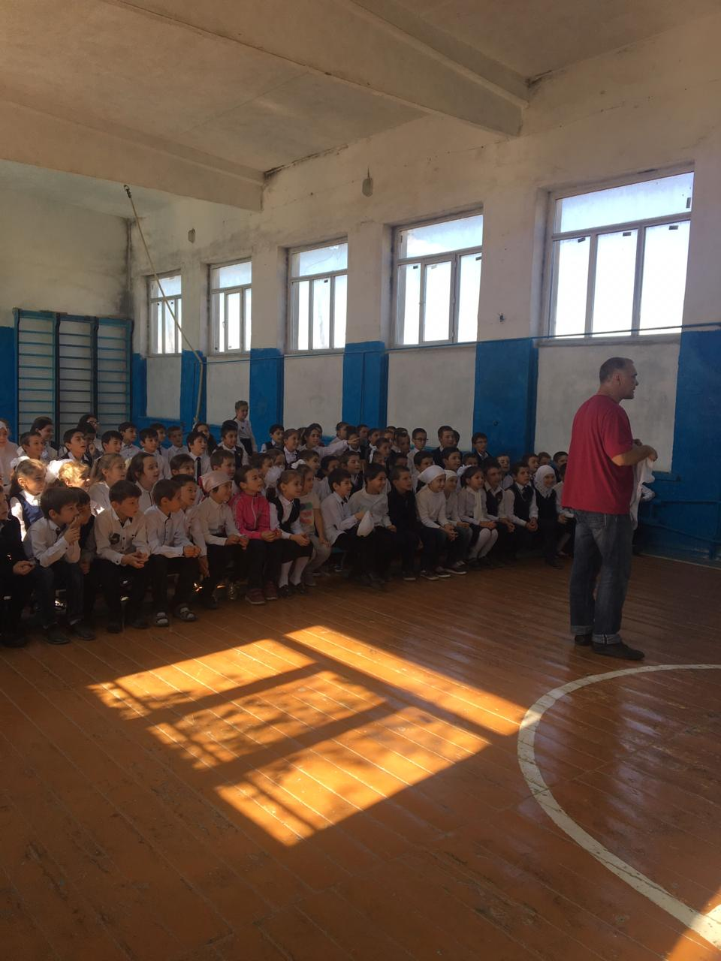

3 Октября 2019 года отряд ЮИД «Весёлый светофор» выступили перед детьми старшей и средней группы МКДОУ «Аверьяновский детский сад», ребята рассказали о некоторых дорожных знаках, их разновидностях, напомнили правила безопасного дорожного движения, рассказали стихи о ПДД. Цель: расширить знания детей старшего дошкольного возраста о правилах поведения на улице и закрепить умение различать дорожные знаки.
В завершении мероприятия участники отряда вручили ребятам листовки, для совместного с родителями, закрепления знаний о дорожных знаках.
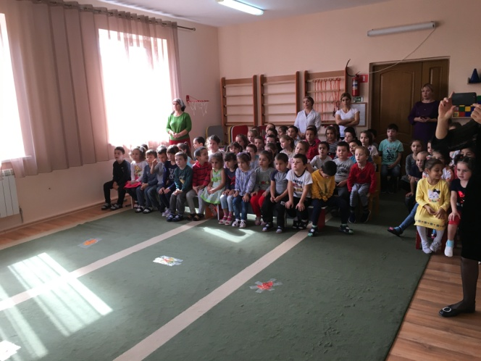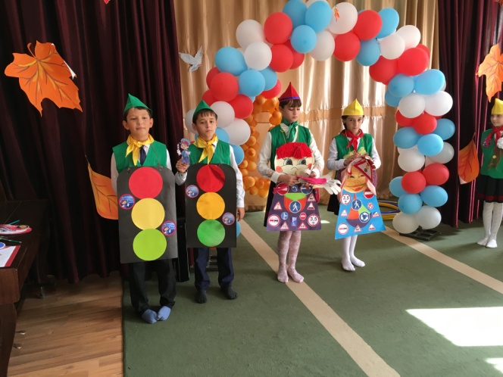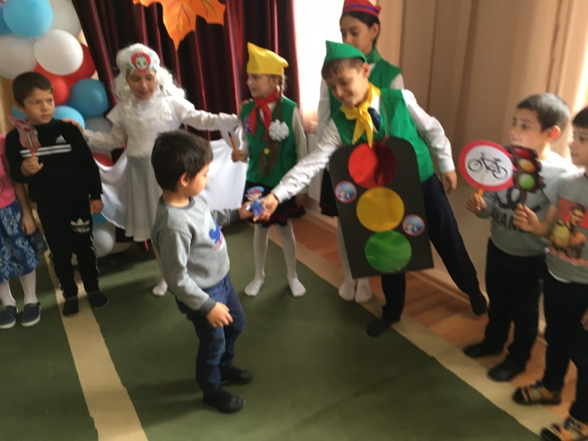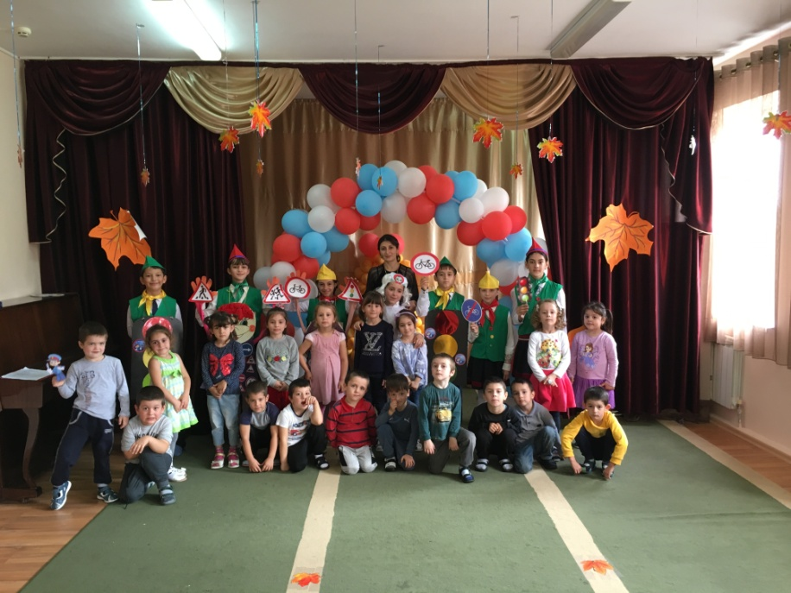
7 октября в рамках профилактической акции «Внимание дети» прошел флешмоб «Дети за безопасность на дороге» в МКОУ «Аверьяновская СОШ» прошел флеш-моб памяти жертв ПДД. Цель: пропаганда соблюдения ПДД. Участие во флешмобе приняли Юные инспектора движения 1 классов в количестве 79 человек. Под детскую песенку о правилах дорожного движения дети станцевали очень яркий танец.
​Ссылка: https://www.youtube.com/watch?v=GlwJ-zSrGq0
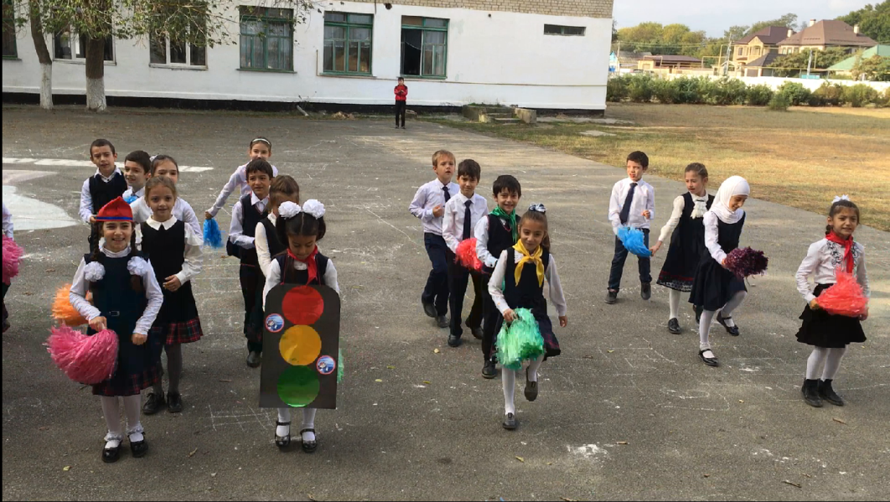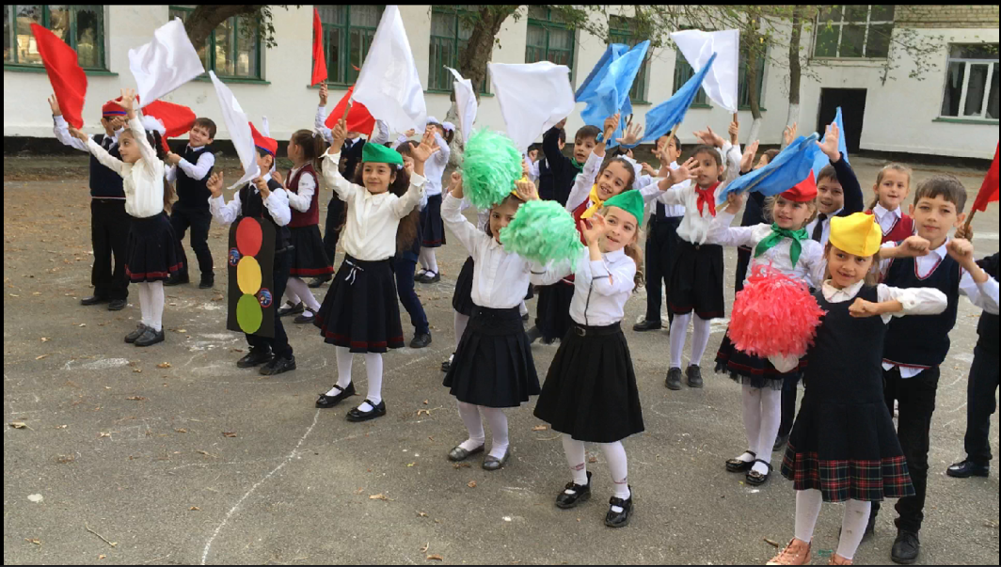

- В конце каждой четверти в течение 1 полугодия классными руководителями 1-11 классов проводились «Уроки безопасности – Безопасные каникулы», в рамках которых были проведены инструктажи по поведению учащихся на водоемах, в каникулярное время и на дороге в связи с гололёдными явлениями, фейерверками, пользование электроприборами и гирляндами, правила обращения с газом, поведение с незнакомыми людьми, бродячими животными и правила поведения, когда ребенок дома один.
- Классными руководителями 1-4 классов в целях предупреждения травматизма учащихся на дорогах в течение года ежедневно в конце учебного дня проводились для обучающихся упражнение «Минутка».
5. Учебные занятия в школе начинаются с утренней гимнастики. Комплекс состоит из 6 общеразвивающих упражнений для различных мышечных групп. Гимнастика проводится в классах за 5-7 минут до начала занятий физоргом класса или ответственными за проведение гимнастики до занятий. Учащиеся начальной школы проводят утреннюю гимнастику под музыку. Физкультурные минутки во время уроков активно проводятся в начальной, в 5-8 классах проводятся под руководством учителя или ученика исходя из того в какой форме проводится урок. (43,6% учителей регулярно проводят физминутки на уроках).

Антитеррористическое воспитание.
1) В рамках месячника безопасности, рекомендованного Министерством образования и науки РФ в МКОУ «Аверьяновская СОШ» были проведены мероприятия, направленные на обеспечение безопасности учеников работников школы.
Во время проведения месячника наша школа уделяла внимание следующим направлениям профилактической работы по безопасности:
- дорожного движения,
- профилактике терроризма, экстремизма,
- правила поведения при ЧС,
- безопасность в сети интернет.
Согласно плану были проведены следующие мероприятия в течение месяца:
- инструктажи учеников по правилам безопасности дорожного движения (охват: 1-11 классы – 697 уч.);
- инструктажи по общественной и антитеррористической безопасности работников школы. (Охват: 64 чел.)
- отработка на уроках ОБЖ правил поведения в условиях ЧС, при обнаружении подозрительных предметов (охват: 5-11 классы -356 уч.).
- на уроках ОБЖ прошли уроки - практикумы «Оказание первой помощи при травмах» (охват: 5-11 классы -356 уч.);
- на классных часах была показана презентация «Будь осторожен!» (охват: 7-8 классы – 115 уч.);
- 23 сентября с 10:50-10:55 прошла тренировочная эвакуация учащихся, учителей и тех. персонала школы в случае возникновения ЧС. Приглашенные: начальник отдела по делам ГО ЧС районной администрации Виктор Халепа, инспектор ПДН Новиков Виктор (охват: 20 классов -371 уч., 27 учителей, 10 чел. тех. персонал );
-Классные часы в 5 классах на тему: «Пожарная безопасность» (охват:83 уч.);

- Классные часы в 6 классах на тему: « Профилактика терроризма и экстремизма» (охват: 66 уч.);
-Классные часы в 7 классах на тему: «Правила дорожного движения» (охват: 57 уч.);
- Классные часы в 8 классах на тему: «БЕЗОПАСНОСТЬ ПРЕВЫШЕ ВСЕГО». (охват: 58 уч.);
- Классные часы в 9 классах на тему: «Безопасных участков на дороге - НЕТ!» (охват: 61 уч.);
- Классный час в 10 классе на тему: «Безопасность в сети интернет» (охват: 18 уч.);
- Классный час в 11 классе на тему: «Безопасность и мы» (охват: 13 уч.);
- 23 сентября нашу школу посетил пензенский кукольный театр "Кукольный мир". Тема представления была посвящена ПДД. Актёрами театра были показано представление для ребят начальных классов. Охват 1-4 классы (341 человек) Ссылка: https://avery.dagestanschool.ru/site/pub?id=249
- 2 сентября прошел Всероссийский открытый урок по «Основам безопасности жизнедеятельности» Приглашенные: участковый села Аверьяновка Эседулаев А.А., сотрудник МЧС Джалилов Р.Н. Охват 1-11 классы (670 человек) Ссылка: https://avery.dagestanschool.ru/site/pub?id=238
- С 9 по 14 сентября была проведена неделя профилактики ПДД «Безопасная дорога»
В рамках профилактической недели проведена следующая работа:
1.Оформлены информационные уголки по безопасности дорожного движения в кабинетах начальных классов.
2.Разработана тематика классных часов по безопасности дорожного движения.
3.Проведен конкурс рисунков среди 5-6 классов на тему «В стране дорожных знаков».
4.Отрядом РДШ подготовлены обращения к водителям и пешеходам о соблюдении Правил дорожного движения, как гарантии безопасности детей «Правила соблюдать – беды не миновать».
5.Классными руководителями проведен лекторий с родителями по теме «Как влияет безопасность детей поведение родителей».
6. Инспектором ГИБДД Алигаджиевым Сулеймаом Умарасхабовичем проведены беседы с учениками начальных классов.
7. Отрядом ЮИД проведены беседы с учениками 4 классов (83 ч.)на тему «Знать правила движения - большое достижение» Ссылка: https://avery.dagestanschool.ru/site/pub?id=239
-10.09.2019 г. в МКОУ « Аверьяновская СОШ» инспектор ОПДН ОМВД России по Кизлярскому району Новиков В.С. совместно с классными руководителями 9-11 классов в рамках операции «Защита», проводились классные часы с учащимися единый урок на тему «Терроризму – Нет!». Охват 9-11классы (92 уч.) Ссылка: https://avery.dagestanschool.ru/site/pub?id=232
- С 16 по 21 сентября среди родителей и учеников нашей школы был проведен мониторинг ношения светоотражающих элементов учениками. Охват 1-11классы (697 уч.) Ссылка: https://avery.dagestanschool.ru/site/pub?id=246
-17 сентября 2019 года, в МКОУ «Аверьяновская СОШ» был проведен открытый классный час в 6 в классе, посвященный 15-й годовщине трагических событий в г. Беслане на тему «Беслан, мы помним». Охват 6 класс (22 уч.) Ссылка: https://avery.dagestanschool.ru/site/pub?id=237
- 19 сентября 2019 г. с целью развития в школьниках сострадания и соучастия к жертвам терроризма; вызвать отрицательные эмоции к терроризму как явлению; научить осознавать важность извлечения уроков истории для собственного и национального будущего в школе прошёл митинг « Мы против террора!» Охват 5-11 классы (356 уч.) Ссылка: https://avery.dagestanschool.ru/site/pub?id=242
- 20 сентября в 9:30 в МКОУ «Аверьяновская СОШ» прошел флешмоб "Голубь мира".
Акция проводилась с целью формирования патриотических чувств юных граждан на основе исторических ценностей и роли России в мировой истории; воспитание чувства гордости за свою страну, героическое прошлое своей семьи. Охват 5-8 классы (141 уч.) Ссылка: https://avery.dagestanschool.ru/site/pub?id=244
-25 сентября 2019 года были проведены мероприятия в форме бесед с учениками 6-7 классов, 8-9 и 10-11 классов. Беседу проводила заведующая мед.пунктом с. Аверьяновка Исакова Хадижат Магомедовна. В 8-9 классах проведена беседа «Защити себя от туберкулеза». В ходе мероприятия ученикам рассказали о статистике болеющих людей, о путях передачи туберкулеза, о безопасном поведении, о возможностях предотвращения инфицирования; В 10-11 классах прошла беседа на тему «Красная линия. Остановим СПИД вместе» Охват 8-11 классы (150 уч.) Ссылка: https://avery.dagestanschool.ru/site/pub?id=248
Все проведённые мероприятия явились частью постоянно осуществляемой школой работы по профилактике дорожного движения, профилактика терроризма, экстремизма, правила поведения при ЧС, безопасности в сети интернет.
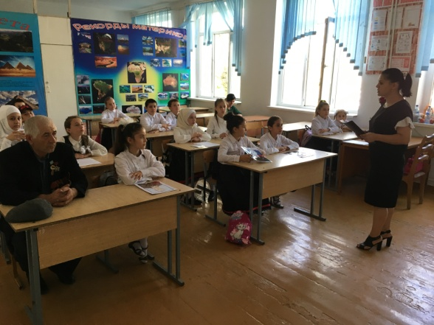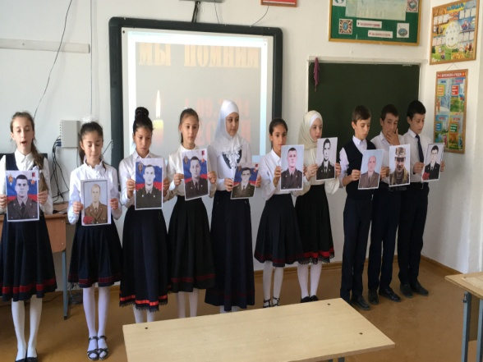
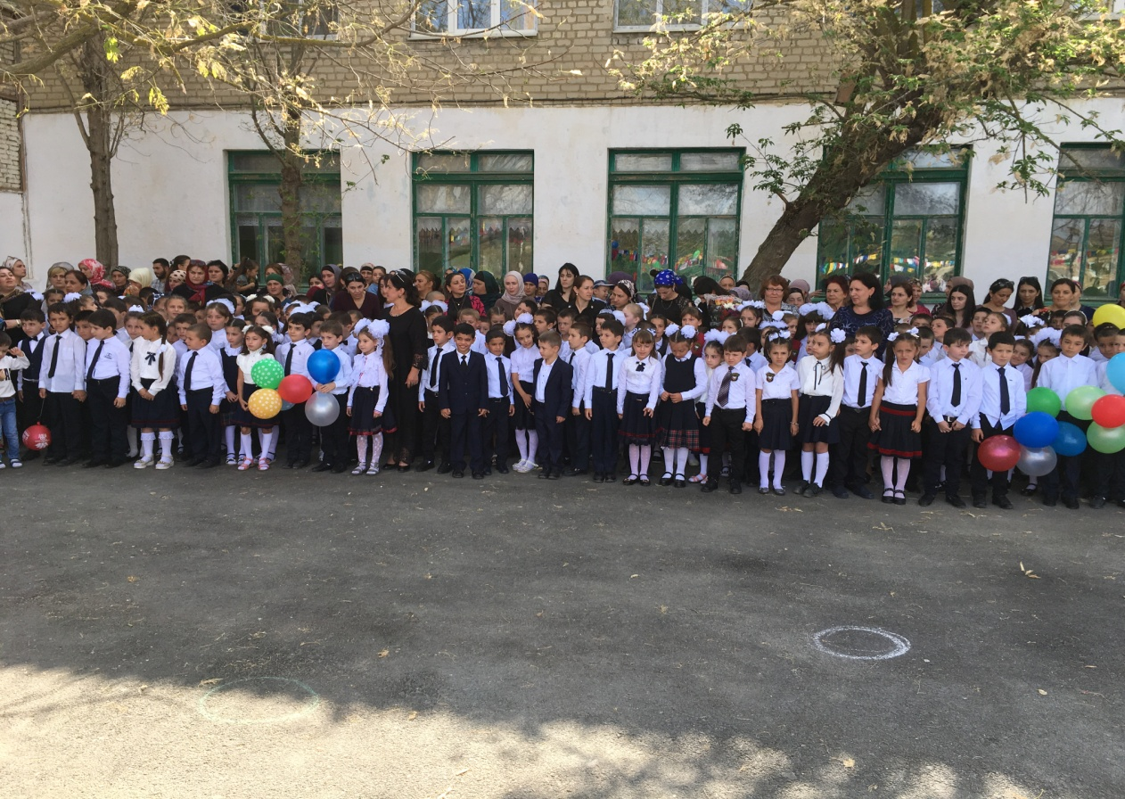
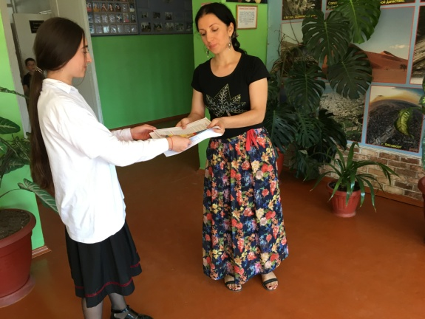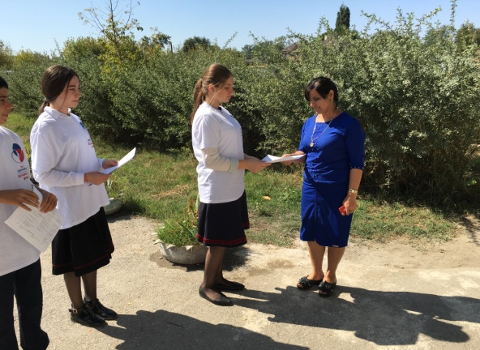
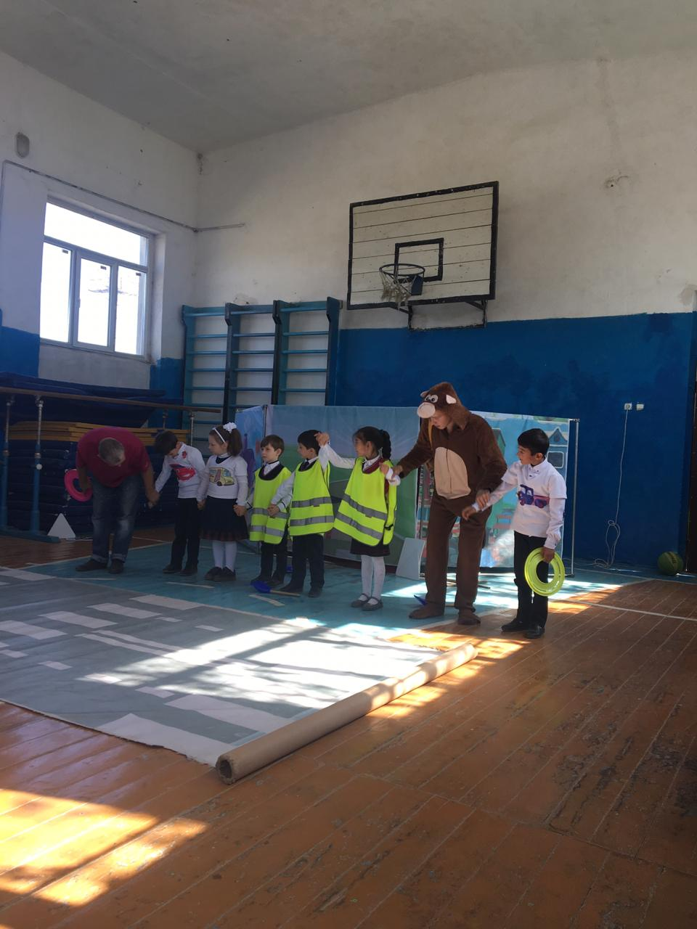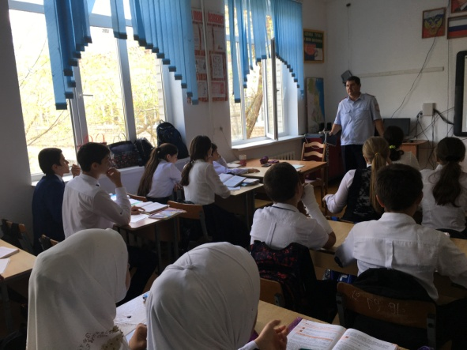
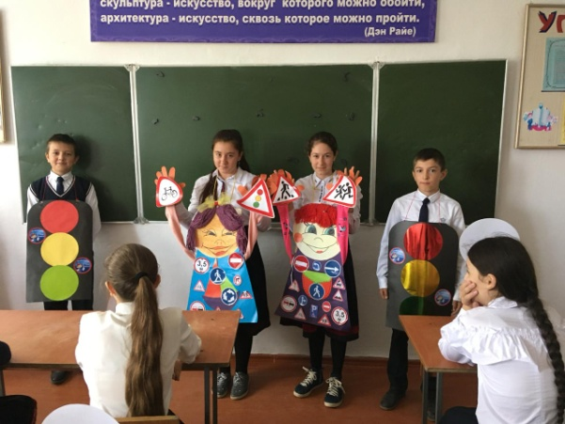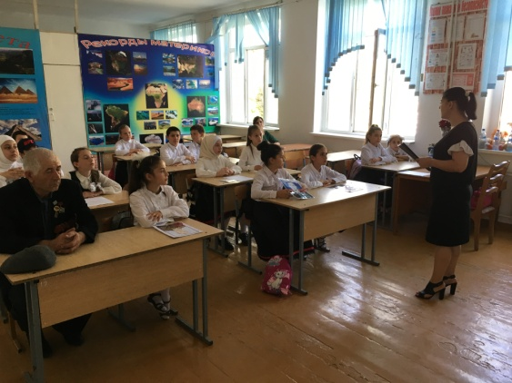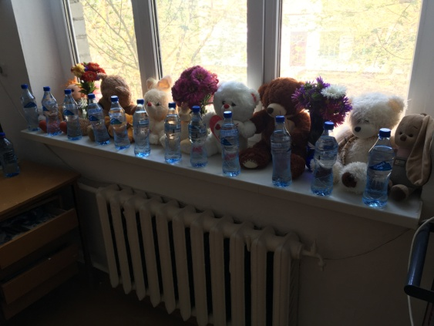

2) 2 октября в МКОУ «Аверьяновская СОШ» работник отдела просвещения при муфтияте РД по Кизлярскому району Гамзатов Сайгидгусен Магомедович провел беседу на тему «Ислам – религия мира».
Цель встречи - духовно - нравственное и патриотическое воспитание подрастающего поколения, противодействия наркомании, терроризму и религиозно-политическому экстремизму. Лекцией были охвачены учащиеся 8-х классов (58 уч.)
Присутствовали: директор школы Махтаева Зарема Омаровна, заместитель директора по ВР Магомедова Альбина Темирхановна, учитель истории Габибуллаева Джамият Абдулбасировна.
В своем выступлении специалист отдела просвещения Сайгидгусен Магомедович, рассказал об истории становления ислама, отметил проводимую работу духовенства Республики и района в сфере пропаганды истинного, миролюбивого ислама, о толерантном отношении к людям разных наций и религий, о духовно- нравственном облике современного мусульманина, отметив, что – « Сегодня ислам пытаются представить в негативном свете, очернить, тем самым вводя в заблуждение общество, молодежь, подрастающее поколение, тогда как истинная цель ислама – добро, милосердие, терпимость и уважение к религии других людей. Никакого отношения ислам не имеет к экстремизму и терроризму, те кто призывает к насилию, называются по другому – бандиты и преступники. Теперь насчет приобретения знаний. Знания – главное оружие мусульманина. Именно в золотой век расцвета Ислама в мире, исламские государства были одними из самых просвещенных и передовых государств, своего времени, особенно медицина и наука. Ислам поощряет приобретение знаний и помимо религиозных, обязательно нужно учиться и закончить школу. Человека вооруженного знаниями очень трудно сбить с пути, потому что он может анализировать и спорить с оппонентом, доказывая свою правоту. Почему ? – потому что знания расширяют кругозор, мышление и способность выразить свою мысль. Школа и семья являются основными факторами в формировании личности ребенка и мы должны донести до них истинное понятие религии ислам » – подчеркнул Сайгидгусен Магомедович.
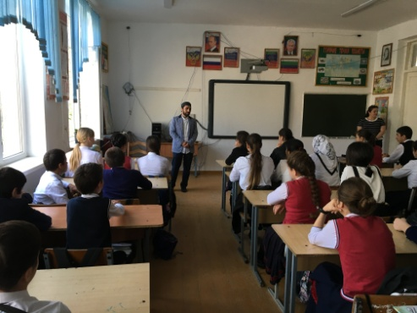
7 октября в МКОУ «Аверьяновская СОШ» во исполнении
Распоряжения МВД по РД « О дополнительных мерах по повышению безопасности общеобразовательных учебных заведений» инспектором ПДН ОМВД РФ по Кизлярскому району капитаном полиции Новиковым B.C. совместно с, инспектором ОНД и ПР № 8 по г. Кизляр, Кизлярскому и Бабаюртовскому районам майором внутренней службы Сосновским А.А., проведено мероприятие, цель которого предотвращение пожаров и других чрезвычайных происшествий, соблюдения правил противопожарной безопасности и повышения уровня противопожарной защиты. Учащиеся ознакомлены с основными правилами поведения в условиях теракта, других чрезвычайных происшествий, а также оказания первой медицинской помощи. Сотрудниками были проведены лекции среди учащихся, направленные на профилактику пожаров, предупреждения несчастных случаев, был проведен инструктаж по пожарной безопасности, правила эксплуатации огнетушителем. Также в школе была проведена плановая тренировочная эвакуация.

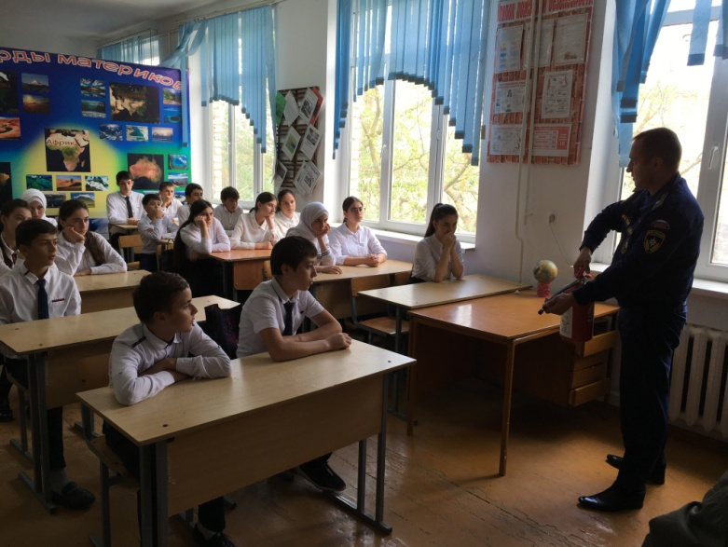
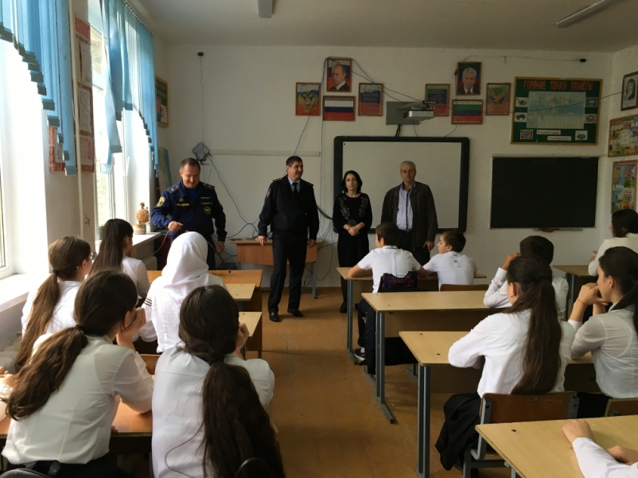

10 октября в МКОУ «Аверьяновская СОШ» был проведен «Урок безопасности» для учащихся 1-11 классов (охват- 697 уч.). Такие занятия позволяют расширить знания школьников о правилах безопасности и обучить их грамотному поведению при ЧС, правилам оказания первой помощи. Беседы проводили:
- Абдулаев Дайтбег Ахмедович - начальник отдела по общественной безопасности и антитеррористической работе администрации МР «Кизлярский район».
- Эмиргамзаев Руслан Эмиргамзаевич - участковый, лейтенант полиции.
- Махтаева Зарема Омаровна – директор МКОУ «Аверьяновская СОШ»
- Кубенев Владимир Карпович – заместитель директора по безопасности МКОУ «Аверьяновская СОШ»
Уроки были построены в форме беседы с использованием презентаций. На уроках повторили общие сведения о наиболее вероятных источниках опасностей и угроз, механизмах негативного воздействия и масштабах последствий, способах, силах и средствах обеспечения безопасности в ситуациях с которыми ученики могут столкнуться в жизни. Более подробно остановились на темах, связанных с чрезвычайными ситуациями (ЧС). Провели практическую работу, как вести себя в экстремальных ситуациях.
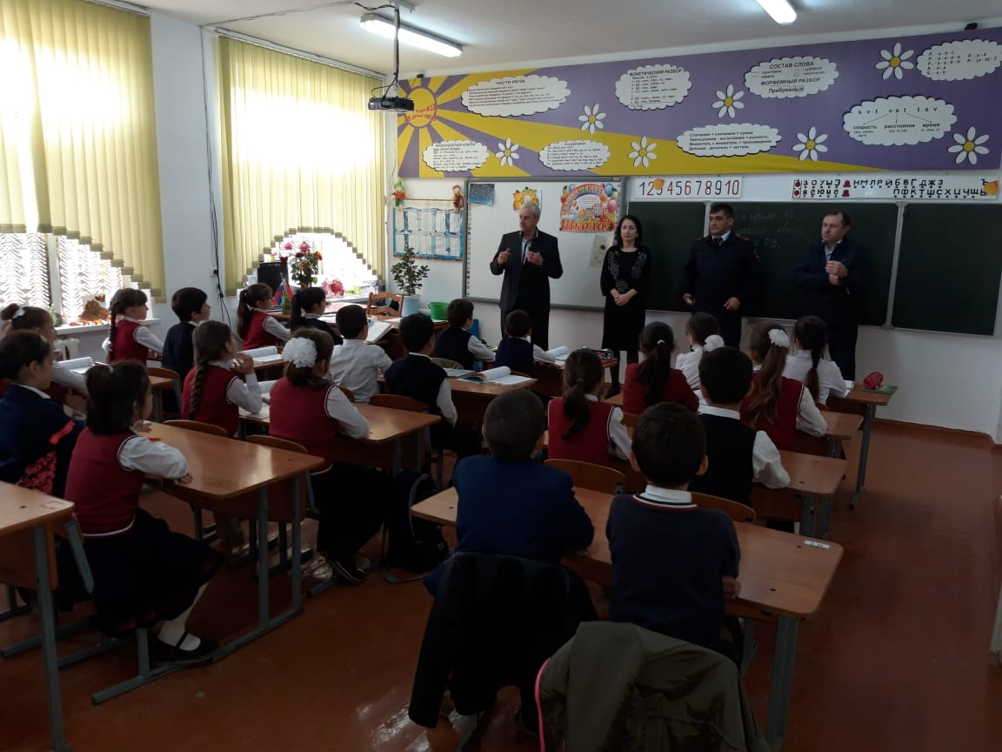
Задача этих занятий — не только познакомить учащихся с этими опасностями, но и научить правильно вести себя в ЧС, чтобы сохранить здоровье, а может быть, и самое главное - жизнь.
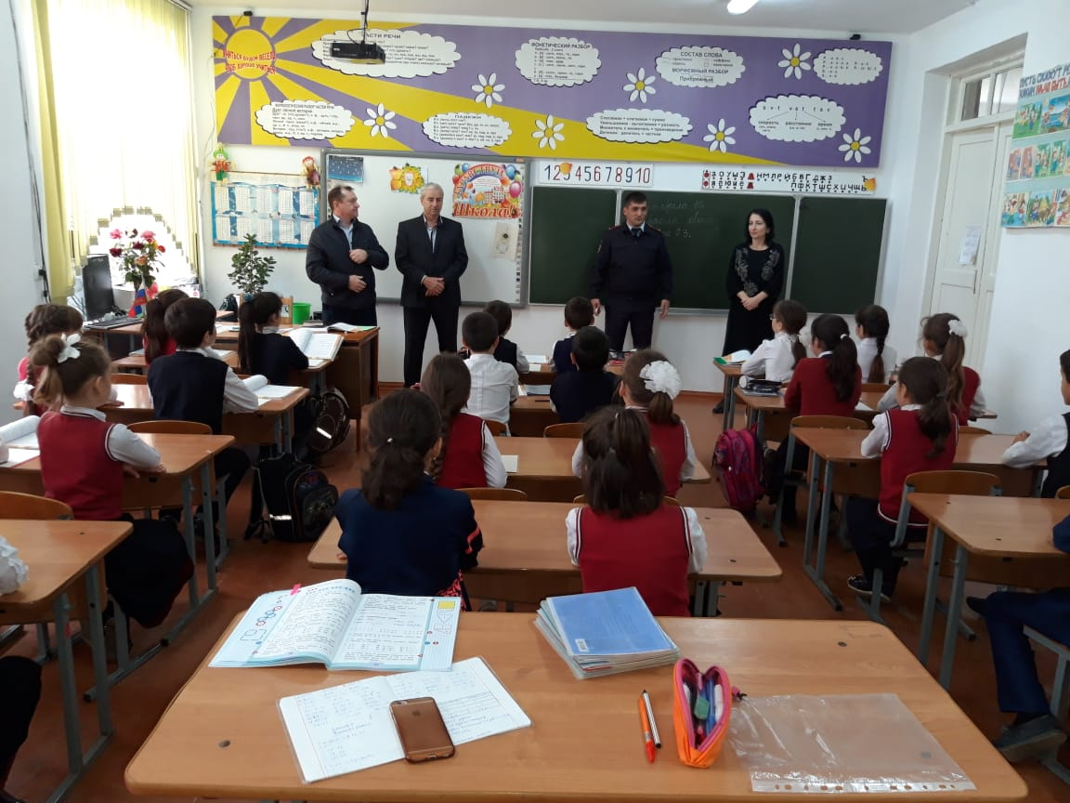

5 декабря в МКОУ «Аверьяновская СОШ» прошло общешкольное мероприятие «Ангел
Памяти». Его участники рассмотрели терроризм с позиции глобальной проблемы современности, угрозы всем и каждому, проанализировали сущность понятия терроризм, вспомнили основные события, связанные с терактами на территории России.
Цель мероприятия - осмысление опасности терроризма и необходимости борьбы с ним; формирование активной гражданской позиции и патриотического воспитания молодежи.
На мероприятии присутствовали:
- Амирилаев Ахмедпаша Гаджимагомедович – председатель собрания депутатов.
- Магомедов Магомед Курбанмагомедович - глава сельского поселения с. Аверьяновка.
- Гасанов Магомед Магомедрасулович - ведущий специалист Отдела Образования
- Абдулаев Дайтбег Ахмедович - начальник отдела по общественной безопасности и антитеррористической работе администрации МР «Кизлярский район».
- Сосновский Алексей А. - майор внутренней службы, инспектор ОНД и ПР № 8 по г. Кизляр, Кизлярскому и Бабаюртовскому районам.
- Эседуллаев Азиз Абдулганиевич - майор полиции УУП ОМВД РФ по Кизлярскому району.
В ходе мероприятия ведущие озвучили хронологию трагических событий в городах нашей необъятной страны, прозвучали песни и стихи, призывающие к мирному небу и счастливому детству. Были воспроизведены видеоролики, подготовленные учениками Аверьяновской школы: «Ангелом стать», «Мы ПРОТИВ боли, мы ПРОТИВ войны, мы ПРОТИВ террора»
В завершение мероприятия прошла минута молчания, посвященая жертвам террористических актов. Затем все присутствующие вышли во двор школы и запустили шары с ангелами в небо, символизирующие память и скорбь о жертвах террористических актов.
Мероприятие прошло на высшем уровне. Никто из присутствующих не остался равнодушным.
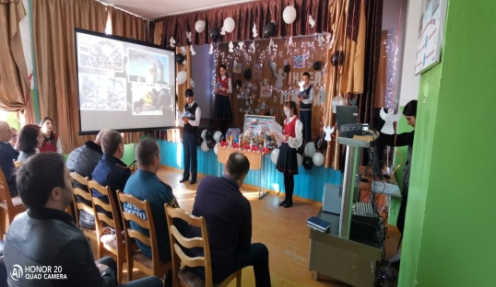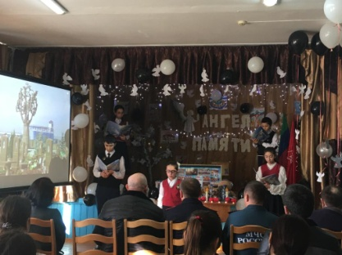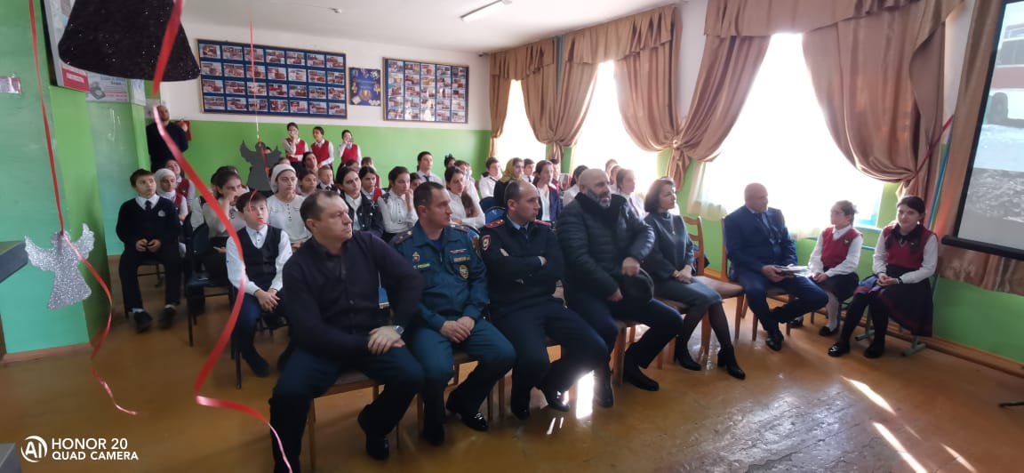

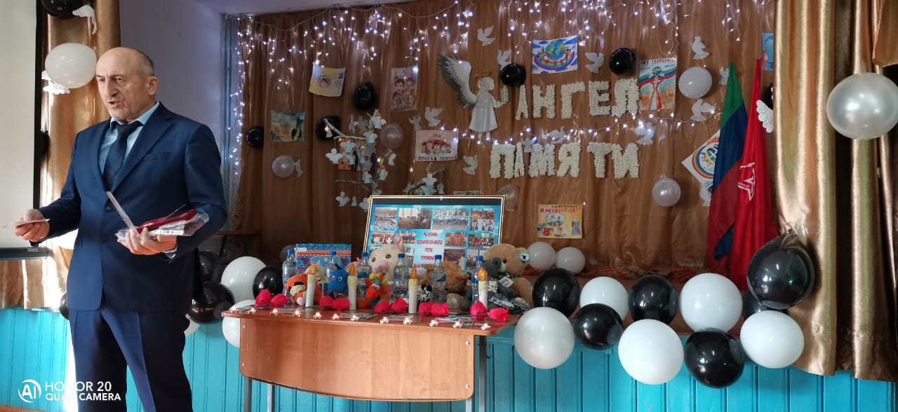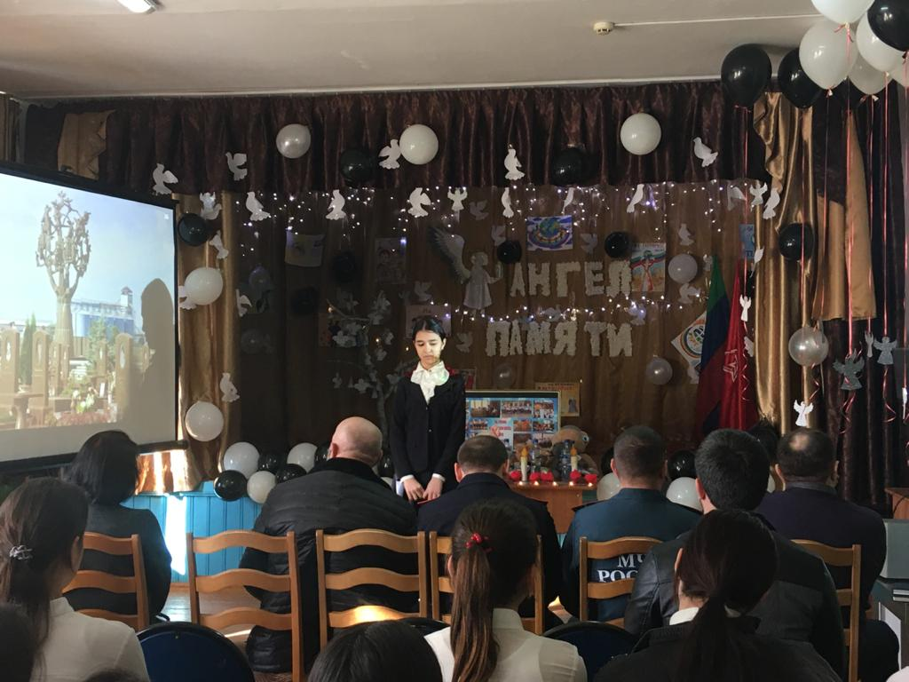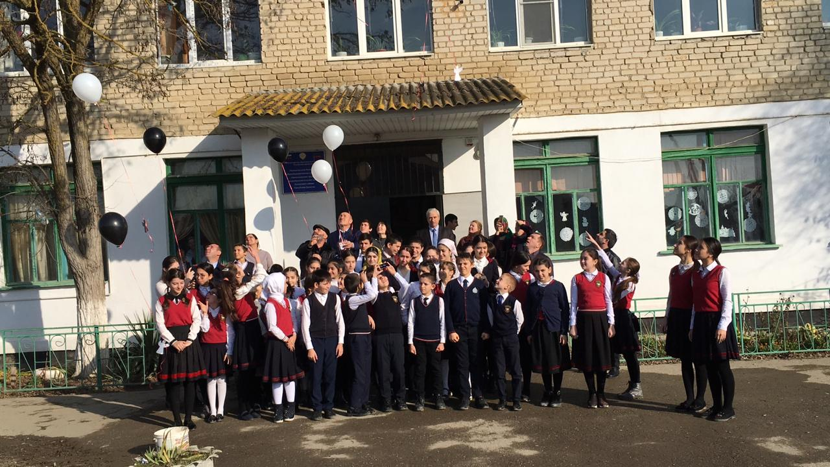
Таким образом, можно сделать следующие выводы:
1. Занятия физической культуры проходят на хорошем уровне;
2. Участие школьников в спортивно-массовых районных соревнованиях находится на высоком уровне;
3. Участие детей в спортивно-массовой работе в школе на среднем уровне.
4. У учащихся наблюдается высокая степень занятости в школьных и ДЮСШ секциях.
5. Результатами профилактической и информационно – просветительской работы с учащимися и родителями можно считать:
- низкий уровень детского травматизма на дороге и в быту среди учащихся школы;
- высокий уровень осведомленности и положительная мотивация у школьников к ведению здорового образа жизни.
- сформированность гигиенических умений и навыков у младших школьников;
- информированность школьников среднего и старшего звена о санитарно – гигиенических нормах, строении человеческого тела, его основных системах.
6. Классными руководителями 1-11 классов ведется серьезная работа с учащимися по БЖД, на основании планов ВР школы и с использование стендового материала, презентаций по БЖД.
7. Особенно значительная работа по БЖД ведется учителями 1-4 классов, которые еженедельно проводят беседы с учащимися по различным вопросам БЖД школьников, а так же ежедневные занятия «Минутка» по ПДД, имеют в классах уголки по правилам дорожного движения, которые регулярно обновляются и дополняются.
8. Хорошая, регулярная и целенаправленная работа по формированию ответственного поведения у школьников по БЖД ведется в среднем звене классными руководителями 5-8 классов, о чем свидетельствуют не только проверенная документация (планы ВР, классные журналы), посещенные мероприятия и классные часы, но и не высокий уровень травматизма среди школьников.
9. Классными руководителями 9-11 классов ведется менее объемная работа по БЖД школьников. В основном проводятся инструктажи и плановые общешкольные и классные мероприятия и конкурсы. Однако это является следствием того, что в начальной школе и среднем звене работа по БЖД проводилась в должном объеме и на хорошем уровне.
Формирование нравственных основ личности и духовной культуры.
Классными руководителями в течение1 полугодия проведена серия ситуационных классных часов, направленных на формирование устойчивой нравственной позиции учащихся, проведены мероприятия, способствующие формированию и проявлению определенных нравственных качеств личности учащихся, классные часы, посвященные нормам морали поведения в обществе. Классные руководители стремятся создать благоприятные условия для всестороннего развития личности каждого ученика, отводя определенную воспитательную роль учебно-познавательной деятельности. На уроках, в учебной деятельности, учителя-предметники формируют научное мировоззрение учащихся. Это находит продолжение и во внеклассной работе, во внеурочных занятиях. Введены в традицию школьные предметные недели. В рамках, которых учителя используют различные формы внеурочной деятельности: предметные олимпиады, конкурсы, викторины, интеллектуальные игры, устные журналы, интерактивные игры, выпуск газет. Во всех классах проведены уроки знаний, мира.
5 октября в стране отмечается праздник – День учителя. В школе шла подготовка к этому событию. Заранее был подготовлен сценарий праздника «Улыбнись, ведь ты же учитель!».
Зал был украшен оформленными к этому событию праздничными аппликациями и шарами.
Концерт открыли учащиеся 2 «б» класса песней посвященной учителям.
Традиционно педагогов поздравила директор школы Зарема Омаровна Махтаева.
В этот день звучали слова благодарности учителям. В концерте были представлены разные номера: стихи, песни, конкурсы, шуточные песни - переделки.
Концерт получился душевным и добрым. Учителя получили много положительных эмоций и выступили с благодарностью к учащимся за организацию и проведение «Дня учителя» в школе.

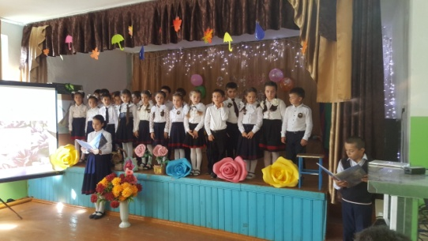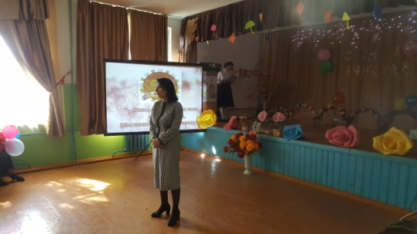
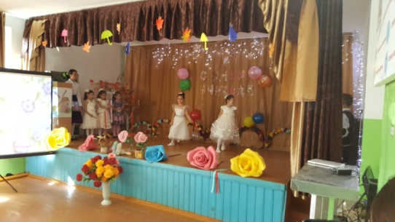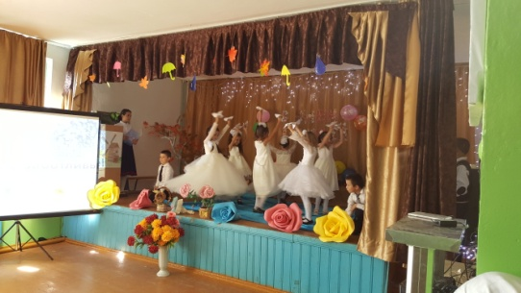
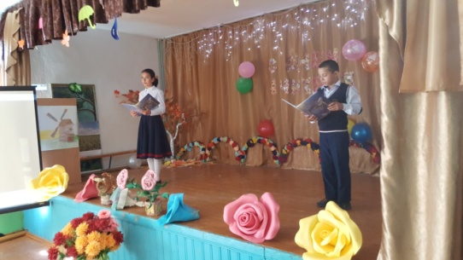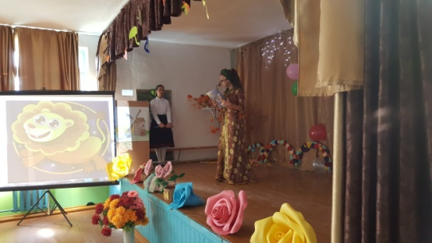

Неделя добра «Осенний марафон добрых дел»
В Дагестане стартовала Республиканская добровольческая акция «Осенний марафон добрых дел», в которой приняли активное участие волонтеры нашей школы.
Основная цель акции – популяризация идей, ценностей и практики добровольчества; активизация созидательного добровольческого потенциала; вовлечение молодежи в социальную практику; укрепление общественно-государственного партнерства в совместном решении социальных проблем.
В течение акции в нашей школе были проведены следующие мероприятия:
1.​ Урок добра «Чтобы радость людям дарить, надо добрым и вежливым быть».
С целью воспитать стремление совершать добрые дела и красивые поступки, воспитать у детей уважение с 21 по 26 октября в 5-6 классах были проведены уроки добра «Чтобы радость людям дарить, надо добрым и вежливым быть». Также классные руководители 5-6-х классов провели среди учеников своих классов конкурс рисунков «Делать добро – это здорово!», целью которого было развить потребность делать добро, воспитывать добродушное отношение к окружающим людям, развивать самовыражение в рисунках.

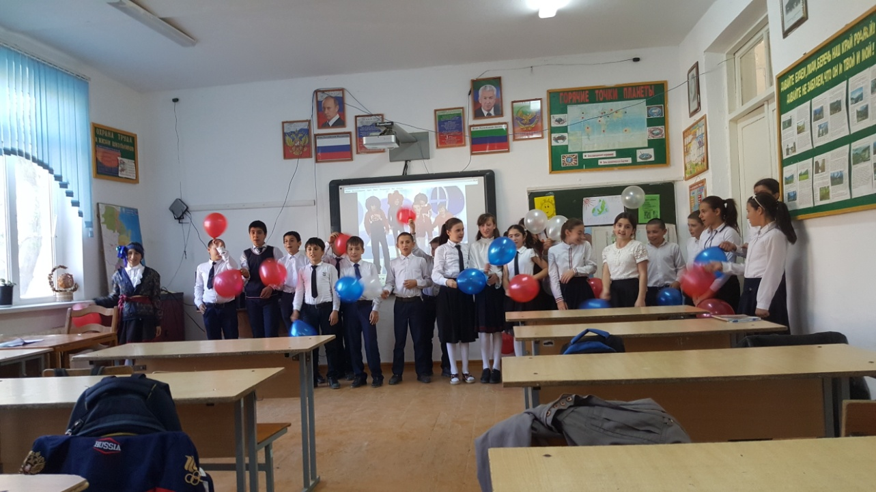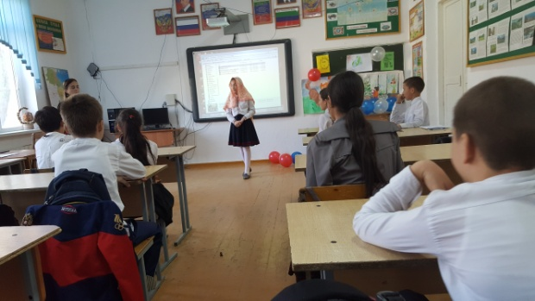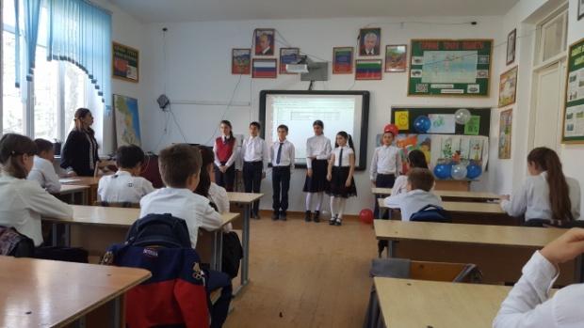
2. Акция «Здоровым быть модно!»
В рамках этой акции был проведен конкурс рисунков «Здоровым быть модно!»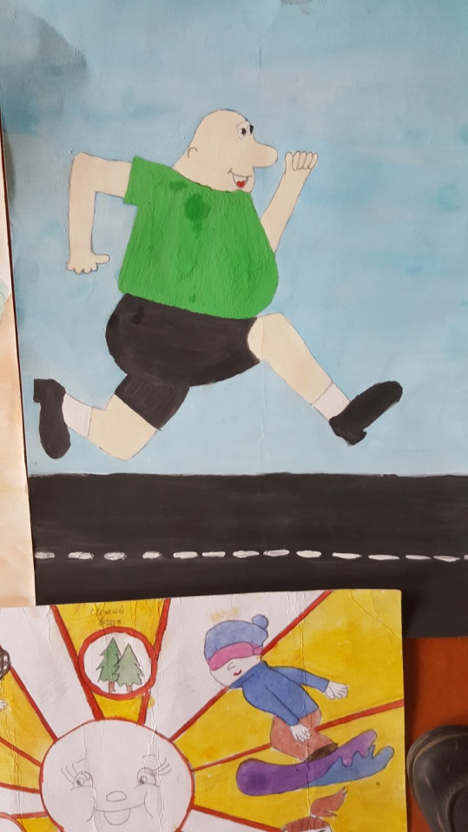 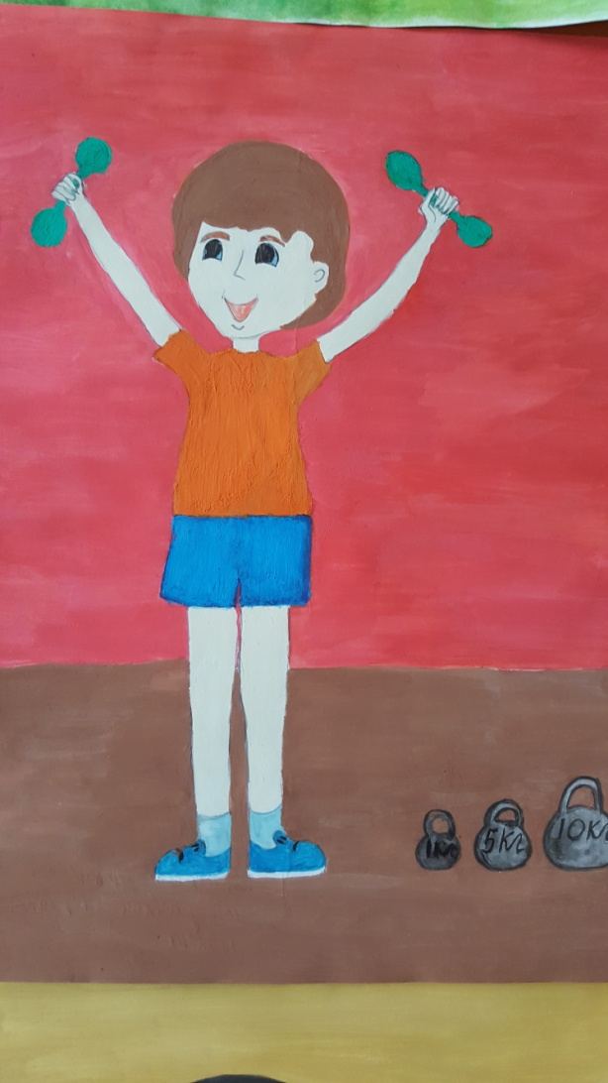 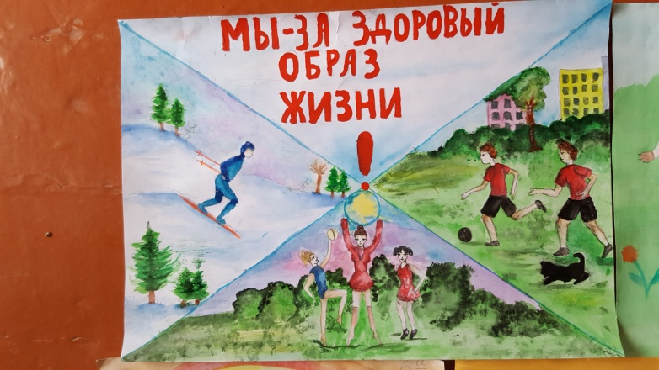
3. Экологический десант «Посади дерево»
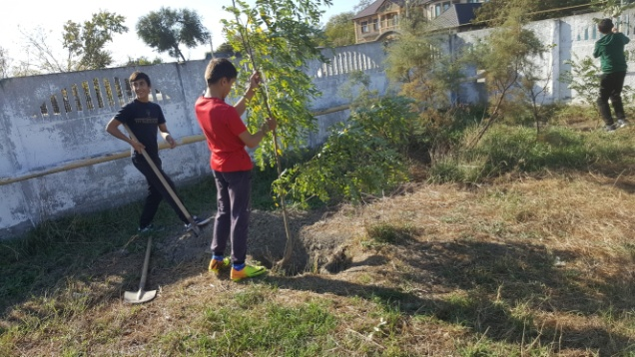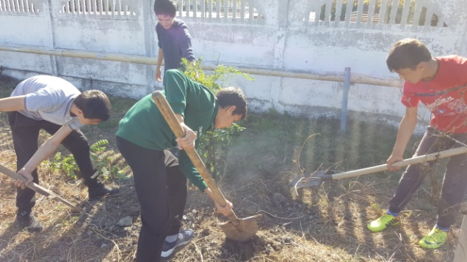
4. Акция «Мы рядом». Отряд РДШ нашей школы оказали добровольческую помощь пенсионерам, ветеранам пед. труда, нуждающимся сельчанам.
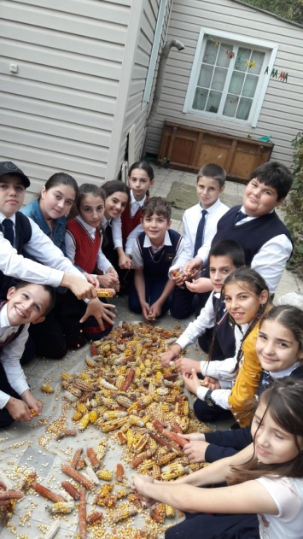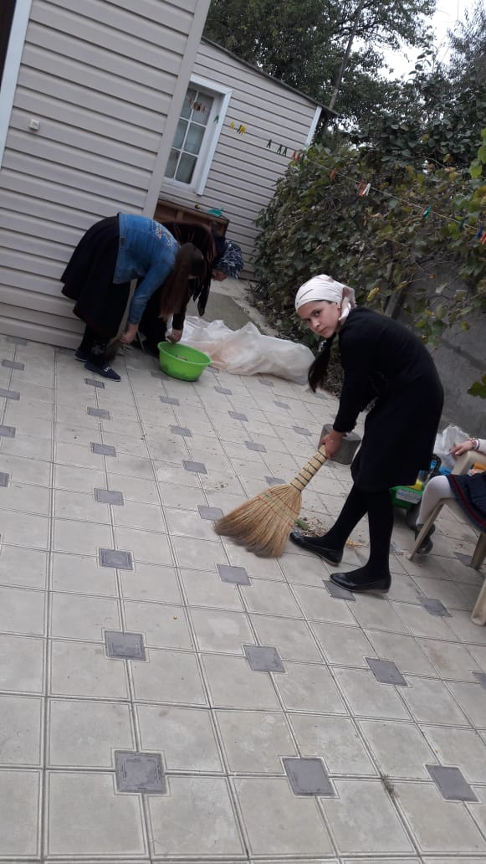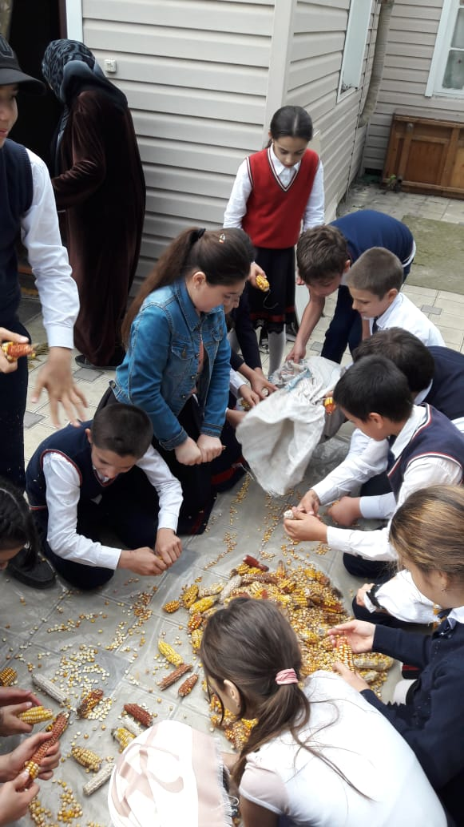
5. Акция «Молодежь против наркотиков!» 21 октября волонтерами нашей школы была проведена акция по раздаче буклетов жителям села Аверьяновка. Также в этот день под лозунгом «Здоровье-это мы!», прошли спортивные соревнования для 5 классов.
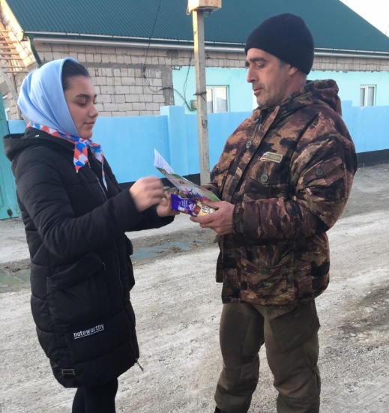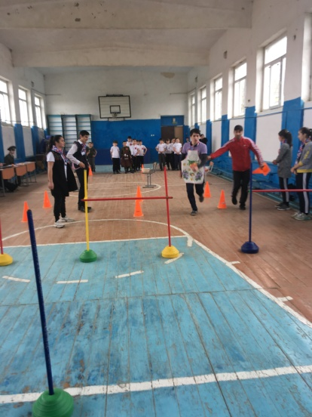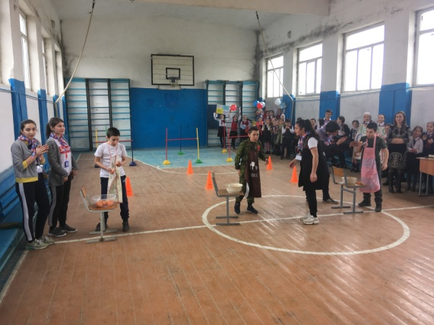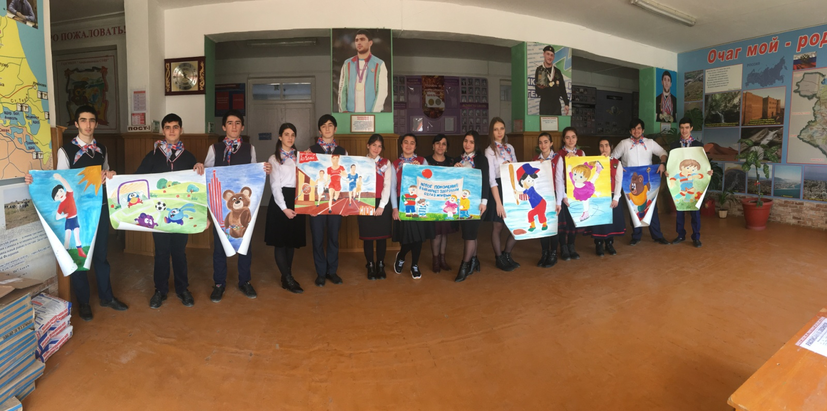

В конце ноября во многих странах отмечается День Матери. Главная цель этого праздника – воспитать у школьников любовь и глубокое уважение к матери, великую благодарность к ней.
В каждом классе нашей школы прошли самые разные по тематике и сюжету мероприятия: совместные игры, интеллектуальные конкурсы. Девчонки и мальчишки изготовили Незабудки и подарили их своим любимым мамам. День матери – это особая возможность поблагодарить свою маму за все, что она для вас делает. Например, приготовить для нее праздничный завтрак, как это сделали ребята нашей школы. Это отличный способ показать свою заботу и задать прекрасное настроение на весь день!
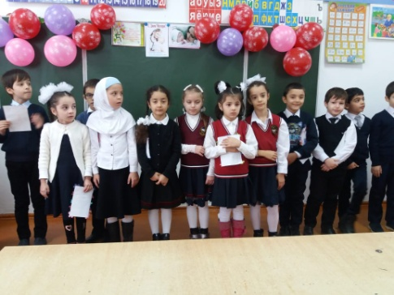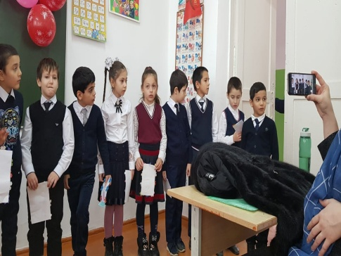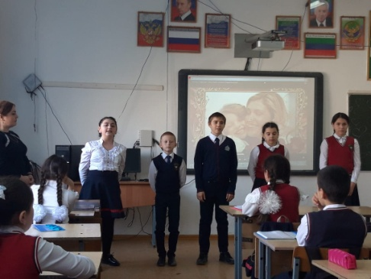
Экологическое воспитание.
12 сентября на береговой линии сельского поселения «Брянский Рыбзавод», была проведена экологическая акция «Чистый берег». Инициатором и организатором проведения данной акции выступил отдел по физической культуре, спорту, делам молодежи, культуре и туризму МР «Кизлярский район». Волонтеры нашей школы приняли активное участие в этой Акции.
Поддержать ребят приехали Глава муниципалитета «Кизлярский район» Александр Погорелов, заместитель главы МР «Кизлярский район» Иса Рамазанов, председатель собрания депутатов МР «Кизлярский район» Ахмедпаша Амирилаев, начальник отдела образования района Виктор Руденко.
После окончания летнего сезона на территории скопилось большое количество бытового мусора: пластиковые стаканы, разбитые бутылки, пакеты, рыболовные сети. Вооружившись перчатками и мешками для мусора, участники субботника тщательно убирали вверенную им территорию.
Задачами акции являлись: наведение и поддержание санитарного порядка на берегу Каспийского моря; развитие волонтерского экологического движения; воспитание любви к родному краю, бережному отношению к природе; формирование навыков санитарно-гигиенической и экологической культуры;
Целью экологической акции была не только очистка берега от мусора, но и воспитание экологической культуры жителей района, привлечения внимания общественности к вопросам экологии, бережного отношения к природе.
Выйти на субботник – это значит доказать поступком, что мы любим и ценим наш город и прилегающие к нему территории!

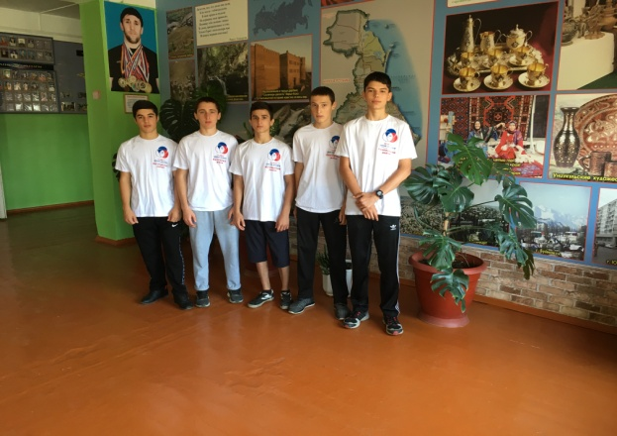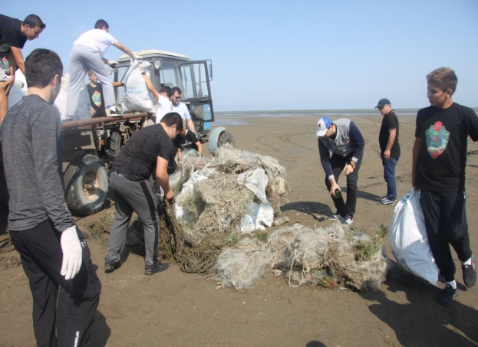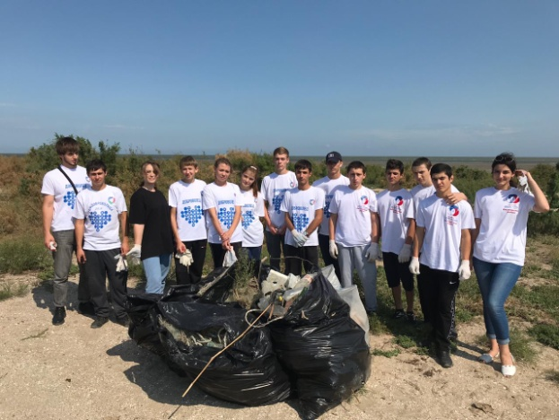
4 октября в начальных классах нашей школы прошли классные часы, посвященные Дню защиты животных. Учащиеся узнали, что день животных установлен с целью повышения осознания общественностью необходимости защиты окружающей среды, повышения активности в защите животных.
Причем это касается защиты не только диких животных, но и домашних, поскольку примеров жестокого обращения с ними в последние годы становится все больше. Ребята приняли участие в конкурсах рисунков, викторинах, конференциях.

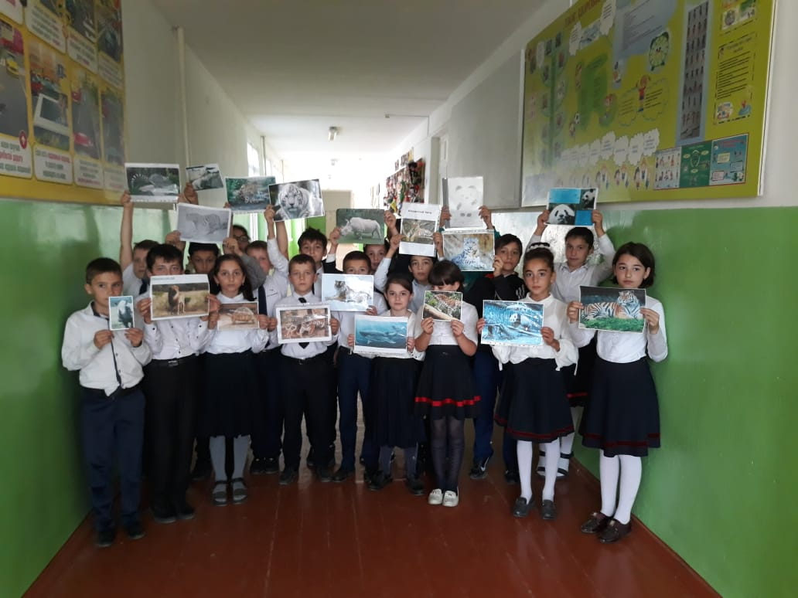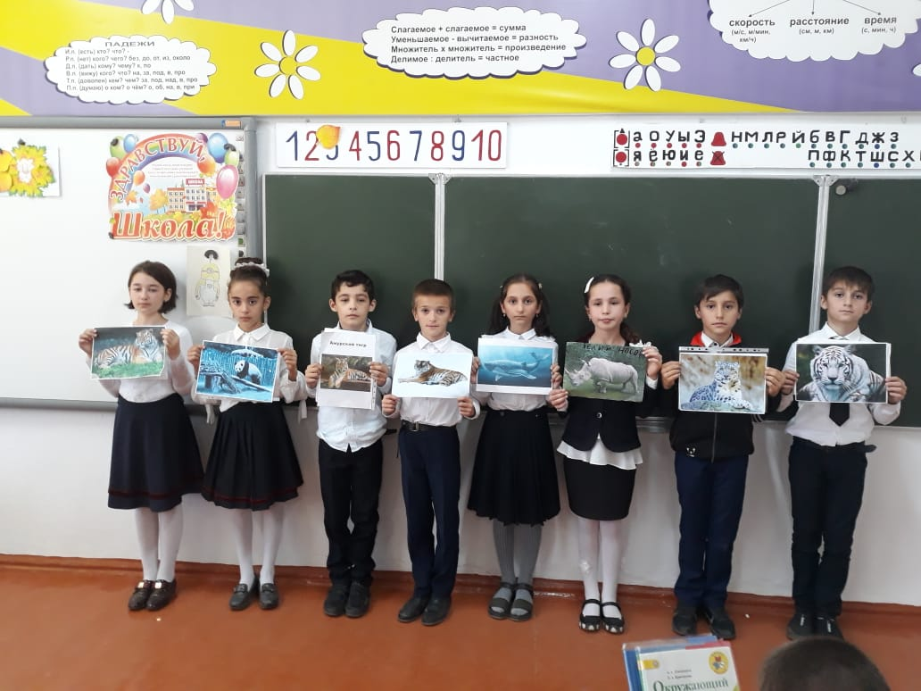

В рамках внутришкольного контроля проводились следующие проверки:
Справка по итогам проверки классных уголков 2019-2020 уч. год.
Смотр классных уголков проводился в период с 23-28 сентября 2019 года.
Для анализа были вынесены следующие вопросы:
1. Наличие классных уголков.
2. Отражение текущих классных дел и ученических достижений.
3. Доступность классного уголка для учащихся и родителей.
5. Яркость и эстетичность оформления, соответствие возрасту учащихся.
Для кабинетов начальной школы характерно наличие следующей информации в уголках: расписание уроков, объявления о текущих конкурсах, советы по профилактике заболеваний, достижения воспитанников, правила поведения ученика.
По эстетическому оформлению и функциональности выделяются классные уголки 4 «а», 3 «б», 2 «б», 1 «б», 6 «а», 10 и 11 класса.
Классный уголок начальных классов отличаются эстетичностью, наличием изображения государственной символики, интересными рубриками, информацией, доступной детскому восприятию, материалами для ознакомления родителей. В 3 «а» и 4 «б» классах имеются стенды «Горжусь своим Отечеством»
Классный уголок 6 «а» класса привлекает яркостью, эстетичностью оформления, оригинальностью задумки, удобством расположения. Содержит информацию о питании, режиме дня, двигательной активности, достижения учащихся, информацией о текущей работе, фотоматериалы.
В среднем звене (5-8 классы) уголки оформлены в каждом классном коллективе. Над созданием и оформлением принимали участие сами дети, поэтому они отличаются индивидуальностью решения (однако есть и уголки на печатной основе, изготовленные в типографии - 5-в, 6-а, 6-б). В каждом уголке размещена информация о названии классного коллектива и его девиз, достижения учащихся, номер телефона доверия и экстренных служб, список актива класса и классные общественные поручения.
Некоторые особенности содержания:
5-г класс – экран активности звеньев, график дежурства по классу.
5-а класс – отличники и хорошисты, уголок по государственной символике.
Среди классных коллективов старшей ступени обучения можно отметить классный уголок 10-го класса: деление класса на секторы с закрепленными поручениями, ответственных за работу направления, график дежурства по школе и классу, фотографии мероприятий.
Таким образом, подводя итог смотру, можно сделать вывод о том, что во всех классных коллективах имеется уголок школьника. Однако нет единства оформления стендов и обязательности рубрик.
В представленных уголках отражена текущая информация о жизни классного коллектива, некоторых достижениях, как общеклассных, так и личных.
Наблюдается изменение содержательной наполненности уголка с изменение возраста учащихся.
Рекомендации:
Создать творческую группу из числа классных руководителей, работающих на разных ступенях обучения, для разработки требований к оформлению классного уголка. Обратить внимание на необходимость размещения уголка в доступном для детей и родителей месте. Рекомендовать классным руководителям и активу классного коллектива создать классный уголок для отражения информации о деятельности коллектива.
СПРАВКА по итогам проверки деятельности вновь пришедших учителей
Цель проверки:
- Знакомство с работой вновь прибывших учителей-классных руководителей,
- Качество ведения предметов.
Объект контроля: классные часы
Субъект контроля: Магомедова Эльмира Ибрагимовна.
Вид контроля – тематический.
Методы контроля: наблюдение, анализ, беседа.
Согласно плану работы школы в сентябре 2019 г. проводилась проверка качества работы учителя Магомедовой Э. И.
Проведена следующая работа:
Посещён классный час.
Проверен журнал классного руководителя,воспитательная папка классного руководителя, дневники учащихся.
I. В результате проверки деятельности Магомедовой Э.И.отмечено следующее:
Посещённые уроки Магомедовой Эльмиры Ибрагимовны показали, что учитель владеет различными приёмами формирования ууд учащихся. Её преподавание отличается направленностью на формирование навыков самостоятельной деятельности. На уроках соблюдалась педагогическая целесообразность структуры урока: отдельные части урока были логично объединены в единое целое, правильно затрачено учебное времени на каждый этап классного часа. Контакт с классом хороший.
Проверка дневников учащихся показала, что контроль за ведением дневников учащихся ведётся регулярно. Правильно исправляются ошибки, записываются замечания, ведется индивидуальная работа с учащимися, имеющими проблемы с поведением или общением со сверсниками.
Журнал классного руководителя ведётся аккуратно, оформлен правильно и своевременно.
Рекомендовано:
- Проводить больше классных часов на тему ПДД;
- Использовать ИКТ.

Справка по проверке проведения инструктажей учителями.
На основании годового плана внутришкольного контроля была проведена проверка по проведению инструктажей:
1.Правила поведения и техника безопасности в урочное время.
2. Правила поведения и техника безопасности при поездке в автобусе.
3. Техника безопасности и правила поведения учащихся на осенних каникулах.
4. Техника безопасности и правила поведения учащихся на зимних каникулах.
5. Техника безопасности и правила поведения учащихся на весенних каникулах.
6. Техника безопасности и правила поведения учащихся на летних каникулах.
7. Правила поведения пешеходов на проезжей части дороги.
8. Правила поведения учащихся во время работы на пришкольном участке.
9. Правила поведения учащихся во время проведения школьных мероприятий.
Цель: проверить выполнение инструкций по охране труда.
Сроки проверки: 15.09 – 30.09.2019 г.
Вид контроля: тематический
Форма контроля: предметно-обобщающий
Методы: собеседование, наблюдение
Журналы по технике безопасности были сданы на проверку всеми классными руководителями вовремя.
Выводы:
Таким образом, журналы по технике безопасности ведутся систематично, записи оформляются верно.
Рекомендации:
Классным руководителям 1-11 классов продолжить работу с документом в соответствии с едиными требованиями к оформлению. Всем классным руководителям 28.10.2019 года (окончание первой четверти) провести инструктажи по следующим направлениям: безопасное поведение на воде, у водоема, в бассейне, на льду; профилактика негативных криминогенных ситуаций во дворе, на улице, дома, в общественных местах.
В течение второй четверти провести инструктажи по темам: пожарная безопасность; электробезопасность; правила поведения при нахождении взрывоопасных предметов, правила обращения со взрывоопасными предметами, веществами.
Работа классных руководителей
Анализ и изучение работы классных руководителей за 1 четверть с классным коллективом показал, что деятельность всех классных коллективов направлена на реализацию общешкольных и социально значимых задач.
-Проведены классные родительские собрания во всех классах.
-Проведено общешкольное родительское собрание для родителей учеников 9-11 классов.
-Организованна работа с классными руководителями по определению детей группы риска и организации работы в классе с такими учащимися, в результате составлены индивидуальные планы работ на каждого ученика находящегося в «группе или зоне риска».
-Родители старшей, начальной и средней школы привлечены к проведению праздников в школе и мероприятий.
-Учащиеся и учителя школы приняли участие в школьных и районных мероприятиях и акциях.
-Все педагоги проводили индивидуальную и групповую работу с родителями согласно плану воспитательной работы и по необходимости.
-Проведены рейды по проверки школьной формы.
По итогам проверки можно сделать вывод, что все классные руководители обращают внимание учащихся на школьную форму.
Работа школьной библиотеки.
Работа библиотеки (библиотекарь ) согласована с интересами школьников, оформляются выставки и стенды по профилактической работе с учащимися на разные темы: «Молодёжь против наркотиков», «Мы за здоровый образ жизни»
Работа социального педагога.
Вместе с классными руководителями социальный педагог своевременно предупреждает и преодолевает любые недостатки, отрицательные качества поведения у ребёнка, выявляет причины его неадекватного поведения, также – пропусков уроков без уважительной причины. Работа велась в тесном контакте с работниками ОДН, участковым инспектором, с учителями предметниками, зам. дир. по ВР
Работа психолога.
Психолого-педагогическая работа проводилась в течение первой четверти соответственно с планом работы школы и планом работы педагога-психолога.
Диагностическая работа проводилась по намеченному годовому плану, а также в соответствии с запросами педагогов, учеников, родителей.
Проводилась работа с детьми «группы риска» по заявкам классных руководителей и администрации проводилась следующая работа:
1) исследование личностных особенностей детей
2) диагностика эмоционального состояния, настроения и самочувствия
3) диагностика детско-родительских отношений в семье;
4) формирование положительной учебной мотивации;
5) изучение склонностей и интересов, учащихся в формировании активной жизненной позиции;
6) коррекционные занятия с детьми «группы риска»

Проводилась индивидуальная работа с детьми ОВЗ, коррекционно-развивающая работа велась сданными детьми.
Основная тематика коррекционно-развивающих занятий:
- развитие внимания
- развитие памяти
- развитие мышления
- развитие восприятия
- коррекция эмоционального состояния
Консультативная работа велась по запросам обучающихся. Проблемы, затронутые на консультациях, имели следующее направление:
- поведенческие проблемы;
- проблемы взаимоотношений с одноклассниками;
- эмоциональные проблемы;
- проблемы мотивации учения.
Большая часть работы с родителями сводилась к индивидуальным консультациям и личным беседам по вопросам воспитания и обучения ребенка и проблемам межличностных отношений в семье.
В течение 1 четверти выступала на родительских собраниях с презентацией на тему «Профилактика суицидального поведения среди подростков»
В 8-9 классах проведены беседы по профилактики табакокурения, алкоголизма и наркомании. Среди учащихся 5-х классов было проведено анкетирование по выявлению уровня тревожности в период адаптации. По итогам полученных результатов педагог-психолог дала необходимые рекомендации и советы и родителям и классным руководителям по взаимодействию с детьми. Были проведены лекции-беседы с учащимися 6-7-х классов по профилактике интернет-зависимости, вовлечения в различные религиозные секты несовершеннолетних.
Справка по проверке проведения инструктажей учителями
На основании годового плана внутришкольного контроля была проведена проверка по проведению инструктажей:
1.Правила поведения и техника безопасности в урочное время.
2. Правила поведения и техника безопасности при поездке в автобусе.
3. Техника безопасности и правила поведения учащихся на осенних каникулах.
4. Техника безопасности и правила поведения учащихся на зимних каникулах.
5. Техника безопасности и правила поведения учащихся на весенних каникулах.
6. Техника безопасности и правила поведения учащихся на летних каникулах.
7. Правила поведения пешеходов на проезжей части дороги.
8. Правила поведения учащихся во время работы на пришкольном участке.
9. Правила поведения учащихся во время проведения школьных мероприятий.
Цель: проверить выполнение инструкций по охране труда.
Сроки проверки: 15.09 – 30.09.2019 г.
Вид контроля: тематический
Форма контроля: предметно-обобщающий
Методы: собеседование, наблюдение
Журналы по технике безопасности были сданы на проверку всеми классными руководителями вовремя.
Выводы:
Таким образом, журналы по технике безопасности ведутся систематично, записи оформляются верно.
Рекомендации:
Классным руководителям 1-11 классов продолжить работу с документом в соответствии с едиными требованиями к оформлению. Всем классным руководителям 28.10.2019 года (окончание первой четверти) провести инструктажи по следующим направлениям: безопасное поведение на воде, у водоема, в бассейне, на льду; профилактика негативных криминогенных ситуаций во дворе, на улице, дома, в общественных местах.
В течение второй четверти провести инструктажи по темам: пожарная безопасность; электробезопасность; правила поведения при нахождении взрывоопасных предметов, правила обращения со взрывоопасными предметами, веществами.
Справка-анализ работы классных руководителей
по формированию классного коллектива в период адаптации 5-х классов МКОУ «Аверьяновская СОШ»
С 1 по 28 октября 2019 года в рамках внутришкольного контроля по плану школы проводился классно-обобщающий контроль в 5-х классах.
Содержание контроля – адаптация учащихся к обучению в основной школе, уровнем сформированности классного коллектива, работа классного руководителя с дневниками учащихся, охват учащихся горячим питанием и доп. Образованием, анализ классных часов и внеклассных мероприятий.
С этой целью была следующая работа:
1. Посещение классных часов и мероприятий.
2. Проверка дневников.
3. Проверка посещаемости учебных занятий.
4. Проверка охвата горячим питанием.
5. Проверка охвата доп. образованием.
Проверка показала:
В 5 «а» -24 учащихся классный руководитель Курбанова Альбина Исаевна.
В 5 «б» -19 учащихся классный руководитель Курачева Саният Магомедрасуловна.
В 5 «в» -23 учащихся классный руководитель Габибуллаева Джамият Абдулбасировна.
В 5 «г» -17 учащихся классный руководитель Адильгереева Хатимат Муртазалиевна.
В течение месяца были посещены мероприятия, классные часы в 5 «а», «б», «в», «г» классах:
Мероприятия интересные, соответствуют возрасту, подобраны различные формы работы, классные руководители сумели создать атмосферу доброжелательности и сотрудничества. Ребята активно работали, рисовали, отвечали на вопросы учителя, играли. Все классные часы были направлены на сплочение коллектива, доброжелательные отношения друг к другу. (Анализы мероприятий прилагаются.)
Родители пятиклассников интересуются делами школы. Проблемные дети в 5х классах-нет.
Ведение дневников. Дневники есть у всех учащихся 5-го класса, ведутся они аккуратно, первые страницы дневников заполнены у всех учащихся, наполняемость оценок средняя, домашнее задание записывают не все уч-ся, контроль со стороны классных руководителей 5х классов за ведением дневников ведется регулярно. На момент проверки не у всех учащихся(15%) были подписи родителей. (Справка прилагается).
Выводы:
- Уровень сформированности классного коллектива достаточный.
Рекомендации:
- продолжить работу по формированию классного коллектива;
- довести выводы проверки до сведения родителей;
- добиваться своевременной обратной связи с учеником и родителями через дневник;

СПРАВКА
Проверка проведения классных часов в 1-11-х классах
Цель проверки: Познакомиться с системой проведения классных часов в 1-11 классах,с их содержанием, формой, результативностью.

Сроки проведения проверки: с 02.12-.2019 г. по 21.12.2019г.
Формы и методы проверки: посещение классных часов 1-11 классов.
Проверку проводили: заместители директора по воспитательной работе

Согласно годовому плану работы школы в период с 02.12-.2019 г. по 21.12.2019г. осуществлялся внутришкольный контроль по проведению классными руководителями классных часов.

Классный час – это одна из наиболее распространенных форм организации фронтальной воспитательной работы. Они проводятся один раз в неделю в определенные дни. Здесь преобладает форма свободного общения учащихся с классным руководителем. Тематика классных часов намечается в планах воспитательной работы классных руководителей. Их тематика исходит из воспитательных целей, поставленных на учебный год, согласовывается с общешкольным планом воспитательной работы.
Основной целью проведения воспитательных мероприятий в форме классных часов является формирование активной жизненной позиции, формирование интереса к общественной жизни, познавательной, трудовой деятельности, развитие коммуникативных и организаторских способностей.
Результат классного часа во многом зависит от степени заинтересованности в нем самого классного руководителя.

Результаты проверки:
Согласно плану внутришкольного контроля изучалась система проведения классных часов в 1-11 классах. В ходе проверки была проверена документация, посещены классные часы.
Посетив классные часы выявлено следующее:
- Все классные часы – тематические, проводятся согласно плану классных руководителей. Во время проведения классных часов применяются различные формы организации занятий. Классные часы строятся исходя из возраста обучающихся, их индивидуального развития. При подготовке и проведении классных часов учитель тщательно отбирает различные виды, формы и способы обучения детей, строго контролирует результаты работы.
- В течении указанного срока были запланированы и проведены следующие тематические классные часы:
1-4 классы
№ | Класс | ФИО учителя | Тема
1 | 1 «А» | Магомедтагирова Н.А. | «Правила поведения в школе»
2 | 1 «Б» | Гасанова А. Р. | «Содержи и ты в порядке парту книжки и тетрадки»
3 | 1 «В» | Старишко Н.И. | «День единства народов Дагестана»
 | 1 «Г» | Магомедова Э.И. | « Наша школа»
4 | 2 «А» | Шахбанова М. А. | «Содержи и ты в порядке парту книжки и тетрадки»
5 | 2 «Б» | Шахова Р. И. | «Дружба крепкая не сломается!»
6 | 2 «В» | Умарова Э.Ш. | «Дорогою добра…»
7 | 3 «А» | Чаленко Н. И. | «Добрые и вежливые слова»
 | 3 «Б» | Умарова Э.Ш. | «Что такое толерантность?»
8 | 3 «В» | Шахова Р. И. | «Урок добрых сюрпризов»
 | 3 «Г» | Джамалудинова П.М. | «Праздник вкусного чая»
9 | 4 «А» | Дмитриенко Н.А. | Урок- викторина «человек и его братья меньшие»
 | 4 «Б» | Курбанова М. А. | «Мамочка родная»
10 | 4 «В» | Нуградинова З.И. | «Масленичные обряды»
11 | 4 «Г» | Гасанова А.Р. | «Дружба дороже богатства»
5-11 классы
№ | Класс | ФИО учителя | Тема
1 | 5 «А» | Курбанова А. И. | «Байкал-жемчужина России»
2 | 5 «Б» | Курачева С.М. | «Все начинается с мечты»
3 | 5 «В» | Габибуллаева Д. А. | «Мир моих увлечений»
 | 5 «Г» | Адильгереева Х.М. | «Всемирный день космоса»
4 | 6 «А» | Закарьяева З.Ш. | Кл.час « Трагедия в Беслане»
5 | 6 «Б» | Расулова Г.Р. | Кл.час « Трагедия в Беслане»
6 | 6 «В» | Исакова И.Ж. | «Путь к доброте»
7 | 6 «Г» | Магомедова К.И. | «Пионеры-герои Великой Отечественной войны»
8 | 7 «А» | Габибуллаева Л.М. | " Сила Дагестана - в единстве народа».
9 | 7 «В» | Адильгиреева Х. М. | «Терроризм- угроза миру»
10 | 8 «А» | Абакарова Р.А. | «Выбор профессии»
11 | 8 «Б» | Бекмурзаева Ф.А. | «Готов к труду и обороне»
12 | 8 «В» | Рамазанова К. Х. | «Подросток и закон»
13 | 9 «А» | Курбанова А. И. | «Темперамент и профессия»
14 | 9 «Б» | Расулова Г.Р. | «Незнание Закона РФ не освобождает от ответственности»
15 | 9 «В» | Ибрагимова А. С. | «Международный день борьбы с коррупцией»
17 | 10 | Магомедова А.Т. | «Моя будущая профессия»
19 | 11 | Магадова М. Г. | «Международный день пожилых людей».

- Во время посещения классных часов было видно, что некоторым обучающимся заранее давали задание, благодаря чему не чувствовали себя скованно. Они активно сотрудничали с классным руководителем, наперебой отвечали на вопросы, приводили свои примеры, вместе с классным руководителем разбирали ситуации.
- В школе разработана система отчета о проведенном классном часе, все классные руководители после проведения данного мероприятия отправляют фотоотчет заместителю директора по ВР Магомедовой А.Т.

Выводы:
Классные руководители применяли различные формы организации классных часов: игры, заочные путешествия, виртуальные экскурсии и т.д. Важно, что цели воспитания, которые ставят перед собой классные руководители формируют у обучающихся в результате деятельности качества, которые помогут в будущем ученику состояться во взрослой жизни.
Во многих классных коллективах дружная атмосфера (2 «А», 2 «Б», 2 «В», 3 «А», 3 «В», 4 «А», 4 «В», 4 «Г», 5 «А», 5 «Б», 5 «В», 6 «А», 6 «Б», 6 «В», 7 «А», 7 «Б», 7 «В», 8 «А», 8 «Б», 8 «В», 9 «А», 9 «Б, 9 «В», 11 ), классные часы прошли оживленно и с участием детей. Учащиеся смело высказывают свои мысли, уважают классного руководителя, терпеливо относятся к другим.
На многих классных часах классные руководители использовали ИКТ (3 В, 4 А, 4 В, 5Б, 5 В, 6 А, 6 «Б», 6 «В», 7 «А», 7«В», 8 «А», 8 «В», 9 «А»).
У всех классных руководителях прослеживается системность проведения классных часов.
Все посещенные классные часы прошли на достаточно хорошем уровне, видна тщательная подготовка классных руководителей, формы проведения разнообразны.
Рекомендации:
- Проведение классных часов в 1-11 классах – считать удовлетворительным.
- Главное назначение организаторской функции классного руководителя является – поддержание положительной инициативы учащихся.
- Всем классным руководителям 1-11 классов продолжить работу по данному направлению.
- Классным руководителям 1-11 классов:
  - При проведении классных часов активно использовать сотрудничество и соревнование как метод, стимулирующий мотивацию обучающихся.
  - Подбирать такие формы работы, которые способствовали бы сплочению детского коллектива, на привлечение внимания к своим одноклассникам, воспитание чувства уважения друг к другу, знакомство с понятием толерантности, развитие умения общения с разными людьми.
  - Воспитательную работу вести в классах непрерывно, систематически и последовательно, параллельно образовательному процессу, в соответствии с мероприятиями общешкольного плана воспитательной работы по следующим направлениям: санитарно-гигиеническое, гражданско-патриотическое, правовое, экологическое, физическое, экономическое, нравственное, социально-бытовое, эстетическое, а также содействовать проявлению субъективности и индивидуальности учащегося, его творческих способностей, продолжать работу над формированием классного коллектива как благоприятной среды развития и жизнедеятельности школьников.
  - Вовлекать в проведение классных часов детей «группы риска».
  - Рекомендуется привлекать к проведению классных часов родителей обучающихся.
  - Приглашать на воспитательные мероприятия гостей: родителей, ветеранов, детей социальной категории, учителей-предметников, учителей-пенсионеров, работников библиотек и т.д.
СПРАВКА «Организация дежурства в школе»
Организация дежурства способствует развитию культуры взаимоотношений и чувства ответственности за поддержание уклада жизни школьного коллектива.
Дежурство педагогических работников и обучающихся осуществляется в соответствии с графиками, составленными заместителями директора по УВР и ВР и утвержденным директором школы, распределено по всей территории школы.
Дежурный класс назначается заместителем директора по ВР согласно графику дежурства. Заместителем директора по ВР составлен график дежурного администратора. В школе ведется журнал контроля дежурства по школе и журнал ведения дежурства обучающимися. Еженедельно итоги дежурства подводятся на общешкольной линейке.
Обязанности учащихся дежурного класса:
— заботиться о санитарном состоянии школы и соблюдении учащимися норм этического поведения;
— обеспечивать связь между педагогическим и ученическим коллективом, посетителями школы для решения текущих вопросов;
— демонстрировать образец этики отношений с окружающими;
— иметь знаки отличия и обеспечивать их сохранность;
— утром и на переменах находиться на постах и добросовестно выполнять свои обязанности;
— до начала занятий проверять порядок на своем посту: о всех замечаниях сообщать старшему дежурному (делаются записи в журнале дежурного), при невозможности устранить нарушения своими силами сообщить дежурному классному руководителю;
— следить за сохранностью окрашенных поверхностей (стен, перил, полов) и школьного имущества;
На переменах организованно дежурство на постах. Здесь дежурные должны:
— следить за чистотой и порядком;
— останавливать бегающих детей;
— следить за тем, чтобы школьники не применяли физическую силу для решения споров, не употребляли непристойные выражения;
— в вестибюле (у входа, в фойе) — доброжелательно встречать учащихся, проверять чистоту обуви;
— осуществлять контроль соблюдения этических норм приема пищи в столовой.
СПРАВКА
о проведении родительских собраний в классных коллективах

В соответствии с планом внутришкольного контроля учебно-воспитательной деятельности на 2019-2020 учебный год осуществлялась проверка проведения родительских собраний в классных коллективах.
Проверка проведена в первом полугодии заместителем директора по ВР.
В ходе проверки проведено индивидуальное собеседование с каждым классным руководителем 1-11 классов, проверены протоколы родительских собраний.
По результатам проверки было выявлено:
Все классные руководители 1-11 классов провели родительские собрания в период с 30.08 по 25.12.2019 года, на каждом из которых рассматривались следующие вопросы:
- Знакомство с учебным планом;
- Организация образовательной деятельности;
- Внеурочная занятость учащихся;
- Правила поведения учащихся в школе;
-Безопасное поведение на дорогах (ПДД), необходимость размещения схем безопасных маршрутов «дом-школа-дом» в дневниках учащихся.
По результатам проверки протоколов родительских собраний за указанный период было выявлено, что посещаемость родителями собраний в классных коллективах достаточно высокая- в среднем составляет 88%.
Выводы: таким образом, за период с 30.08 по 25.12.2019 года родительские собрания проведены в каждом классном коллективе. За указанный период проведено 1 родительское собрание в каждой четверти, посещаемость родителями собраний в классных коллективах достаточно высокая- в среднем составляет 88%.
Рекомендации:
При выборе темы и рассматриваемых вопросов учитывать общешкольный план воспитательной работы МКОУ «Аверьяновская СОШ», использовать интересные, интерактивные формы в работе с родителями.
Приложение 1.
Информация о проведенных родительских собраниях за 2 четверть

№ | кл | Классный руководитель | Тема
1 | 1а | Магомедтагирова Н.А. | Организация образовательной деятельности в 1 классе
2 | 1б | Гасанова А. Р. | Организация образовательной деятельности учащегося 1 класса
3 | 1в | Старишко Н.И. | Организация образовательной процесса первоклассников в период адаптации к школьному обучению.
4 | 1г | Магомедова Э.И. | Организация образовательной процесса первоклассников в период адаптации к школьному обучению.
5 | 2а | Шахбанова М. А. | Организация образовательной деятельности учащихся 2 класса
6 | 2б | Шахова Р. И. | Контроль и оценка знаний учащихся. Организация деятельности младшего школьника в процессе выполнения домашних заданий.
7 | 2в | Умарова Э.Ш. | Организация образовательной деятельности учащихся 2 класса
8 | 3а | Чаленко Н. И. | Организация образовательной деятельности учащихся 3 класса
9 | 3б | Умарова Э.Ш. | Организация образовательной деятельности учащихся 3 класса
10 | 3в | Шахова Р. И. | Организация образовательной деятельности учащихся 3 класса
11 | 3г | Джамалудинова П.М. | Организация образовательной деятельности учащихся 3 класса
12 | 4а | Дмитриенко Н.А. | Организация образовательной деятельности учащихся 4класса
13 | 4б | Курбанова М. А. | Возрастные особенности детей 10-11 лет и их влияние на развитие личности ребенка
14 | 4в | Нуградинова З.И. | Возрастные особенности детей 10-11 лет и их влияние на развитие личности ребенка
15 | 4г | Гасанова А.Р. | Организация образовательной деятельности учащихся 4класса
16 | 5а | Курбанова А. И. | Организация образовательного пространства учащихся 5 класса
17 | 5б | Курачева С.М. | Организация образовательного пространства учащихся 5 класса
18 | 5в | Габибуллаева Д. А. | Организация образовательного пространства учащихся 5 класса
19 | 5г | Адильгереева Х.М. | Организация образовательной деятельности учащихся 5 класса
20 | 6а | Закарьяева З.Ш. | Организация образовательной деятельности учащихся 6 класса
21 | 6б | Расулова Г.Р. | Развитие познавательной активности шестиклассников с учетом возрастных особенностей
22 | 6в | Исакова И.Ж. | Организация образовательной деятельности учащихся 6 класса
23 | 7а | Магомедова К.И. | Организация образовательной деятельности учащихся 7 класса
24 | 7б | Габибуллаева Л.М. | Им уже 13 – будем с ними
25 | 7в | Адильгиреева Х. М. | Организация образовательной деятельности учащихся 7 класса
26 | 8а | Абакарова Р.А. | Организация образовательного пространства ученика в 8 классе
27 | 8б | Бекмурзаева Ф.А. | Организация образовательного пространства ученика в 8 классе
28 | 8в | Рамазанова К. Х. | Организация образовательного пространства ученика в 8 классе
29 | 9а | Курбанова А. И. | Организация образовательной деятельности учащихся 9 класса
30 | 9б | Расулова Г.Р. | Организация образовательной деятельности учащихся 9 класса
31 | 9в | Ибрагимова А. С. | Организация образовательной деятельности учащихся 9 класса
32 | 10 | Магомедова А.Т. | Роль семьи в профессиональном самоопределении учащихся
33 | 11 | Магадова М. Г. | Подготовка к ЕГЭ

Вывод.
Подводя итоги 1 полугодия 2019-2020 учебного года, хочется отметить, что в целом наблюдается стабильность уровня эффективности воспитательного процесса, достигнуты положительные результаты воспитательной деятельности по разным направлениям:
- Администрацией, социально-психологической службой и коллективом школы велась целенаправленная и систематическая работа по выявлению и коррекции девиантного поведения школьников и их родителей. Количество детей, состоящих на учете в ОПДН, ВШУ уменьшилось.
- Администрацией и педагогическим коллективом школы ведется серьезная целенаправленная работа по воспитанию патриотизма и гражданственности, социальной и правовой компетентности учащихся, по формированию активной жизненной позиции у школьников. Созданы условия для формирования активной гражданской позиции и самосознания гражданина РФ. Для учащихся организуется и проводится целый комплекс мероприятий, классных часов, викторин, конкурсов гражданско-патриотической направленности, в которых дети принимают участие.
- Наблюдаются хорошие результаты профилактической и информационно – просветительской работы с учащимися и родителями по безопасности жизнедеятельности и сохранению здоровья: низкий уровень детского травматизма на дороге и в быту среди учащихся школы; высокий уровень осведомленности и положительная мотивация у школьников к ведению здорового образа жизни, сформированность гигиенических умений и навыков у младших школьников; информированность школьников среднего и старшего звена.
- Внеурочная и иная творческая воспитательная деятельность ориентирована на создание условий для самореализации, самоопределения, развития творческих способностей детей, для их неформального общения, имеет выраженную воспитательную и социально-педагогическую направленность.
- Имеются ярко выраженные достижения и положительные итоги участия в творческих, спортивных, интеллектуальных, коммуникативных, лидерских, социально-значимых и мероприятиях и конкурсах.
- Классными руководителями 1 – 11 классов велась серьёзная, регулярная, целенаправленная работа с родителями по решению поставленных воспитательных задач. Результаты проведенной работы в целом положительные, качество работы классных руководителей высокое. Созданы условия для активного и полезного взаимодействия школы и семьи по вопросам воспитания учащихся, позитивного влияния на формирование у детей и родителей семейных ценностей. Создана система целенаправленной воспитательной работы для психолого-педагогического просвещения родителей, совместного проведения досуга детей и родителей.
Проблемы воспитательного процесса:
- Выявляются проблемы, требующие принятия управленческих решений: о развитии самоуправления в коллективах, о путях формирования мотивации, о дальнейшем повышении уровня воспитанности, о дальнейшей работе по повышению профессионального мастерства педагогов, формирования системы отслеживания эффективности работы с классом.
- Педагогам школы необходимо продолжить работу по профилактике вредных привычек среди учащихся и привлечение к этому процессу родителей.
- Наблюдается снижение активности членов ученического самоуправления, нежелание учащихся брать на себя ответственность и обязательства, занимать должность, отвечать за какую-либо отдельную область деятельности.

Задачи воспитательной работы на второе полугодие 2019-2020 учебного года:
- Продолжить работу по формированию у детей гражданско-патриотического сознания, духовно-нравственных ценностей гражданина России.
- Способствовать формированию навыков самоуправления у обучающихся, активизировать работу школьного органа ученического самоуправления.
- Создавать благоприятные условия для всестороннего развития личности учащихся, развивать лидерские и коммуникативные навыки.
- Совершенствовать оздоровительную работу с учащимися и прививать навыки здорового образа жизни, безопасности жизнедеятельности.
- Продолжить работу по предупреждению правонарушений и безнадзорности среди несовершеннолетних и по предупреждению суицида и наркомании среди подростков, максимально привлекать детей группы “риска” к участию в жизни школы, класса, занятиях кружков, секций.
- Продолжить создавать условия для активного участия семьи в воспитательной работе школы.
- Повышать методическую и профессиональную культуру и знания участников воспитательного процесса.

Заместитель директора по ВР ___________________ / А.Т. Магомедова /

